

MaxiSys MS909S2
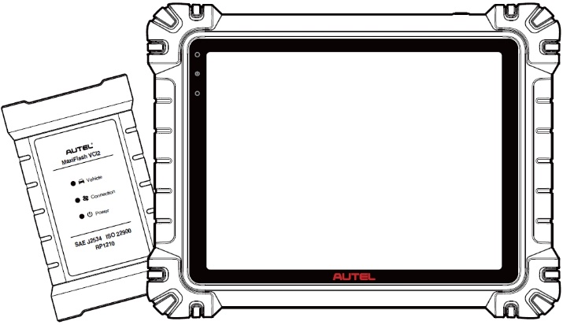

NAUDOJIMO VADOVAS

Prekių ženklai
„Autel®“, „MaxiSys®“, „MaxiDAS®“, „MaxiScan®“, „MaxiTPMS®“, „MaxiRecorder®“ ir „MaxiCheck®“ yra „Autel Intelligent Technology Corp., Ltd.“ prekių ženklai, registruoti Kinijoje, Jungtinėse Amerikos Valstijose ir kitose šalyse. Visi kiti prekių ženklai yra jų atitinkamų savininkų prekių ženklai arba registruoti prekių ženklai.
Informacija apie autorių teises
Jokia šio vadovo dalis negali būti atgaminta, saugoma paieškos sistemoje ar perduodama jokia forma ar jokiomis priemonėmis – elektroninėmis, mechaninėmis, kopijavimo, įrašymo ar kitomis – be išankstinio raštiško „Autel“ leidimo.
Garantijų atsisakymas ir atsakomybės apribojimas
Visa šiame vadove pateikta informacija, specifikacijos ir iliustracijos yra pagrįstos naujausia informacija, prieinama spausdinimo metu.
„Autel“ pasilieka teisę bet kuriuo metu be įspėjimo atlikti pakeitimus. Nors šiame vadove pateikta informacija buvo kruopščiai patikrinta dėl tikslumo, negarantuojama turinio išsamumas ir teisingumas, įskaitant, bet neapsiribojant, gaminio specifikacijomis, funkcijomis ir iliustracijomis.
„Autel“ nebus atsakinga už jokią tiesioginę, specialią, atsitiktinę ar netiesioginę žalą arba jokią ekonominę pasekminę žalą (įskaitant pelno praradimą), atsiradusią dėl šio produkto naudojimo.

SVARBU
Prieš pradėdami naudoti arba atlikti šio įrenginio techninę priežiūrą, atidžiai perskaitykite šį vadovą, ypatingą dėmesį skirdami saugos įspėjimams ir atsargumo priemonėms.
Paslaugoms ir palaikymui

pro.autel.com
www.autel.com

1-855-288-3587 (Šiaurės Amerika)

+86 (0755) 8614-7779 (Kinija)
support@autel.com
Dėl techninės pagalbos visose kitose rinkose prašome kreiptis į Techninė pagalba šiame vadove.
Saugos informacija
Dėl jūsų pačių ir kitų saugumo, taip pat siekiant išvengti įrenginio ir transporto priemonių, kuriose jis naudojamas, žalos, svarbu, kad visi asmenys, dirbantys su įrenginiu arba su juo besiliečiantys, perskaitytų ir suprastų šiame vadove pateiktas saugos instrukcijas.
Transporto priemonių techninei priežiūrai reikalinga daugybė procedūrų, metodų, įrankių ir dalių, taip pat ir darbą atliekančio asmens įgūdžių. Dėl daugybės bandymų pritaikymų ir gaminių, kuriuos galima išbandyti šia įranga, variantų negalime numatyti ar pateikti patarimų ar saugos pranešimų, apimančių visas aplinkybes. Automobilių techniko pareiga yra išmanyti bandomą sistemą. Labai svarbu naudoti tinkamus techninės priežiūros metodus ir bandymų procedūras. Būtina atlikti bandymus tinkamu ir priimtinu būdu, kuris nekeltų pavojaus jūsų saugumui, kitų darbo vietoje esančių asmenų saugumui, naudojamam įrenginiui ar bandomai transporto priemonei.
Prieš naudodami įrenginį, visada perskaitykite ir laikykitės bandomosios transporto priemonės ar įrangos gamintojo pateiktų saugos pranešimų ir taikomų bandymo procedūrų. Naudokite įrenginį tik taip, kaip aprašyta šiame vadove. Būtinai perskaitykite, supraskite ir laikykitės visų šiame vadove pateiktų saugos pranešimų ir instrukcijų.
Saugos pranešimai
Saugos pranešimai pateikiami siekiant padėti išvengti sužalojimų ir įrangos sugadinimo. Visi saugos pranešimai pradedami signaliniu žodžiu, nurodančiu pavojaus lygį.

PAVOJUS
Žymi neišvengiamą pavojingą situaciją, kurios neišvengus gali būti operatoriaus ar pašalinių asmenų mirtis arba sunkus sužalojimas.

ĮSPĖJIMAS
Žymi potencialiai pavojingą situaciją, kurios neišvengus gali būti operatoriaus arba pašalinių asmenų mirtis arba sunkus sužalojimas.
Saugos instrukcijos
Čia pateikti saugos pranešimai apima situacijas, apie kurias „Autel“ žino publikavimo metu. „Autel“ negali žinoti, įvertinti ar patarti jums dėl visų galimų pavojų. Turite būti tikri, kad jokia susidariusi sąlyga ar techninės priežiūros procedūra nekelia pavojaus jūsų asmeniniam saugumui.
PAVOJUS
Kai variklis veikia, aptarnavimo zona turi būti GERAI VĖDINAMA arba prie variklio išmetimo sistemos prijunkite pastato išmetamųjų dujų šalinimo sistemą. Varikliai išskiria anglies monoksidą – bekvapes, nuodingas dujas, kurios sulėtina reakcijos laiką ir gali sukelti sunkius kūno sužalojimus ar net mirtį.

Nerekomenduojama naudoti ausinių dideliu garsu
Ilgas klausymasis dideliu garsumu gali sukelti klausos praradimą.
Saugos įspėjimai
- Automobilių techninę apžiūrą visada atlikite saugioje aplinkoje.
- Dėvėkite apsauginius akių apsaugos priemones, atitinkančias ANSI standartus.
- Laikykite drabužius, plaukus, rankas, įrankius, bandymo įrangą ir kt. atokiai nuo visų judančių ar karštų variklio dalių.
- Transporto priemonę naudokite gerai vėdinamoje darbo vietoje, nes išmetamosios dujos yra nuodingos.
- Įjunkite parkavimo (jei naudojate automatinę pavarų dėžę) arba neutralią (jei naudojate mechaninę pavarų dėžę) pavarų dėžę ir įsitikinkite, kad įjungtas stovėjimo stabdys.
- Padėkite kaladėles priešais varančius ratus ir niekada nepalikite transporto priemonės be priežiūros bandymo metu.
- Būkite ypač atsargūs dirbdami su uždegimo ritėmis, skirstytuvo dangteliu, uždegimo laidais ir uždegimo žvakėmis. Šie komponentai varikliui veikiant sukuria pavojingą įtampą.
- Netoliese laikykite gesintuvą, tinkamą benzino, cheminių medžiagų ir elektros gaisrams gesinti.
- Nejunkite ir neatjunkite jokios bandymo įrangos, kai įjungtas degimas arba veikia variklis.
- Bandymo įrangą laikykite sausą, švarią, be alyvos, vandens ar riebalų. Prireikus įrangos išorę valykite švaria šluoste, sudrėkinta švelniu plovikliu.
- Nevairuokite transporto priemonės ir nevaldykite bandymo įrangos tuo pačiu metu. Bet koks dėmesio atitraukimas gali sukelti avariją.
- Žr. aptarnaujamos transporto priemonės techninės priežiūros vadovą ir laikykitės visų diagnostikos procedūrų bei atsargumo priemonių. To nepadarius, galite susižaloti arba sugadinti bandymo įrangą.
- Kad nesugadintumėte bandymo įrangos ir nesugeneruotumėte klaidingų duomenų, įsitikinkite, kad automobilio akumuliatorius yra visiškai įkrautas, o jungtis su automobilio DLC yra švari ir patikima.
- Nestatykite bandymo įrangos ant transporto priemonės skirstytuvo. Stiprūs elektromagnetiniai trukdžiai gali sugadinti įrangą.

TURINYS
1 Šio vadovo naudojimas 8
1.1 Konvencijos 8
2 Bendras įvadas 10
2.1 „MaxiSys“ tabletė 10
2.2 MaxiFlash VCI2 15
2.3 Priedų rinkinys 19
2.4 Kiti priedai 20
3 Pradžia 22
3.1 Įjunkite 22
3.2 Išjungimas 27
4 Dirbtinio intelekto techniko asistentas 28
5 Skaitmeninė transporto priemonių patikra 30
6 Diagnostika 34
6.1 Užmegzkite ryšį su transporto priemone 34
6.2 Pradžia 39
6.3 Transporto priemonės identifikavimas 41
6.4 Navigacija 46
6.5 Diagnostikos meniu 49
6.6 Diagnostikos funkcijos 50
6.7 Grafinė diagnostika 67
6.8 Tiesioginių duomenų sintezė 69
6.9 Programavimas ir kodavimas 70
6.10 Bendrosios OBDII operacijos 73
6.11 Diagnostinė ataskaita 77
6.12 Išeiti iš diagnostikos 81
7 Aptarnavimas 83
7.1 Alyvos kiekio keitimo paslauga 83
7.2 Elektrinio stovėjimo stabdžio (EPB) techninė priežiūra 84
7.3 Padangų slėgio stebėjimo sistemos (TPMS) aptarnavimas 85
7.4 Baterijų valdymo sistemos (BMS) paslauga 85
7.5 Dyzelino kietųjų dalelių filtro (DPF) aptarnavimas 85
7.6 Vairo kampo jutiklio (SAS) aptarnavimas 86
8 ADAS 88
9 Duomenų valdytojas 90
9.1 Transporto priemonės istorija 92
9.2 Informacija apie dirbtuves 94
9.3 Klientas 95
9.4 Vaizdas 96
9.5 Debesijos ataskaita 98
9.6 PDF failai 99
9.7 Peržiūrėti duomenis 99
9.8 Etaloninė vertė 99
9.9 Duomenų registravimas 101
9.10 Pašalinti programas 101
9.11 Atsarginių kopijų kūrimas ir atkūrimas 101
10 Autel Cloud 103
10.1 Registracija ir prisijungimas 104
10.2 Įrenginių valdymas 105
10.3 Failų valdymas 108
10.4 Klientų valdymas 112
10.5 Informacija apie dirbtuves 114
10.6 Duomenų atsarginė kopija 115
11 Baterijos testas 117
11.1 MaxiBAS BT506 akumuliatorių testeris 118
11.2 Pasirengimas testui 120
11.3 Bandymas transporto priemonėje 121
11.4 Išorinis bandymas 126
12 Nustatymai 129
12.1 Vienetas 129
12.2 Kalba 130
12.3 Spausdinimo nustatymai 130
12.4 Ataskaitos nustatymai 131
12.5 Pranešimas iš karto 132
12.6 Automatinis atnaujinimas 132
12.7 ADAS nustatymai 133
12.8 OBFCM įkėlimas 133
12.9 Transporto priemonių sąrašas 134
12.10 Programėlių rūšiavimas 134
12.11 Baterijos testas 134
12.12 Šalies / regiono kodas 134
12.13 Įstatymai ir reglamentai 135
12.14 Sistemos nustatymai 135
12.15 Apie 135
13 Atnaujinimai 136
14 VCI tvarkyklė 137
14.1 „Wi-Fi“ ryšys 138
14.2 VCI „Bluetooth“ susiejimas 138
14.3 BAS „Bluetooth“ susiejimas 139
14.4 VCI atnaujinimas 140
14.5 BAS atnaujinimas 140
15 Rankinis inklinometras 141
16 Pagalba 143
16.1 Palaikymo ekrano išdėstymas 143
16.2 Mano Paskyra 143
16.3 Mokymai 144
16.4 Duomenų registravimas 144
16.5 DUK 144
17 MaxiViewer 146
18 MaxiVideo 149
19 Greita nuoroda 150
20 Nuotolinis darbalaukis 151
21 Vartotojų atsiliepimai 153
22 „Autel“ naudotojų centras 154
23 Priežiūra ir aptarnavimas 156
23.1 Priežiūros instrukcijos 156
23.2 Trikčių šalinimo kontrolinis sąrašas 156
23.3 Apie akumuliatoriaus naudojimą 157
23.4 Aptarnavimo procedūros 158
24 Atitikties informacija 162
25 Garantija 164

Šio vadovo naudojimas
Šiame vadove pateikiamos prietaiso naudojimo instrukcijos.
Kai kuriose šio vadovo iliustracijose gali būti pavaizduoti moduliai ir papildoma įranga, kurios nėra jūsų sistemoje.

Konvencijos
Naudojami šie susitarimai:

Paryškintas tekstas
Paryškintas tekstas naudojamas norint paryškinti pasirenkamus elementus, pvz., mygtukus ir meniu parinktis.
Pavyzdys:
- Palieskite Gerai.

Pastabos ir svarbūs pranešimai

Pastabos
PASTABOS pateikia naudingos informacijos, pavyzdžiui, papildomų paaiškinimų, patarimų ir komentarų.

Svarbu
SVARBU žymi situaciją, kurios neišvengus gali būti pažeistas planšetinis kompiuteris arba transporto priemonė.

Hipersaitai
Elektroniniuose dokumentuose pateikiamos hipersaitai. Mėlynas kursyvas žymi pasirenkamą hipersaitą; mėlynas pabrauktas tekstas žymi svetainės nuorodą arba el. pašto adreso nuorodą.

Iliustracijos
Šiame vadove pateiktos iliustracijos yra pavyzdžiai, tikrasis bandymo ekranas gali skirtis priklausomai nuo bandomosios transporto priemonės. Norėdami pasirinkti teisingą parinktį, atkreipkite dėmesį į meniu pavadinimus ir ekrane pateikiamus nurodymus.

Procedūros
Rodyklės piktograma žymi procedūrą. Pavyzdys:
- Norėdami išjungti „MaxiSys“ planšetinį kompiuterį
- Ilgai paspauskite (paspauskite ir palaikykite) maitinimo / užrakinimo mygtuką.
- Palieskite Išjungimo parinktis.
- Palieskite Gerai.

Bendras įvadas
Yra du Pagrindiniai „MaxiSys“ sistemos komponentai:
- „MaxiSys“ planšetė — Centrinis sistemos procesorius ir monitorius.
- „MaxiFlash VCI2“ – transporto priemonės ryšio sąsaja 2.
Šiame vadove aprašoma šių įrenginių konstrukcija ir veikimas įrenginiai ir kaip jie veikia kartu, kad būtų galima rasti diagnostinius sprendimus.

„MaxiSys“ tabletė

Funkcijos aprašymas
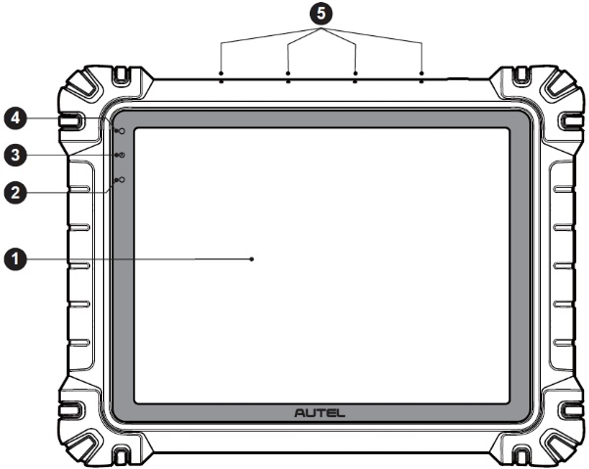
2-1 pav. „MaxiSys“ planšetė, vaizdas iš priekio
- 11 colio TFT-LCD talpinis jutiklinis ekranas
- Aplinkos šviesos jutiklis – aptinka aplinkos ryškumą
- Maitinimo šviesos diodas — žr. 2-1 lentelę Maitinimo šviesos diodo aprašymas dėl išsamesnės informacijos
- Priekinė kamera
- Integruotas mikrofonas

2-1 lentelė Maitinimo šviesos diodo aprašymas
LED | Spalva | Aprašymas
Galia | Žalia | - Šviečia žaliai, kai planšetinis kompiuteris kraunasi ir akumuliatoriaus lygis viršija 90 %.  - Šviečia žaliai, kai planšetinis kompiuteris įjungtas ir akumuliatoriaus lygis viršija 20 %.
Galia | Geltona | Šviečia geltonai, kai planšetinis kompiuteris kraunasi ir akumuliatoriaus lygis yra mažesnis nei 90 %.
Galia | Raudona | - Šviečia raudonai, kai planšetinis kompiuteris įjungtas ir akumuliatoriaus lygis yra mažesnis nei 20 %.  - Šviečia raudonai, kai įjungus arba kraunant planšetinį kompiuterį atsiranda neįprastų požymių.
Kamera
Funkcijos aprašymas: Naudojamas transporto priemonės informacijai identifikuoti, pvz., VIN nuskaitymui ir transporto priemonės fotografavimui.
Poveikis privatumui: renka transporto priemonės VIN duomenis ir įkelia juos į debesies platformą, kad būtų galima nustatyti transporto priemonės modelį, pagaminimo metus, variklio tipą ir kt.
Leidimų valdymas: Kameros prieigos leidimus galima išjungti sistemos nustatymuose (Kelias: Nustatymai > Sistemos nustatymai > Privatumas > Leidimų tvarkyklė > Kamera).

Mikrofonas
Funkcijos aprašymas:
1. Naudojamas DI techniko asistentui.
2. Naudojamas garso ir vaizdo įrašymui per įrenginį ir jo kamerą.
Poveikis privatumui:
1. Renka vartotojo balso duomenis kalbos atpažinimui ir kalbos konvertavimui į tekstą; saugo duomenis lokaliai arba įkelia juos į debesies platformą.
2. Įrašyti balso duomenys iš įrašymo įrenginio ir kameros saugomi vietoje.
Leidimų valdymas: Mikrofono prieigos leidimus galima išjungti sistemos nustatymuose (Kelias: Nustatymai > Sistemos nustatymai > Privatumas > Leidimų tvarkyklė > Mikrofonas).
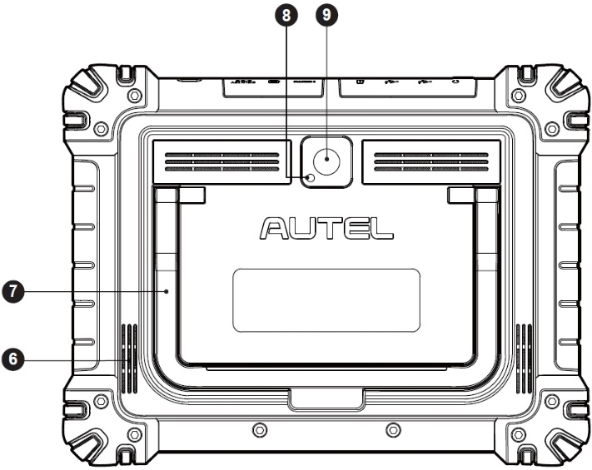
2-2 pav. „MaxiSys“ planšetė, vaizdas iš galo
- Kalbėtojas
- Sulankstomas stovas – išsitiesia iš galo, kad būtų galima žiūrėti į planšetinį kompiuterį laisvomis rankomis
- Fotoaparato blykstė
- Galinė kamera
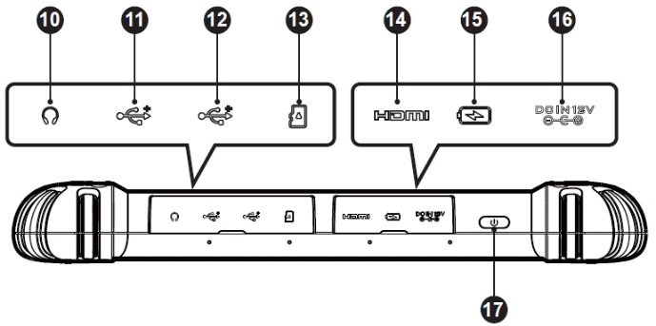
2-3 pav. „MaxiSys“ planšetė, vaizdas iš viršaus
- Ausinių lizdas
- USB prievadas
- USB prievadas
- Mini SD kortelės lizdas
- HDMI (didelės raiškos multimedijos sąsajos) prievadas
- C tipo įkrovimo prievadas
- Nuolatinės srovės maitinimo įvesties prievadas
- Maitinimo / užrakinimo mygtukas – ilgas paspaudimas įjungia / išjungia planšetinį kompiuterį; trumpas paspaudimas išjungiamas ir užrakinamas ekranas.

Maitinimo šaltiniai
Planšetinis kompiuteris gali gauti energiją iš bet kurio iš šių šaltinių:
- Vidinis akumuliatorius
- Kintamosios/nuolatinės srovės maitinimo šaltinis
- Transporto priemonės galia
- C tipo maitinimo šaltinis
SVARBU
Nekraukite akumuliatoriaus, kai temperatūra žemesnė nei 0 °C (32 °F) arba aukštesnė nei 45 °C (113 °F).

Vidinis akumuliatorius
Planšetinį kompiuterį galima maitinti vidine įkraunama baterija, kuri, visiškai įkrauta, gali tiekti pakankamai energijos maždaug 10 valandų nepertraukiamo veikimo.

Kintamosios/nuolatinės srovės maitinimo šaltinis
Planšetinį kompiuterį galima maitinti iš elektros lizdo naudojant kintamosios / nuolatinės srovės adapterį. Kintamosios / nuolatinės srovės maitinimo šaltinis taip pat įkrauna vidinį akumuliatorių.

Transporto priemonės galia
planšetinio kompiuterio viršutinėje pusėje.

C tipo maitinimo šaltinis
Šį planšetinį kompiuterį galima maitinti naudojant pridedamą USB C tipo laidą. Jis palaiko greitąjį USB C tipo 45 W (15 V / 3 A) PD (maitinimo tiekimo) įkrovimą, jei jūsų maitinimo adapteris palaiko PD protokolą.

Techninės specifikacijos
2-1 lentelė Planšetinio kompiuterio specifikacijos.
Prekė | Aprašymas
Operacinė sistema | „Android 13“
Procesorius | Aštuonių branduolių procesorius
Atmintis | 12 GB RAM ir 256 GB integruota atmintis
Ekranas | 11 colio ekranas su apsauga nuo akinimo (2176 x 1600)
Ryšys | - „Wi-Fi“ jungtys (802.11 a/b/g/n/ac/ax 2x2 MIMO)  - BT V5.2 + EDR  - GPS  - USB 2.0 (du USB A tipo jungtys)  - USB C tipo (naudojamas planšetiniam kompiuteriui įkrauti arba duomenims perduoti prijungti prie kompiuterio)  - HDMI 2.0  - SD kortelė (palaiko iki 256 GB)
Kamera | - Galinis: 16 megapikselių, automatinis fokusavimas su blykste  - Priekyje: 16 Megapikselių
Jutikliai | - Gravitacijos akselerometras  - Aplinkos šviesos jutiklis (ALS)
Garsas  Įvestis / Išvestis | - Mikrofonas  - Dvigubi garsiakalbiai  - 3 arba 4 juostų 3,5 mm ausinių lizdas
Maitinimas ir baterija | - Įkraunama per 12 V 6 A nuolatinės srovės adapterį  - USB C tipo 45 W (15 V / 3 A) PD (maitinimo) greitasis įkrovimas. Įsitikinkite, kad maitinimo adapteris palaiko PD protokolą.  - 15000 mAh 3,85 V ličio polimerų baterija
Įėjimo įtampa | - Nuolatinės srovės įėjimas: 12 V / 6 A  - USB-C įvestis: 15 V / 3 A maks. (taip pat palaiko 9 V / 3 A arba 5 V / 3 A)
Darbinė temperatūra. | 0°C iki 50°C (32°F iki 122°F)
Laikymo temperatūra. | -10°C iki 60°C (14°F iki 140°F)
Matmenys  (V x H x D) | 315,4 mm (12,42 colio) x 240,3 mm (9,46 colio) x 39 mm (1,54 colio)
Svoris | 1656,5 g (3,65 svaro)
Protokolai | PLC J2497, ISO-15765, SAE-J1939, ISO-14229 UDS, SAE-J2411 Single Wire Can (GMLAN), ISO-11898-2, ISO-11898-3, SAE-J2819 (TP20), TP16, ISO-9141, ISO-14230, SAE-J2610 (Chrysler SCI), UART Echo Byte, SAE-J2809 (Honda Diag-H), SAE-J2740 (GM ALDL), SAE-J1567 (CCD BUS), Ford UBP, Nissan DDL UART with Clock, BMW DS2, BMW DS1, SAE J2819 (VAG KW81), KW82, SAE J1708, SAE-J1850 PWM (Ford SCP), SAE-J1850 VPW (GM Class2), ISO 13400, CAN FD

MaxiFlash VCI2

Funkcijos aprašymas
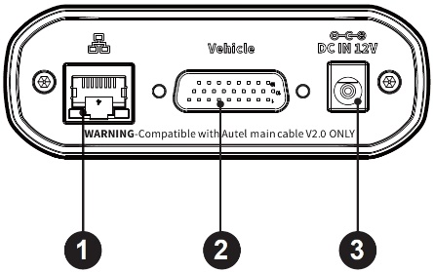
2-4 pav. VCI2 vaizdas iš viršaus
- Ethernet prievadas
- Transporto priemonės duomenų jungtis
- Nuolatinės srovės maitinimo įvesties prievadas
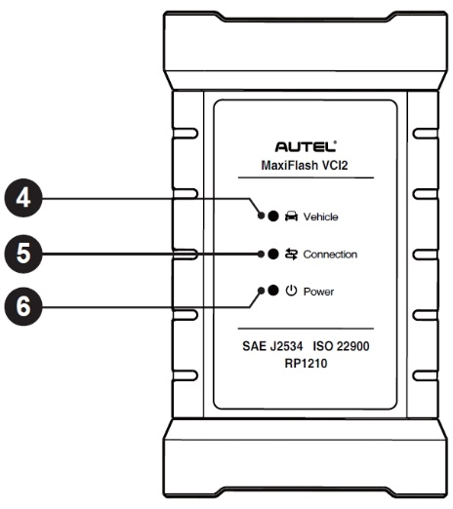
2-5 pav. VCI2 priekinis vaizdas
- Transporto priemonės šviesos diodas – mirksi žaliai, kai įrenginys bendrauja su transporto priemone
- Ryšio šviesos diodas – žr. 2-3 lentelę Ryšio šviesos diodo aprašymas dėl išsamesnės informacijos
- Maitinimo šviesos diodas – žr. 2-4 lentelę Maitinimo šviesos diodo aprašymas dėl išsamesnės informacijos
SVARBU
Neatjunkite šio programavimo įrenginio, kol dega automobilio LED būsenos lemputė. Jei programavimas nutraukiamas, kai automobilio ECU yra tuščias arba užprogramuotas tik iš dalies, modulio gali būti neįmanoma atkurti.
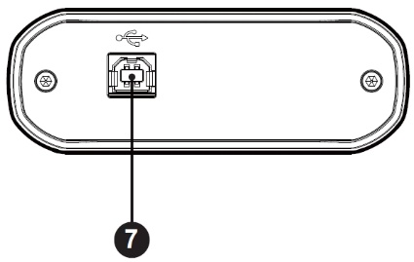
2-6 pav. VCI2 vaizdas iš apačios
- USB prievadas
2-3 lentelė Ryšio šviesos diodo aprašymas
LED | Spalva | Aprašymas
Ryšys | Žalia | Šviečia žaliai, kai prijungtas prie planšetinio kompiuterio USB kabeliu.
Ryšys | Žydra | Prisijungus per „Wi-Fi“, šviečia žydra (mėlyna / žalia) spalva.
Ryšys | Mėlyna | Šviečia mėlynai, kai prijungtas belaidžiu „Bluetooth“ ryšiu.
2-4 lentelė Maitinimo šviesos diodo aprašymas
LED | Spalva | Aprašymas
Galia | Geltona | Automatiškai užsidega geltonai įjungus maitinimą, kai VCI2 atlieka savikontrolę.
Galia | Žalia | Įjungus maitinimą, šviečia žaliai.
Galia | Raudona | - Šviečia raudonai, kai įvyksta sistemos gedimas.  - Mirksi raudonai, kai VCI2 atnaujinamas.

Bendravimo galimybės
VCI2 palaiko „Bluetooth“ (BT), „Wi-Fi“ ir USB ryšį. Jis gali perduoti transporto priemonės duomenis į planšetinį kompiuterį naudodamas laidinį ryšį arba be jo. Atvirose erdvėse siųstuvo veikimo atstumas per „BT“ ryšį yra iki 100 m. 5G ryšio „Wi-Fi“ veikimo atstumas yra iki 100 m. Jei signalas dingsta dėl to, kad įrenginys yra už diapazono ribų, ryšys bus atkurtas, kai planšetinis kompiuteris bus diapazone.

Programavimo galimybės
VCI2 yra D-PDU, SAE J2534 ir RP1210 standartus atitinkantis „PassThru“ programavimo sąsajos įrenginys. Naudodamas atnaujintą originalios įrangos gamintojo programinę įrangą, jis gali pakeisti esamą programinę/programinę įrangą elektroniniuose valdymo blokuose (ECU), programuoti naujus ECU ir spręsti programinės įrangos valdomas važiavimo bei išmetamųjų teršalų problemas.

Maitinimo šaltiniai
VCI2 gali gauti energiją iš šių šaltinių:
- Transporto priemonės galia
- Kintamosios/nuolatinės srovės maitinimo šaltinis

Transporto priemonės galia
VCI2 veikia su 12/24 V transporto priemonės maitinimo šaltiniu, kuris maitinamas per transporto priemonės duomenų jungties prievadą. Įrenginys įsijungia, kai tik jis prijungiamas prie OBD II/EOBD suderinamos duomenų jungties (DLC). Transporto priemonėse, kurios nesuderinamos su OBD II/EOBD, įrenginį galima maitinti iš pagalbinio maitinimo lizdo adapterio arba kito tinkamo maitinimo prievado bandomojoje transporto priemonėje, naudojant pagalbinį maitinimo kabelį.

Kintamosios/nuolatinės srovės maitinimo šaltinis
VCI2 galima maitinti iš sieninio lizdo naudojant kintamosios/nuolatinės srovės maitinimo adapterį.

Techninės specifikacijos
2-5 lentelė VCI2 specifikacijos
Prekė | Aprašymas
Ryšiai | - BT V 5.0 + EDR  - USB 2.0  - 5G belaidis internetas  - Ethernet
Belaidis dažnis | 5 GHz
Maitinimas ir baterija | - 3750 mAh ličio polimerų baterija  - Įkrovimas per 12 V nuolatinės srovės maitinimo šaltinį
Darbinė temperatūra. | 0°C iki 50°C (32°F iki 122°F)
Laikymo temperatūra. | -10°C iki 60°C (14°F iki 140°F)
Matmenys  (P x A x G) | 168,4 mm (6,63 colio) x 98 mm (3,86 colio) x 35 mm (1,38 colio)
Svoris | 379,7 g (0,84 svaro)

Priedų rinkinys

Pagrindinis kabelis
VCI2 gali būti maitinamas per „Autel“ pagrindinį kabelį V2.0 (ant kabelio matoma V2.0 piktograma), kai jis prijungtas prie OBDII/EOBD suderinamos transporto priemonės. Pagrindinis kabelis jungia VCI2 prie transporto priemonės duomenų perdavimo jungties (DLC), per kurią VCI2 gali perduoti transporto priemonės duomenis į planšetinį kompiuterį.
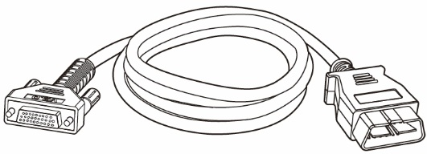
2-8 pav. Pagrindinis kabelis V2.0

PASTABA
„MaxiFlash VCI2“ galima prijungti tik naudojant „Autel“ pagrindinį kabelį V2.0. NENAUDOKITE kitų „Autel“ pagrindinių kabelių „MaxiFlash VCI2“ prijungimui.

OBDI tipo adapteriai (neprivalomi)
Papildomi OBDI tipo adapteriai skirti transporto priemonėms be OBDII. Naudojamas adapteris priklauso nuo testuojamos transporto priemonės tipo. Dažniausiai naudojami adapteriai pateikti žemiau. (Adapteriai parduodami atskirai. Dėl išsamesnės informacijos kreipkitės į savo platintoją.)
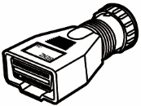  Benz-14 | 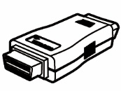  Chrysler-16 | 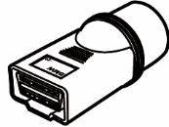  BMW-20 | 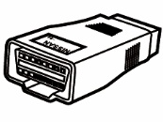  Nissan-14
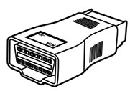 Kia-20 | 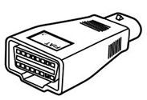 Fiat-3 | 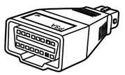 PSA-2 | 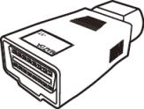 Mazda-17
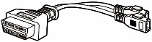  Volkswagen/  Audi-2+2 |   Benz-38 | 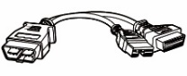  Mitsubishi/  Hyundai-12+16

Kiti priedai
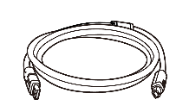 | USB 2.0 kabelis V2 (ant kabelio matoma V2 piktograma)  Prijungia planšetinį kompiuterį prie VCI2.
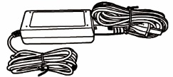 | Kintamosios/nuolatinės srovės adapteris (12 V)  Prijungia planšetinį kompiuterį prie išorinio kintamosios / nuolatinės srovės maitinimo prievado, kad būtų galima maitinti.  (Pastaba: dėl aplinkosaugos priežasčių Europos rinkoje produkto pakuotėje nėra įkroviklio. Šį įrenginį galima maitinti naudojant daugumą USB maitinimo adapterių ir laidą su USB C tipo kištuku.)
 | Pagalbinio maitinimo lizdo adapteris  Maitina planšetinį kompiuterį arba VCI2 per prijungimą prie transporto priemonės pagalbinio maitinimo adapterio lizdo, nes kai kurie automobiliai be OBDII negali tiekti maitinimo per DLC jungtį.
 | Spaustukas  Maitina planšetinį kompiuterį arba VCI2 per prijungimą prie automobilio akumuliatoriaus.
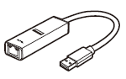 | USB–Ethernet adapteris  Per šį įrenginį galima įgyvendinti tinklo ryšio funkciją.
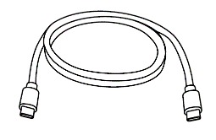 | USB C tipo kabelis  Palaiko įkrovimą.
 | Atsarginis saugiklis x2  Pagalbinio maitinimo lizdo adapterio saugos įtaisas.

Pradžia
Įsitikinkite, kad planšetinis kompiuteris turi pakankamai maitinimo arba yra prijungtas prie išorinio maitinimo šaltinio (žr. Maitinimo šaltiniai).

Įjunkite
Ilgai paspauskite (paspauskite ir palaikykite) maitinimo / užrakinimo mygtuką, esantį planšetinio kompiuterio viršutinėje dešinėje pusėje, kad įjungtumėte įrenginį. Braukite aukštyn nuo užrakinimo ekrano apačios, kad atidarytumėte „MaxiSys Job Menu“ ekraną.
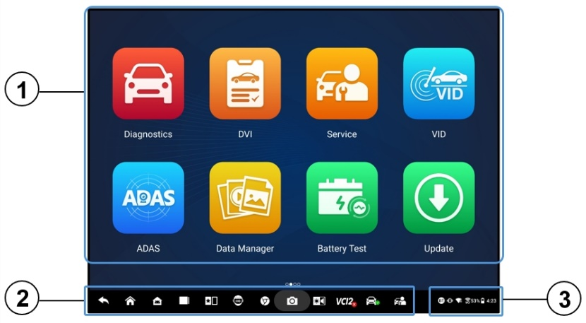
3-1 pav. „MaxiSys“ užduočių meniu
- Programos mygtukai
- Lokatoriaus ir naršymo mygtukai
- Būsenos piktogramos
PASTABA
Rekomenduojama užrakinti ekraną, kai jo nenaudojate, kad apsaugotumėte sistemoje esančią informaciją ir taupytumėte energiją.
Beveik visos planšetinio kompiuterio operacijos valdomos jutikliniu ekranu. Jutiklinio ekrano navigacija yra pagrįsta meniu, leidžiančiu greitai pasiekti bandymo procedūrą arba reikiamus duomenis, pateikiant klausimų ir parinkčių seriją. Išsamūs meniu struktūros aprašymai pateikti kiekvienos programos skyriuose.

Programos mygtukai
Žemiau esančioje lentelėje trumpai aprašomos visos „MaxiSys“ sistemos programos.
3-1 lentelė Taikymo sritys
Mygtukas | Vardas | Aprašymas
 | Diagnostika | Pasiekia diagnostikos funkcijas. Žr. Diagnostika.
 | DVI | Prieš diagnozuodami, technikai atlieka bendrą apžiūrą akimis ir užfiksuoja rezultatus. Žr. Skaitmeninė transporto priemonės apžiūra.
 | Aptarnavimas | Atidaroma aptarnavimo funkcijų meniu. Žr. Aptarnavimas.
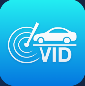 | VID | Atidaromas VIN įvedimo ekranas arba transporto priemonės informacijos patvirtinimo ekranas. Žr. Transporto priemonės identifikavimas.
 | ADAS | Atidaroma ADAS sistemų meniu. Žr. ADAS.
 | Duomenų valdytojas | Pasiekia išsaugotus remonto dirbtuvių, klientų ir transporto priemonės duomenis, įskaitant išsamius transporto priemonės diagnostikos ir bandymų įrašus. Žr. Duomenų valdytojas.
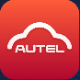 | Autel Cloud | Pasiekia „Autel Cloud“ platformą. Žr. Autel Cloud.
 | Baterijos testas | Atidaro akumuliatoriaus testo meniu su dviem funkcijomis: testu transporto priemonėje ir testu ne transporto priemonėje. Žr. Baterijos testas.
 | Nustatymai | Atidaro sistemos nustatymų meniu ir bendrą planšetinio kompiuterio meniu. Žr. Nustatymai.
 | Atnaujinimas | Atidaroma sistemos programinės įrangos atnaujinimo meniu. Žr. Atnaujinimas.
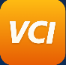 | VCI tvarkyklė | Pasiekia VCI ryšio meniu. Žr. VCI tvarkyklę.
 | Rankinis inklinometras | Prijungia planšetinį kompiuterį prie rankinio posvyrio matuoklio, kad būtų galima išmatuoti „Mercedes-Benz“ transporto priemonių važiavimo aukštį. Žr. Rankinis inklinometras.
 | MaxiTools | Apima žurnalų rinkimą ir gamyklinių duomenų atkūrimą.
 | Pagalba | Sinchronizuoja „Autel“ internetinių paslaugų duomenų bazę su „MaxiSys“ planšetiniu kompiuteriu. Žr. Pagalba.
 | OEM autorizacija | Tvarko OE šliuzo atrakinimo teises.
 | Demonstracija | Pateikia nuoseklią diagnostikos veikimo demonstraciją.
 | MaxiViewer | Pateikia greitą palaikomų funkcijų ir (arba) transporto priemonių paiešką. Žr. MaxiViewer.
 | MaxiVideo | Įrenginys konfigūruojamas veikti kaip vaizdo osciloskopas, prijungus jį prie vaizdo kameros galvutės kabelio, kad būtų galima atidžiai apžiūrėti transporto priemones. Žr. MaxiVideo.
 | Greita nuoroda | Pateikia susietas svetainių žymes, kad būtų galima greitai pasiekti produkto atnaujinimus, paslaugas, pagalbą ir kitą informaciją. Žr. Greita nuoroda.
 | Nuotolinis darbalaukis | Konfigūruoja planšetinį kompiuterį, kad jis gautų nuotolinę pagalbą naudojant „TeamViewer“ programą. Žr. Nuotolinis darbalaukis.
 | Vartotojų atsiliepimai | Jei naudodamiesi planšetiniu kompiuteriu susiduriate su problemomis, galite pateikti atsiliepimą per šią programą. Žr. Vartotojų atsiliepimai.
 | Balso įgūdžių centras | Leidžia išmokti naudotis AI techniko asistento programa. Šiuo metu palaikoma AI techniko asistento kalba yra anglų.
 | „Autel“ naudotojų centras | Leidžia vartotojams užregistruoti „Autel“ įrankį, kad būtų galima atsisiųsti naujausią programinę įrangą. Žr. „Autel“ naudotojų centras.

Lokatoriaus ir navigacijos mygtukai
Ekrano apačioje esančių naršymo mygtukų veikimas aprašytas toliau pateiktoje lentelėje:
3-2 lentelė Lokatoriaus ir naršymo mygtukai
Piktograma | Vardas | Aprašymas
 | Lokatorius | Nurodo ekrano vietą. Braukite ekraną kairėn arba dešinėn, kad peržiūrėtumėte ankstesnį arba kitą ekraną.
 | Atgal | Grąžina į ankstesnį ekraną.
 | MaxiSys  Pradžia | Grįžta į „MaxiSys“ užduočių meniu.
 | „Android“ pagrindinis puslapis | Grąžina į „Android“ sistemos pagrindinį ekraną.
 | Naujausios programos | veikiančių programų sąrašas. Palieskite programos piktogramą, kad paleistumėte. Uždarykite veikiančią programą perbraukdami ją į viršų. Arba uždarykite visas veikiančias programas paliesdami „Išvalyti viską“.
 | S padalintas ekranas | Dviejų ekranų režimas „greta“ specialiai sukurtas dviejų skirtingų langų rodymui vienu metu. Dažnai naudojamas programas padalintoje programų juostoje galima pridėti ir ištrinti.
 | Dirbtinio intelekto techniko asistentas | Atlieka užduotis naudodamas balso valdymą. Žr. Dirbtinio intelekto techniko asistentas. Šiuo metu palaikoma balso valdymo kalba yra anglų.
 | Naršyklė | Paleidžia „Chrome“ interneto naršyklę.
 | Kamera | Palieskite kameros piktogramą, kad atidarytumėte kameros vaizdo ieškiklį. Paspauskite ir palaikykite piktogramą, kad užfiksuotumėte ekrano kopiją. Išsaugoti failai automatiškai išsaugomi duomenų tvarkyklės programoje, kad galėtumėte juos peržiūrėti vėliau. Žr. Duomenų tvarkyklė.
 | Ekranas ir garsas | Reguliuoja ekrano ryškumą ir garso išvesties garsumą.
 | VCI tvarkyklės spartusis klavišas | Atidaro VCI Manager programą. Žalia piktograma apatiniame dešiniajame kampe rodo, kad VCI2 yra prijungtas, o raudona „X“ piktograma bus rodoma, jei ryšys nepavyks.
 | MaxiSys Spartusis klavišas | Grįžta į diagnostikos ekraną.
 | Paslaugos spartusis klavišas | Grįžta į aptarnavimo ekraną.
- Norėdami naudoti kamerą
- Palieskite kameros piktogramą. Atsidarys kameros ekranas.
- Vaizdo ieškiklyje sufokusuokite vaizdą, kurį norite užfiksuoti.
- Palieskite fotoaparato piktogramą ekrano dešinėje pusėje. Vaizdo ieškiklyje dabar rodoma užfiksuota nuotrauka ir ji automatiškai išsaugoma.
- Norėdami peržiūrėti išsaugotą nuotrauką, palieskite miniatiūros paveikslėlį viršutiniame dešiniajame ekrano kampe.
- Norėdami išeiti iš fotoaparato programos, palieskite mygtuką „Atgal“ arba „Pagrindinis“.

PASTABA
Perbraukus kameros ekraną iš kairės į dešinę, kameros ir vaizdo režimo galima paspausti kameros arba vaizdo įrašo piktogramą.

Sistemos būsenos piktogramos
Jūsų „MaxiSys“ planšetinis kompiuteris yra visiškai funkcionalus „Android“ planšetinis kompiuteris su standartinėmis „Android“ operacinės sistemos būsenos piktogramomis. Daugiau informacijos rasite „Android“ dokumentacijoje.

Išjungimas
Prieš išjungiant planšetinį kompiuterį, reikia nutraukti visus transporto priemonės ryšius. Jei bandoma išjungti planšetinį kompiuterį, kai jis bendrauja su transporto priemone, rodomas įspėjamasis pranešimas. Priverstinis išjungimas, kai planšetinis kompiuteris bendrauja su transporto priemone, kai kuriose transporto priemonėse gali sukelti ECU klaidų. Prieš išjungdami planšetinį kompiuterį, uždarykite diagnostikos programą.
- Norėdami išjungti „MaxiSys“ planšetinį kompiuterį
- Ilgai paspauskite (paspauskite ir palaikykite) maitinimo / užrakinimo mygtuką.
- Palieskite Išjungimo parinktis.
- Palieskite Gerai.
- Perkraukite sistemą
Sistemos gedimo atveju ilgai paspauskite maitinimo / užrakinimo mygtuką ir palieskite „Paleisti iš naujo“, kad sistema būtų paleista iš naujo.

Dirbtinio intelekto techniko asistentas
„MaxiSys MS909S2“ sistemoje yra pažangi „Autel“ balsu valdoma dirbtinio intelekto techniko asistento funkcija, kuri gali padėti atlikti tokias užduotis kaip programų atidarymas, automatinis transporto priemonių sistemų nuskaitymas, greitas diagnostikos funkcijų radimas ir pagalba priimant sprendimus, siekiant pagerinti efektyvumą.
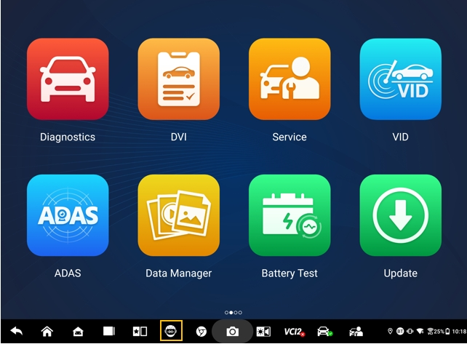
4-1 pav. Dirbtinio intelekto techniko asistento piktograma
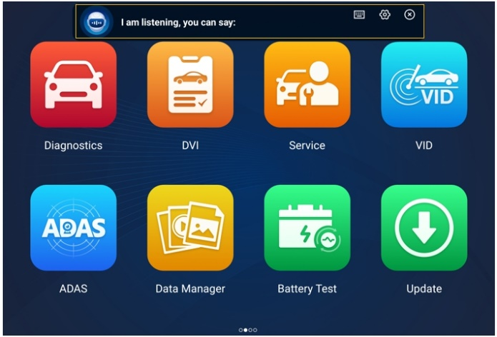
4-2 pav. Dirbtinio intelekto techniko asistento ekranas
Kai duodate komandą, prasidedančią „Labas, Maksai“, viskas tampa itin paprasta, pavyzdžiui, atidaryti programas ar funkcijas, identifikuoti bandomąsias transporto priemones, prijungti „Wi-Fi“ ir įjungti kamerą nepajudinant nė piršto.
Dirbtinio intelekto techniko asistento funkcija daugiausia padeda atlikti šias užduotis:
- Atvirosios sistemos programos
Galite pasakyti: „Atidaryti naršyklę,“ „Paleisti naršyklę,“ „Atidaryti galeriją,“ „Įjungti fotoaparatą,“ „Įjungti „Bluetooth,“ „Padidinti garsumą,“ „Pradėkite el. Laišką,“ ir pan.
- Atidarykite programas „MaxiSys“ užduočių meniu
Galite pasakyti: „Atidaryti VID,“ „Atidaryti Honda diagnostiką,“ „Atidaryti osciloskopą,“ „Paleisti osciloskopą,“ „Įjunkite VCI,“ ir taip toliau.
- Diagnostikos funkcijų paieška ir suradimas
Galite pasakyti: „Automatinis pasirinkimas,“ „Atidaryti automatinį nuskaitymą,“ „Skaityti gedimų kodus,“ „Noriu atlikti EPB atstatymą,“ „Eiti į ECU atstatymą,“ „Atidaryti karštąsias funkcijas,“ „Atidarykite techninės priežiūros lemputės atstatymą,“ „Pradėti injektoriaus funkcijas,“ ir kt.
- Valdykite funkcijų mygtukus
Funkcinius mygtukus, pvz., „OK“, „ESC“ ir „Gedimų nuskaitymas“, galima valdyti balsu, o ne juos bakstelėti.

Skaitmeninė transporto priemonių patikra
Prieš diagnozuojant automobilį, technikams būtina atlikti skaitmeninę transporto priemonės apžiūrą (DVI), kad būtų galima patikrinti transporto priemonės išvaizdą, išorę ir interjerą, stabdžius ir padangas, variklio skyrių ir kita. Technikai gali atlikti išsamią vizualinę apžiūrą ir rezultatus įrašyti į „MaxiSys“ sistemą.
- Norėdami atlikti DVI
- Įjunkite planšetinį kompiuterį ir įsitikinkite, kad jis prijungtas prie maitinimo šaltinio.
- Palieskite DVI programos mygtuką iš „MaxiSys“ užduočių meniu.
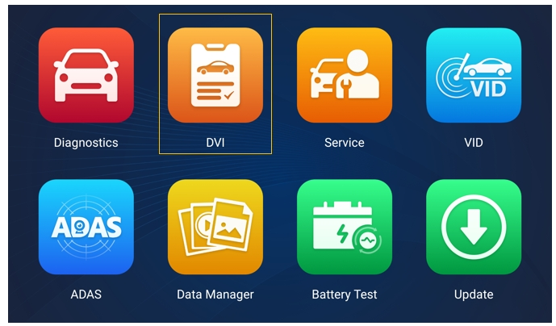
5-1 pav. DVI programos piktograma
- pasirinkite „Transporto priemonės informacija“ ir dešinėje įveskite atitinkamą informaciją, įskaitant remonto dirbtuvių informaciją, techniko informaciją, kliento informaciją ir transporto priemonės informaciją.
PASTABA
Žvaigždute (*) pažymėti laukai yra privalomi.
- Naršymo meniu pasirinkite „Transporto priemonės išvaizda“. Norėdami nufotografuoti pažeistas vietas ir susijusius komponentus, palieskite mygtuką „AI Scan“, tada palieskite „Atlikta“. Palieskite „Piešti ranka“, kad pirštu ant nuotraukos nupieštumėte apskritimus ir pažymėtumėte juos, tada palieskite „Išsaugoti“. Palieskite „Gerai“, kad grįžtumėte į kėbulo būklės ekraną. Visus transporto priemonės išvaizdos patikrinimus užbaikite tais pačiais veiksmais.

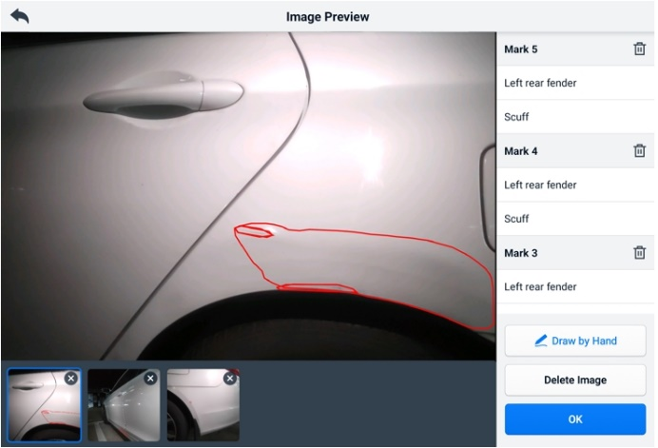
5-2 pav. Transporto priemonės išvaizdos patikros ekranas 1
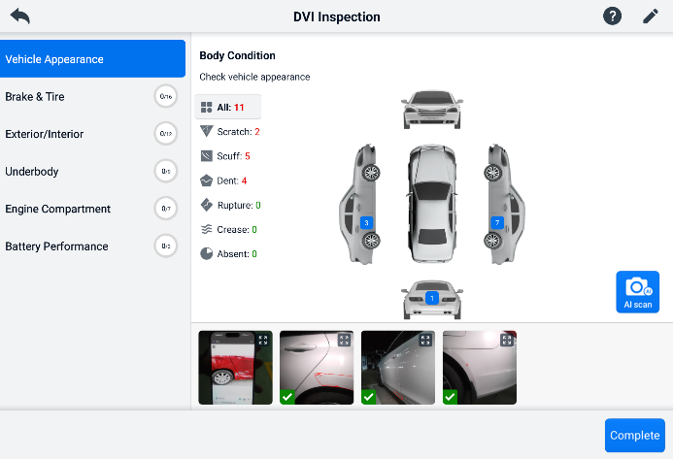
5-3 pav. Transporto priemonės išvaizdos patikros ekranas 2
- Navigacijos meniu pasirinkite „Stabdžiai ir padangos“. Norėdami patikrinti transporto priemonės stabdžius ir padangas, vykdykite ekrane pateikiamus nurodymus.
- Atlikite vizualinį patikrinimą pagal konkrečią situaciją. Yra trys pasirinkimo variantai: Nėra klaidų, Reikia dėmesio, ir reikia nedelsiant atkreipti dėmesį.
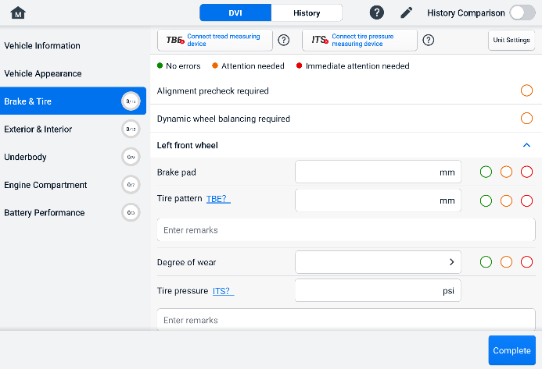
5-4 pav. Stabdžių ir padangų patikros ekranas 1
- Palieskite pagalbos piktogramą ir vykdykite ekrane pateikiamus veiksmus, kad prijungtumėte protektoriaus gylio matavimo įrenginį arba padangų slėgio matavimo įrenginį prie „MS909S2“. Diagnostikos planšetė gali automatiškai atpažinti įkeltus padangų slėgio arba protektoriaus gylio duomenis. Įveskite atitinkamus duomenis ekrane.
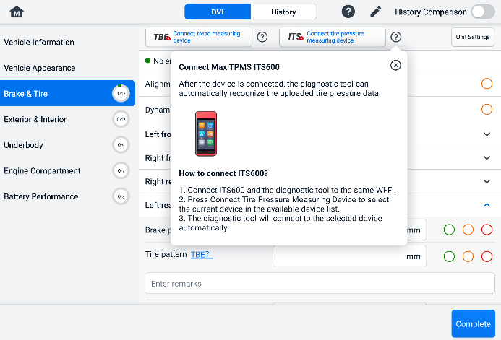
5-5 pav. Stabdžių ir padangų patikros ekranas 2
PASTABA
palieskite mygtuką „Istorijos palyginimas“ viršutiniame dešiniajame ekrano kampe.
- priemonės išorės / vidaus, dugno, variklio skyriaus ir akumuliatoriaus veikimo patikrinimus.
- Norėdami išsaugoti visas patikras, ekrano apačioje dešinėje palieskite „Užbaigta“. Norėdami peržiūrėti sugeneruotą DVI ataskaitą, palieskite „Ataskaita“.
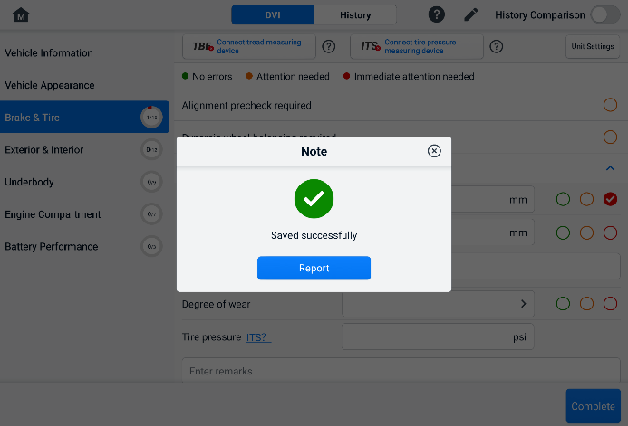
5-6 pav. DVI išsaugojimo ekranas
- DVI ataskaitą taip pat galima peržiūrėti duomenų tvarkyklės programoje. Palieskite PDF arba „Debesijos ataskaita“ ir pasirinkite ataskaitą, kad atidarytumėte ir peržiūrėtumėte išsamią informaciją.

Diagnostika
Diagnostikos programa gali pasiekti elektroninį valdymo modulį kelios transporto priemonės valdymo sistemos, įskaitant, bet neapsiribojant, variklį, transmisiją, stabdžių antiblokavimo sistemą (ABS) ir oro pagalvių sistemą (SRS).

Užmegzkite ryšį su transporto priemone
Diagnostikos operacijoms atlikti reikia prijungti „MaxiSys“ planšetinį kompiuterį prie bandomosios transporto priemonės per VCI2, naudojant pagrindinį kabelį. (Jei reikia, naudokite atitinkamą OBD I tipo adapterį.) Norint užmegzti tinkamą transporto priemonės ryšį su planšetiniu kompiuteriu, reikia atlikti šiuos veiksmus:
            - Prijunkite VCI2 prie transporto priemonės DLC, kad būtų užtikrintas ryšys ir maitinimas.
            - Prijunkite VCI2 prie planšetinio kompiuterio per „Bluetooth“ susiejimą, „Wi-Fi“ arba USB jungtį.
            - Atlikę aukščiau nurodytus veiksmus, ekrano apačioje patikrinkite VCI tvarkyklės nuorodą. Jei apatiniame dešiniajame kampe rodoma žalia BT, „Wi-Fi“ arba USB piktograma, „MaxiSys“ planšetinis kompiuteris yra paruoštas pradėti transporto priemonės diagnostiką.

Transporto priemonės prijungimas
VCI2 prijungimo prie transporto priemonės DLC būdas priklauso nuo transporto priemonės konfigūracijos:
- Transporto priemonėje įrengta borto diagnostikos dviejų (OBDII) valdymo sistema tiekia ir ryšį, ir 12 voltų maitinimą per standartizuotą J-1962 DLC.
- Transporto priemonėje be OBDII valdymo sistemos ryšys palaikomas per DLC jungtį, o kai kuriais atvejais 12 voltų maitinimas tiekiamas per pagalbinio maitinimo lizdo adapterio lizdą arba jungtį su transporto priemonės akumuliatoriumi.
OBDII transporto priemonės jungtis
Šio tipo jungčiai reikalingas tik pagrindinis kabelis, be jokio papildomo adapterio.
- Prijungimas prie transporto priemonės su OBDII jungtimi
      - Prijunkite pagrindinio kabelio kištuką prie VCI2 automobilio duomenų jungties ir priveržkite tvirtinimo varžtus.
      - Prijunkite laido 16 kontaktų kištuką prie automobilio DLC, kuris paprastai yra po automobilio prietaisų skydeliu.
PASTABA
Transporto priemonės DLC ne visada yra po prietaisų skydeliu. Daugiau informacijos apie prijungimą rasite bandomosios transporto priemonės naudotojo vadove.
Ne OBDII transporto priemonės jungtis
Šio tipo jungčiai reikalingas ir pagrindinis kabelis, ir reikiamas OBDI adapteris, skirtas konkrečiai aptarnaujamai transporto priemonei.
Yra trys galimos transporto priemonės prijungimo be OBDII sąlygos:
- DLC jungtis užtikrina ir ryšį, ir maitinimą.
- DLC jungtis užtikrina ryšį, o maitinimas tiekiamas per pagalbinio maitinimo lizdo adapterio jungtį.
- DLC jungtis užtikrina ryšį, o maitinimas tiekiamas per jungtį prie automobilio akumuliatoriaus.
- Norėdami prisijungti prie transporto priemonės be OBDII
- Prijunkite pagrindinio kabelio kištuką prie VCI2 automobilio duomenų jungties ir priveržkite tvirtinimo varžtus.
- Suraskite reikiamą OBDI adapterį ir prijunkite jo 16 kontaktų lizdą prie pagrindinio kabelio kištuko adapterio.
- Prijunkite prijungtą OBDI adapterį prie transporto priemonės DLC.
PASTABA
Kai kuriose transporto priemonėse gali būti daugiau nei vienas adapteris arba bandymo laidai vietoj adapterio. Atlikite tinkamą jungtį prie transporto priemonės DLC, kaip reikalaujama.
- Norėdami prijungti pagalbinį maitinimo lizdo adapterį
- Prijunkite pagalbinio maitinimo lizdo adapterio nuolatinės srovės maitinimo jungtį prie įrenginio nuolatinės srovės maitinimo įvesties prievado.
- Prijunkite papildomo maitinimo lizdo adapterio kištuką į automobilio papildomo maitinimo lizdo adapterio lizdą.
- Norėdami prijungti spaustuko kabelį
- Prijunkite spaustuko kabelio vamzdinį kištuką prie pagalbinio maitinimo lizdo adapterio vyriškos jungties.
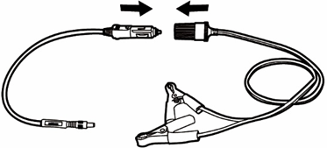
6-1 pav. Pagalbinio maitinimo lizdo adapterio ir spaustuko kabelio jungtis
- Prijunkite pagalbinio maitinimo lizdo adapterio nuolatinės srovės maitinimo jungtį prie VCI2 nuolatinės srovės maitinimo įvesties prievado.
- Prijunkite spaustuko laidą prie automobilio akumuliatoriaus.

VCI ryšys
Tinkamai prijungus VCI2 prie transporto priemonės, VCI2 maitinimo šviesos diodas šviečia žaliai ir pasigirsta pyptelėjimas, rodantis, kad jis pasiruošęs užmegzti ryšį su planšetiniu kompiuteriu.
Kartu su „MaxiSys“ planšetinio kompiuterio įrankių rinkiniu tiekiamas VCI2 palaiko tris ryšio su planšetiniu kompiuteriu būdus: „Bluetooth“, „Wi-Fi“ ir USB kabelį.

„Bluetooth“ ryšys
Atvirose erdvėse „Bluetooth“ ryšio veikimo atstumas yra apie 100 m (328 pėdos), todėl technikams yra didesnis mobilumas atlikti transporto priemonės diagnostiką iš bet kurios remonto dirbtuvių vietos.
Siekiant paspartinti kelių transporto priemonių diagnostiką, užimtose remonto dirbtuvėse galima naudoti daugiau nei vieną VCI2, o tai leidžia technikams greitai susieti savo „MaxiSys“ planšetinį kompiuterį su kiekvienu VCI2 atskirai per „Bluetooth“, todėl nereikia kaskart atjungti VCI2 nuo vienos transporto priemonės ir prijungti prie kitos.
- Norėdami susieti planšetinį kompiuterį su VCI2 per „Bluetooth“
- Įjunkite planšetinį kompiuterį.
- Iš „MaxiSys“ užduočių meniu pasirinkite programą „VCI Manager“.
- Ryšio režimų sąraše pasirinkite VCI BT ir palieskite „Bluetooth“ jungiklį, kad jį įjungtumėte. Įrenginys automatiškai ieško galimų įrenginių, kad galėtų juos susieti per „Bluetooth“. Rasti įrenginiai pateikiami nustatymų skiltyje, ekrano apačioje, dešinėje.

PASTABA
Jei VCI2 nerandamas, tai gali reikšti, kad signalas per silpnas, kad būtų galima aptikti. Pakeiskite VCI2 vietą ir pašalinkite visus galimus objektus, kurie gali trukdyti signalui. Palieskite mygtuką „Skenuoti“ viršutiniame dešiniajame ekrano kampe, kad iš naujo nuskaitytumėte įrenginius.
- Paprastai VCI2 pavadinimas rodomas kaip „Maxi“ su serijos numeriu. Pasirinkite VCI2 susiejimui. (Jei naudojate daugiau nei vieną VCI2, įsitikinkite, kad pasirinktas teisingas VCI2 susiejimui.)
- Sėkmingai suporavus, rodoma ryšio būsena „Prisijungta“.
- Kai planšetinis kompiuteris ir VCI2 yra prijungti, ekrano apačioje esančiame VCI tvarkyklės sparčiajame klaviše rodoma žalia apskritimo formos BT piktograma.
Daugiau informacijos žr. VCI „Bluetooth“ susiejimas.

„Wi-Fi“ ryšys
VCI2 palaiko 5 GHz „Wi-Fi“ ryšį. Atvirose erdvėse 5G „Wi-Fi“ ryšio veikimo atstumas yra iki 100 m (328 pėdų).
- Norėdami susieti planšetinį kompiuterį su VCI2 per „Wi-Fi“
- Įjunkite planšetinį kompiuterį.
- Iš „MaxiSys“ užduočių meniu pasirinkite programą „VCI Manager“.
- Ryšio režimų sąraše pasirinkite „Wi-Fi“ ir palieskite „Wi-Fi“ jungiklį, kad jį įjungtumėte. Planšetinis kompiuteris automatiškai ieško galimų įrenginių, skirtų „Wi-Fi“ ryšiui. Rasti VCI2 yra išvardyti nustatymų skiltyje ekrano apačioje, dešinėje.
- Paprastai VCI2 pavadinimas rodomas kaip „Maxi“ su serijos numeriu. Pasirinkite reikiamą įrenginį prijungimui.
- Sėkmingai suporavus, rodoma ryšio būsena „Prisijungta“.
- Kai planšetinis kompiuteris ir VCI2 yra prijungti, ekrano apačioje esančiame VCI tvarkyklės sparčiajame klaviše rodoma žalia apskritimo formos „Wi-Fi“ piktograma.
Daugiau informacijos žr. skyriuje „Wi-Fi“ ryšys.

USB kabelio jungtis
USB kabelio jungtis yra paprastas ir greitas būdas užmegzti ryšį tarp planšetinio kompiuterio ir VCI2. Tinkamai prijungus USB kabelį nuo planšetinio kompiuterio prie VCI2, ekrano apačioje esančiame VCI tvarkyklės sparčiajame klaviše rodomas žalias ženklelis, o VCI2 automobilio šviesos diodas šviečia žaliai, rodydamas, kad ryšys tarp įrenginių sėkmingas. Dabar „MaxiSys“ diagnostikos planšetinis kompiuteris yra paruoštas atlikti transporto priemonės diagnostiką.
PASTABA
Norint užtikrinti stabiliausią ryšį, atliekant ECU programavimą ar kodavimą rekomenduojama naudoti USB jungtį tarp planšetinio kompiuterio ir VCI2.

Nėra ryšio pranešimo
- Jei planšetinis kompiuteris negali prisijungti prie VCI2, rodomas pranešimas „Error“ (klaida). Pranešimas „Error“ (klaida) reiškia, kad planšetinis kompiuteris nebendrauja su VCI2. Pašalinkite klaidą atlikdami šiuos veiksmus:
- Įsitikinkite, kad VCI2 įjungtas.
- Naudodami belaidį ryšį, įsitikinkite, kad tinklas tinkamai sukonfigūruotas ir prijungtas tinkamas įrenginys.
- Jei diagnostikos metu planšetinis kompiuteris staiga praranda ryšį, įsitikinkite, kad signalą nenutraukia jokie objektai.
- Įsitikinkite, kad VCI2 yra tinkamai padėtas, priekine puse į viršų.
- Perkelkite planšetinį kompiuterį arčiau VCI2. Jei naudojate laidinį ryšį, įsitikinkite, kad laidas yra tvirtai prijungtas prie VCI2.
- Įsitikinkite, kad VCI2 jungties LED indikatorius šviečia pasirinktam ryšio tipui: „Bluetooth“, „Wi-Fi“ arba USB kabelis.
- Jei VCI2 negali užmegzti ryšio, bus pateiktas pranešimas su trikčių šalinimo instrukcijomis. Galimos ryšio klaidos priežastys:
- VCI2 negali užmegzti ryšio su transporto priemone.
- Diagnostikai pasirinkta transporto priemonės sistema, kurios transporto priemonė nepalaiko.
- Yra laisvas ryšys.
- Perdegęs automobilio saugiklis.
- Transporto priemonėje arba duomenų kabelyje yra laidų gedimas.
- Duomenų kabelyje arba adapteryje yra grandinės gedimas.
- Neteisingai įvestas transporto priemonės identifikavimo numeris.

Pradžia
Prieš pirmą kartą naudodami diagnostikos programą, įsitikinkite, kad VCI2 yra tinkamai prijungtas prie planšetinio kompiuterio ir su juo bendrauja. Žr. Užmegzkite ryšį su transporto priemone dėl išsamesnės informacijos.
Kai VCI2 tinkamai prijungtas prie transporto priemonės pagrindiniu kabeliu ir susietas su planšetiniu kompiuteriu, platforma yra paruošta pradėti transporto priemonės diagnostiką. Palieskite diagnostikos programos mygtuką „MaxiSys“ užduočių meniu. Ekrane rodomas transporto priemonės meniu.
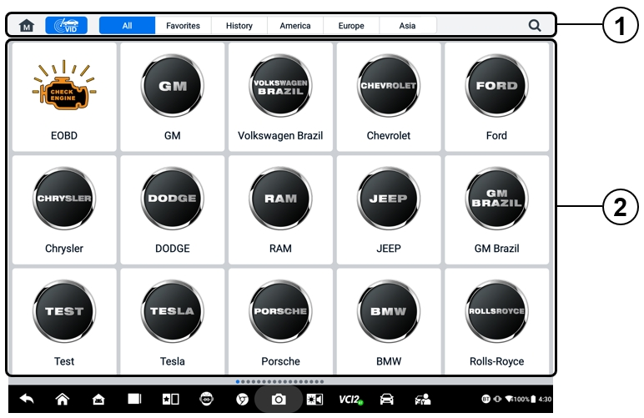
6-2 pav. Transporto priemonės meniu ekranas
- Viršutiniai įrankių juostos mygtukai
- Gamintojo piktograma
Viršutinės įrankių juostos mygtukai
Ekrano viršuje esančių įrankių juostos mygtukų operacijos išvardytos ir aprašytos toliau pateiktoje lentelėje:
6-1 lentelė Viršutiniai įrankių juostos mygtukai
Mygtukas | Vardas | Aprašymas
 | Pradžia | Grįžta į „MaxiSys“ užduočių meniu.
 | VID | Palieskite šį mygtuką, kad atidarytumėte išskleidžiamąjį sąrašą:  - Palieskite „Automatinis aptikimas“, kad VIN būtų aptinkamas automatiškai.  - Norėdami rankiniu būdu įvesti VIN kodą arba valstybinio numerio numerį, palieskite „Rankinė įvestis“.  - Palieskite „Scan VIN/License“ Plokštelė, skirta VIN kodui / valstybinio numerio nuskaitymui kamera.
 | Visi | Transporto priemonių meniu rodomi visi transporto priemonių gamintojai.
 | Mėgstamiausi | Rodo vartotojo pasirinktas mėgstamiausias transporto priemonių markes.
 | Istorija | Rodo išsaugotus bandomosios transporto priemonės istorijos įrašus. Ši parinktis suteikia tiesioginę prieigą prie anksčiau išbandytos transporto priemonės, įrašytos ankstesnio bandymo metu. Žr. Transporto priemonės istorija.
 | Amerika | Rodomas amerikietiškų transporto priemonių meniu.
 | Europa | Rodomas Europos transporto priemonių meniu.
 | Azija | Rodomas Azijos transporto priemonių meniu.
 | Paieška | Palieskite paieškos laukelį, kad būtų rodoma virtuali klaviatūra, ir įveskite bandomosios transporto priemonės gamintoją.
Gamintojo piktogramos
Gamintojo piktogramos rodo įvairius transporto priemonių prekės ženklus. Pasirinkite gamintoją. piktogramą, kai VCI 2 tinkamai prijungiamas prie bandomosios transporto priemonės, kad būtų pradėtas diagnostikos seansas.

Transporto priemonės identifikavimas
„MaxiSys“ sistema palaiko penkis transporto priemonių identifikavimo metodus.
- Automatinis aptikimas
- Rankinis įvedimas
- Nuskaitykite VIN / numerio ženklą
- Rankinis transporto priemonės pasirinkimas
- OBDII tiesioginis įvedimas

Automatinis aptikimas
„MaxiSys“ sistemoje yra naujausia VIN pagrindu sukurta automatinio aptikimo funkcija, leidžianti vienu bakstelėjimu atpažinti CAN transporto priemones, todėl technikas gali greitai identifikuoti tikslią transporto priemonę ir nuskaityti jos sistemas, ieškodamas gedimų kodų.
Yra dvi įvesties parinktys, kaip atlikti automatinio aptikimo funkciją:
- Iš VID programos
- Norėdami atlikti automatinį aptikimą
- Prijunkite planšetinį kompiuterį prie VCI2 ir užmegzkite ryšio kanalą per „Bluetooth“, „Wi-Fi“ arba USB kabelį. Žr. Užmegzkite ryšį su transporto priemone.
- „MaxiSys“ užduočių meniu palieskite VID programos mygtuką.

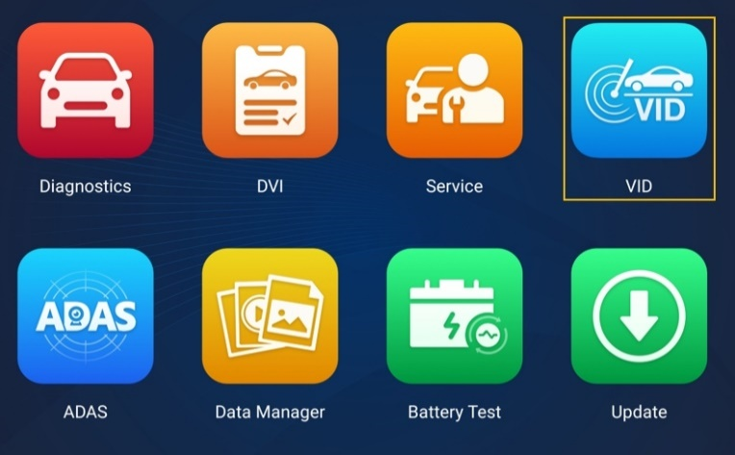
6-3 pav. VID programos ekranas
- Transporto priemonės informacija bus automatiškai identifikuota ir rodoma ekrane. Norėdami vykdyti funkciją, palieskite „Diagnostika“ arba „Aptarnavimas“.
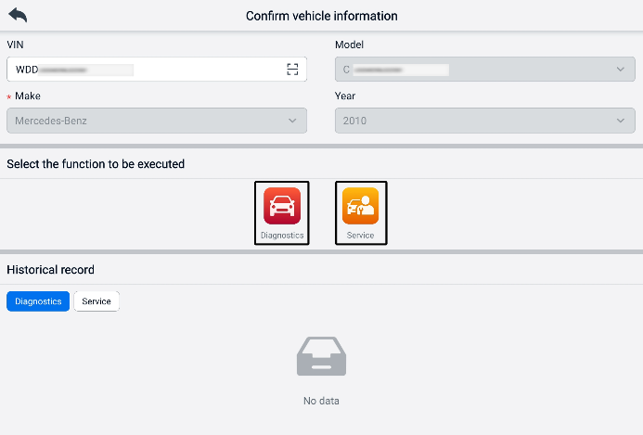
6-4 pav. Transporto priemonės informacijos patvirtinimo ekranas 1
Jei transporto priemonės informacijos nepavyksta atpažinti automatiškai, VIN kodą įveskite rankiniu būdu arba palieskite nuskaitymo piktogramą, kad nuskaitytumėte ir atpažintumėte VIN kodą. Išsamesnius veiksmus žr. skyriuje „Rankinis įvedimas“ .
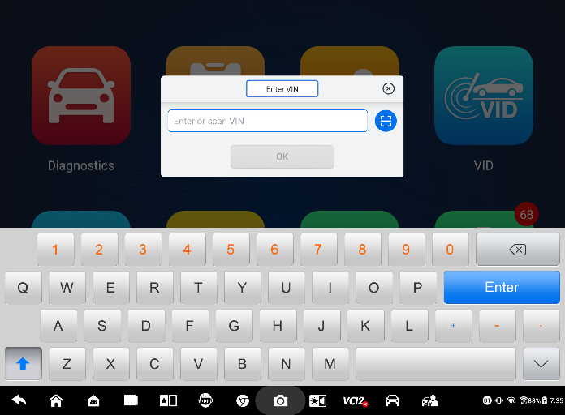
6-5 pav. Transporto priemonės informacijos patvirtinimo ekranas 2
- Iš diagnostikos programos
- Norėdami atlikti automatinį aptikimą
- „MaxiSys“ užduočių meniu palieskite diagnostikos programos mygtuką. Rodomas transporto priemonės meniu.
- Viršutinėje įrankių juostoje palieskite mygtuką VID. Pasirinkite „Automatinis aptikimas“. Planšetinis kompiuteris pradeda VIN nuskaitymą transporto priemonės ECU. Kai bandomoji transporto priemonė bus sėkmingai identifikuota, sistema nukreips jus į diagnostikos pagrindinio meniu ekraną.
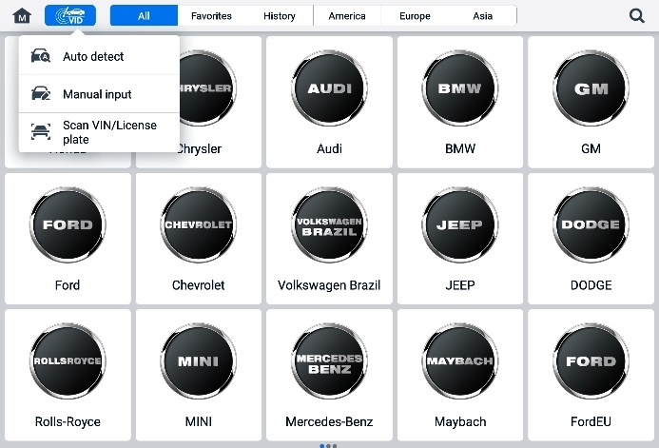
6-6 pav. VID mygtuko ekranas

Rankinis įvedimas
Transporto priemonėms, kurios nepalaiko automatinio aptikimo funkcijos, „MaxiSys“ sistema leidžia rankiniu būdu įvesti transporto priemonės VIN arba valstybinį numerį arba tiesiog nufotografuoti VIN lipduką arba valstybinį numerį, kad būtų galima greitai identifikuoti transporto priemonę.
- Rankinio įvedimo atlikimas
- „MaxiSys“ užduočių meniu palieskite diagnostikos programos mygtuką. Rodomas transporto priemonės meniu.
- Viršutinėje įrankių juostoje palieskite mygtuką VID (žr. 6-6 pav. VID mygtuko ekranas).
- Pasirinkite Rankinis įvedimas.
- Palieskite įvesties laukelį ir įveskite teisingą VIN kodą arba automobilio registracijos numerį.
- Palieskite Gerai. Transporto priemonė bus identifikuota ir susieta su transporto priemonių duomenų baze, o sistema nukreips jus į diagnostikos pagrindinio meniu ekraną.

Nuskaitykite VIN / numerio ženklą
VIN / Valstybinio numerio nuskaitymas bakstelėkite išskleidžiamajame sąraše (žr. 6-6 pav. VID mygtuko ekranas) bus atidaryta kamera. Dešinėje ekrano pusėje, iš viršaus į apačią, yra trys parinktys: Nuskaityti brūkšninį kodą, Nuskaityti VIN ir Nuskaityti numerio ženklą.
PASTABA
Nuskaitymo numerio ženklo metodas palaikomas kai kuriose šalyse ir regionuose. Jei numerio nuskaitymo nėra, įveskite jį rankiniu būdu.
Pasirinkite vieną iš trijų parinkčių ir padėkite planšetinį kompiuterį taip, kad VIN arba valstybinis numeris sutaptų su nuskaitymo lange. Rezultatas bus rodomas atpažinimo rezultato dialogo lange po nuskaitymo. Palieskite „Gerai“, kad patvirtintumėte rezultatą, tada planšetiniame kompiuteryje bus rodomas transporto priemonės informacijos patvirtinimo ekranas. Jei visa transporto priemonės informacija teisinga, palieskite piktogramą ekrano viduryje, kad patvirtintumėte testuojamos transporto priemonės VIN numerį, ir palieskite Gerai, kad tęstumėte.
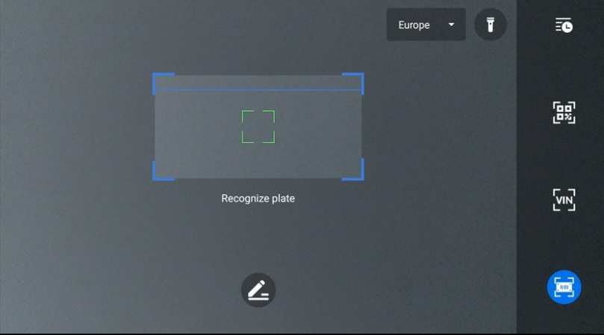
6-7 pav. VIN / numerio ženklo ekrano nuskaitymas
Jei VIN / licencijos numerio nuskaityti nepavyksta, įveskite VIN / licencijos numerį rankiniu būdu. Norėdami tęsti, palieskite „Gerai“. Norėdami tęsti, patvirtinkite testuojamos transporto priemonės VIN numerį.

Rankinis transporto priemonės pasirinkimas
Kai transporto priemonės VIN numerio negalima automatiškai gauti per transporto priemonės ECU arba konkretus VIN numeris nežinomas, transporto priemonę galite pasirinkti rankiniu būdu.
Žingsnis po žingsnio transporto priemonės pasirinkimas
Šis transporto priemonės pasirinkimo režimas yra valdomas meniu. Transporto priemonės meniu ekrane pasirinkite transporto priemonės gamintoją ir atsidarys ekranas „Gauti VIN informaciją“, tada palieskite mygtuką „ Rankinis pasirinkimas“. Tame pačiame ekrane pasirinkite transporto priemonės informaciją, pvz., markę, modelį, darbinį tūrį, variklio tipą ir pagaminimo metus. Norėdami išeiti iš transporto priemonės pasirinkimo, palieskite mygtuką ESC apatiniame dešiniajame ekrano kampe. Jei reikia, palieskite mygtuką „Atstatyti“, kad iš naujo pasirinktumėte transporto priemonės informaciją.

OBDII tiesioginis įėjimas
Kartais planšetinis kompiuteris gali nesugebėti atpažinti transporto priemonės. Šioms transporto priemonėms naudotojas gali atlikti bendrąją OBDII arba EOBD diagnostiką. Daugiau informacijos žr. skyriuje Bendrosios OBDII operacijos.

Navigacija

Diagnostikos ekrano išdėstymas
Patvirtinus transporto priemonės informaciją, palieskite Gerai, kad įeitumėte į pagrindinę diagnostikos programą. Šiame skyriuje aprašomos įprastos funkcijos, įskaitant automatinį nuskaitymą, valdymo bloką, techninę priežiūrą ir programavimą. Galimos funkcijos skirtingose transporto priemonėse gali skirtis.
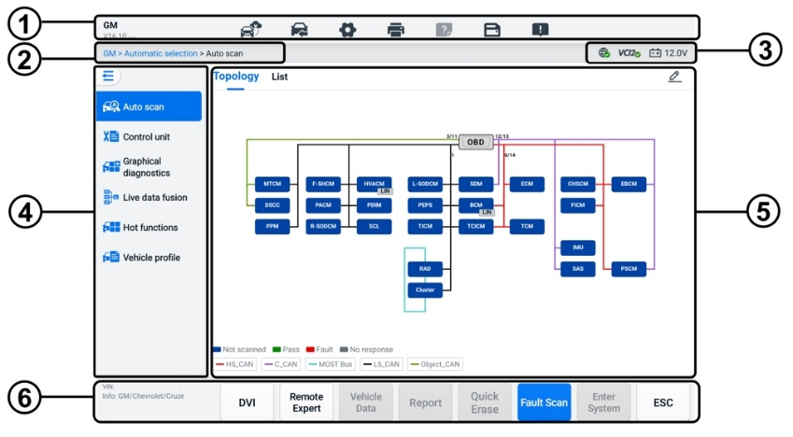
6-8 pav. Diagnostikos pagrindinio meniu ekranas
- Diagnostikos įrankių juosta
- Dabartinis katalogo kelias
- Būsenos informacijos juosta
- Naršymo juosta
- Pagrindinė dalis
- Funkcijų mygtukai

Diagnostikos įrankių juosta
Diagnostikos įrankių juostoje yra mygtukai, leidžiantys spausdinti arba išsaugoti rodomus duomenis ir atlikti kitas operacijas. Žemiau esančioje lentelėje pateikiamas trumpas diagnostikos įrankių juostos mygtukų veikimo aprašymas:
6-2 lentelė Diagnostikos įrankių juostos mygtukai
Mygtukas | Vardas | Aprašymas
 | Nuotolinis ekspertas | Palieskite, kad paleistumėte programą „Remote Expert“. Ši funkcija galima kai kuriose šalyse ir regionuose.
 | Transporto priemonės keitimas | Išeina iš diagnostikos seanso ir grįžta į transporto priemonės meniu ekraną, kad būtų galima pasirinkti kitą transporto priemonę bandymui.
 | Nustatymai | Atidaro nustatymų ekraną. Žr. Nustatymai.
 | Spausdinti | Įrašo ir atspausdina rodomų duomenų kopiją. Žr. Spausdinimo nustatymai.
 | Pagalba | Pateikiamos instrukcijos arba patarimai, kaip naudoti įvairias diagnostikos funkcijas.
 | Išsaugoti | Atidaro submeniu, kuriame pateikiamos duomenų saugojimo parinktys.
 | Duomenų registravimas | Naudokite šią funkciją, jei bandymo ar diagnozavimo metu susiduriate su klaida. Ši funkcija įrašys bandomosios transporto priemonės ryšio duomenis ir ECU informaciją ir nusiųs juos „Autel“ techniniam personalui, kad šie peržiūrėtų ir pateiktų sprendimus.  Norėdami stebėti apdorojimo eigą, eikite į pagalbos programą. Žr. Duomenų tvarkyklė.
PASTABA
Diagnostikos įrankių juosta (esanti ekrano viršuje) bus aktyvi viso diagnostikos seanso metu, atliekant tokias užduotis kaip rodomų duomenų spausdinimas ir išsaugojimas, pagalbos informacijos gavimas arba duomenų registravimas.
- Norėdami spausdinti duomenis diagnostikos programoje
- Palieskite diagnostikos mygtuką programa „MaxiSys“ užduočių meniu. Diagnostikos įrankių juostoje esantis mygtukas „Spausdinti“ pasiekiamas atliekant visas diagnostikos operacijas.
- Palieskite „Spausdinti“ ir pasirodys išskleidžiamasis meniu.
- Spausdinti šį puslapį — atspausdina dabartinio ekrano kopiją.
- Spausdinti visus duomenis — atspausdina visų rodomų duomenų PDF kopiją.
- Bus sukurtas laikinas failas ir išsiųstas kompiuteriu į spausdintuvą.
- Kai failas išsiųstas, rodomas patvirtinimo pranešimas.
PASTABA
Prieš spausdindami įsitikinkite, kad planšetinis kompiuteris ir spausdintuvas yra prijungti per „Wi-Fi“ arba LAN. Daugiau instrukcijų, kaip spausdinti, žr. skyriuje Spausdinimo nustatymai.
- Duomenų registravimo ataskaitų pateikimas diagnostikos srityje
- Palieskite diagnostikos mygtuką programa „MaxiSys“ užduočių meniu. Duomenų registravimo mygtukas diagnostikos įrankių juostoje pasiekiamas visose Diagnostinės operacijos.
- Palieskite mygtuką „Duomenų registravimas“, kad būtų rodomos klaidų parinktys. Pasirinkite konkrečią klaidą, tada palieskite „Gerai“ ir bus rodoma pateikimo forma, kurioje galėsite užpildyti ataskaitos informaciją.
- Norėdami pateikti ataskaitos formą internetu, palieskite mygtuką „Siųsti“, esantį viršutiniame dešiniajame ekrano kampe. Kai bus pateiktas patvirtinimo pranešimas. sėkmingai išsiųsta.

Dabartinis katalogo kelias
Dabartinio katalogo kelias rodo visų katalogų, skirtų pasiekti dabartinį puslapį, pavadinimus.

Būsenos informacijos juosta
Pagrindinio skyriaus viršuje dešinėje esančioje būsenos informacijos juostoje rodomi šie elementai:
- Tinklo būsenos piktograma – rodo, ar tinklas prijungtas.
- VCI 2 piktograma – rodo ryšio būseną tarp planšetinio kompiuterio ir VCI2.
- Akumuliatoriaus piktograma – rodo transporto priemonės akumuliatoriaus būseną.

Naršymo juosta
Kairėje ekrano pusėje esančioje naršymo juostoje rodomas pagrindinis diagnostikos funkcijų meniu. Pagrindinis meniu skiriasi priklausomai nuo testuojamos transporto priemonės. Bendrąjį meniu sudaro automatinis nuskaitymas, valdymo blokas, grafinė diagnostika, tiesioginių duomenų sujungimas, karštosios funkcijos, transporto priemonės profilis ir programavimas. Palieskite piktogramą viršutiniame kairiajame naršymo juostos kampe, kad paslėptumėte pagrindinį meniu, ir palieskite ją dar kartą, kad būtų rodomas.

Pagrindinė sekcija
Pagrindinė dalis skiriasi priklausomai nuo operacijų etapo ir joje rodomi transporto priemonės identifikavimo pasirinkimai, pagrindinis meniu, bandymų duomenys, pranešimai, instrukcijos ir kita diagnostinė informacija.

Funkciniai mygtukai
Ekrano apačioje rodomi funkcijų mygtukai priklauso nuo operacijos. Funkcijos apima naršymą, ataskaitų teikimą ir kodo ištrynimą. Šių mygtukų funkcijos bus aprašytos tolesniuose skyriuose, kai tai aktualu.

Ekrano pranešimai
Pranešimai rodomi, kai prieš tęsiant reikia papildomos įvesties. Ekrane rodomi daugiausia trijų tipų pranešimai: patvirtinimas, įspėjimas ir klaida.

Patvirtinimo pranešimai
Šio tipo pranešimai paprastai rodomi kaip „Informacijos“ ekranas, kai ruošiatės atlikti veiksmą, kurio negalima atšaukti, arba kai veiksmas jau pradėtas ir norint tęsti, reikia jūsų patvirtinimo.
Kai vartotojo atsakymo nereikia, pranešimas rodomas trumpai.

Įspėjamieji pranešimai
Šio tipo pranešimai rodomi, kai atlikus pasirinktą veiksmą duomenys gali būti negrįžtamai pakeisti arba prarasti. Šio pranešimo pavyzdys yra pranešimas „Ištrinti kodus“.

Klaidų pranešimai
Klaidos pranešimai rodomi, kai įvyksta sisteminė arba procedūrinė klaida. Galimos klaidos yra kabelio atjungimas ir ryšio nutrūkimas.

Diagnostikos meniu
Diagnostikos programa leidžia užmegzti duomenų ryšį su transporto priemonės ECU per VCI2, kad būtų galima diagnozuoti transporto priemonę ir atlikti techninę priežiūrą.
Diagnostikos pagrindinio meniu ekranas (žr. 6-8 pav. Diagnostikos pagrindinio meniu ekranas) padeda vartotojams nuskaityti kodus, išvalyti kodus arba atlikti išsamias automobilių diagnostikos funkcijas ir pan. Pasirinkus funkciją, planšetinis kompiuteris užmegs ryšį su transporto priemone per VCI2 ir, atsižvelgiant į jūsų pasirinkimą, pateks į atitinkamą funkcijų arba pasirinkimo meniu.

Diagnostikos funkcijos
Automatinis nuskaitymas
Automatinio nuskaitymo funkcija, kuria galima pradėti visų transporto priemonėje esančių sistemų automatinį nuskaitymą, bus rodoma naršymo juostoje, kai bus atidaryta diagnostikos funkcija.
Automatinio nuskaitymo ekrane yra du skirtukai: Topologijos skirtukas ir Sąrašo skirtukas.
- Topologijos skirtukas
Daugeliui transporto priemonių markių, įskaitant „Volkswagen“, „Audi“, BMW, „Ford“, „Land Rover“, „Jaguar“, „Chrysler“, „Fiat“, „Volvo“ ir kt., yra topologijos žemėlapis, kuriame rodomas ryšys tarp transporto priemonių sistemų. Testuojamos transporto priemonės ECU sistema rodoma topologijos diagramos pavidalu, kurioje aprašomas transporto priemonės valdymo grandinės kabelių ir sistemų išdėstymas bei duomenų perdavimo kelias.
Renkantis sistemą, dešinėje pusėje rodoma tokia informacija kaip ECU aprašymas, gedimų kodai, vietos grafika ir PING tinklas.
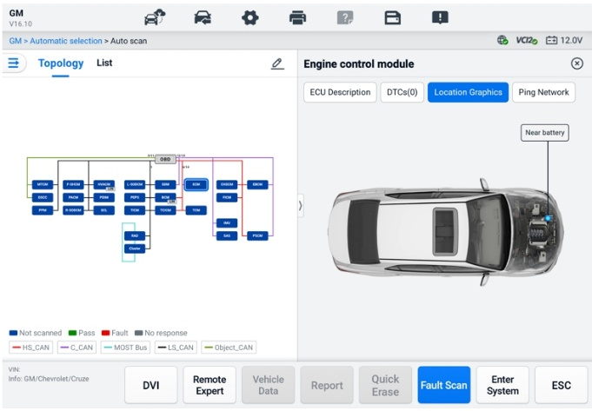
6-9 pav. Skirtukas „Topologija“
- Sąrašo skirtuko puslapis
Sąrašo skirtuko puslapis pasiekiamas daugumai transporto priemonių.
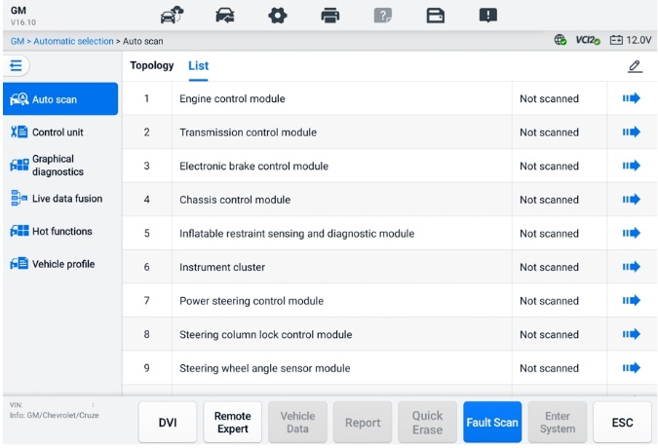
6-10 pav. Sąrašo skirtuko puslapis
- Automatinio nuskaitymo funkcijos atlikimas
Paimkime topologiją kaip pavyzdį:
- „MaxiSys“ užduočių meniu palieskite diagnostikos programos mygtuką. Pasirinkite atitinkamą transporto priemonės informaciją ir eikite į diagnostikos pagrindinio meniu ekraną (žr. 6-8 pav. Diagnostikos pagrindinio meniu ekranas).
- Naršymo juostoje pasirinkite „Automatinis nuskaitymas“.
- Topologijos žemėlapis rodomas pagrindinėje dalyje. Norėdami nuskaityti transporto priemonės sistemos modulius, palieskite ekrano apačioje esantį mygtuką „Gedimų nuskaitymas“.
Automatinio nuskaitymo rezultatai
- Topologijos skirtukas
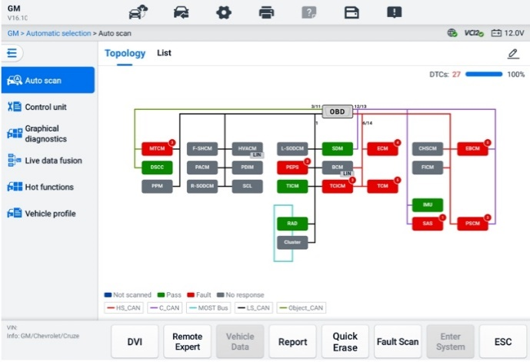
6-11 pav. Skenavimo rezultatai skirtuko „Topologija“ 1 puslapyje
Bendras gedimų skaičius bus rodomas viršutiniame dešiniajame kampe, o rezultatai po nuskaitymo bus rodomi skirtingomis spalvomis:
- Žalia: sistema neaptiko jokių gedimų.
- Raudona: sistema aptiko gedimų. Gedimų skaičius rodomas viršutiniame dešiniajame sistemos kampe.
- Pilka: sistema negavo atsakymo.
- Mėlyna: sistema nebuvo nuskaityta.
Po nuskaitymo galite paliesti sistemą su gedimais, kad dešinėje pusėje peržiūrėtumėte informaciją, pvz., išsamius gedimų kodus (DTC), vietos grafiką ir PING tinklą.
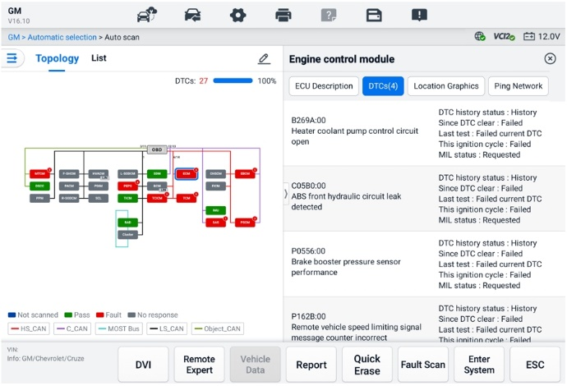
6-12 pav. Skenavimo rezultatai skirtuko „Topologija“ 2 puslapyje
Palieskite „Įvesti sistemą“ apačioje esantį mygtuką, kad atliktumėte tolesnius veiksmus diagnostika arba funkcijų atlikimas pagal aptiktus gedimus su balso komandomis, prasidedančiomis „Ei, Maksai“.
- Sąrašo skirtuko puslapis
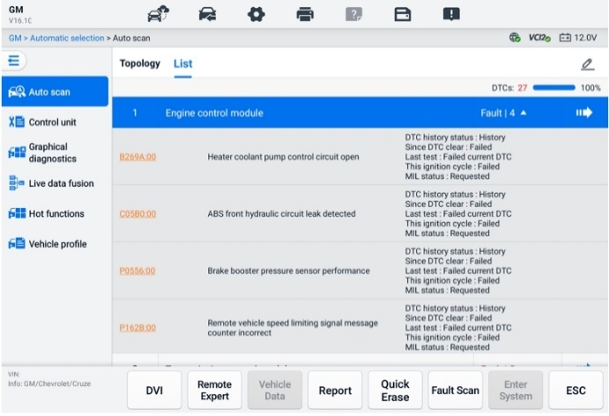
6-13 pav. Skenavimo rezultatai sąrašo skirtuko puslapyje
Bendras gedimų skaičius bus rodomas viršutiniame dešiniajame kampe. Išsamūs nuskaitymo rezultatai rodomi keturiuose stulpeliuose.
- 1 stulpelis – rodomi sistemos numeriai
- 2 stulpelis – rodomos nuskaitytos sistemos
- 3 stulpelis – rodomi nuskaitymo rezultatai
- Gedimas | #: Rodo yra aptiktas(-i) gedimų kodas(-ai); „#“ rodo aptiktų gedimų skaičių.
- Išlaikyta | Be trūkumų: Rodo, kad sistema buvo nuskenuota ir jokių gedimų neaptikta.
- Nenuskaityta: rodo, kad sistema nebuvo nuskaityta.
- Nėra atsakymo: Nurodo, kad sistema negavo atsakymo.
- 4 stulpelis – palieskite mygtuką, kad įeitumėte į sistemą tolesnei diagnostikai atlikti.
Žemiau esančioje lentelėje pateikiamas trumpas funkcijų mygtukų, esančių automatinio nuskaitymo ekrano apačioje, aprašymas:
6-3 lentelė Funkcijų mygtukų aprašymai
Vardas | Aprašymas
DVI | A atidaro DVI programos ekraną.
Nuotolinio valdymo ekspertas | Išeina iš diagnostikos funkcijos ir pasiekia nuotolinio eksperto funkciją, kad būtų galima atlikti nuotolinę paslaugą.
Transporto priemonės duomenys | Rodo susijusią transporto priemonės duomenų informaciją.
Pranešti | Rodo diagnostikos duomenis ataskaitos forma.
Greitas ištrynimas | Ištrina visą gedimų informaciją po nuskaitymo.
Gedimų nuskaitymas | Nuskaito transporto priemonės sistemos modulius.
Pauzė | Pristabdo nuskaitymo procesą.
Įeiti į sistemą | Įeina į ECU sistemą.
ESC | Grįžta į ankstesnį ekraną arba išeina iš diagnostikos ekrano.
Valdymo blokas
Valdymo bloko funkcija leidžia rankiniu būdu surasti reikiamą valdymo sistemą testavimui, pasirenkant keletą variantų. Tiesiog vadovaukitės meniu pateiktomis procedūromis ir kiekvieną kartą atlikite tinkamą pasirinkimą; programa nukreips jus į diagnostikos funkcijų meniu, atlikus kelis pasirinkimus.
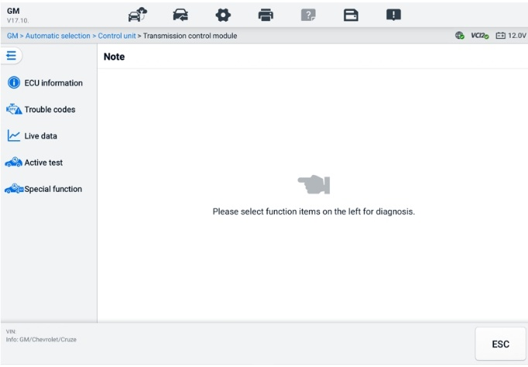
6-14 pav. Valdymo bloko ekranas
Galimos funkcijos gali skirtis priklausomai nuo transporto priemonės. Funkcijų meniu gali būti:
- ECU informacija – rodoma išsami ECU informacija. Pasirinkite, kad būtų rodomas informacijos ekranas.
- Gedimų kodai – jame pateikiami nuskaitytų ir ištrintų kodų duomenys. Pirmajame rodoma išsami gedimų kodų informacija, gauta iš transporto priemonės valdymo modulio. Antrajame lengviau ištrinti gedimų kodus ir kitus duomenis iš ECU.
- Tiesioginiai duomenys – nuskaito ir rodo tiesioginius duomenis bei parametrus iš transporto priemonės ECU.
- Aktyvus testas – atlieka konkrečius posistemių ir komponentų bandymus. Galimi bandymai priklauso nuo transporto priemonės.
- Specialiosios funkcijos – suteikia komponentų pritaikymo arba variantų kodavimo funkcijas, skirtas pasirinktinėms konfigūracijoms, ir leidžia įvesti adaptyvias vertes tam tikriems komponentams po remonto. Galimos funkcijos priklauso nuo transporto priemonės.

ECU informacija
Ši funkcija nuskaito ir rodo konkrečią informaciją apie testuojamą valdymo bloką, įskaitant bloko tipą, versijos numerius ir kitą informaciją.
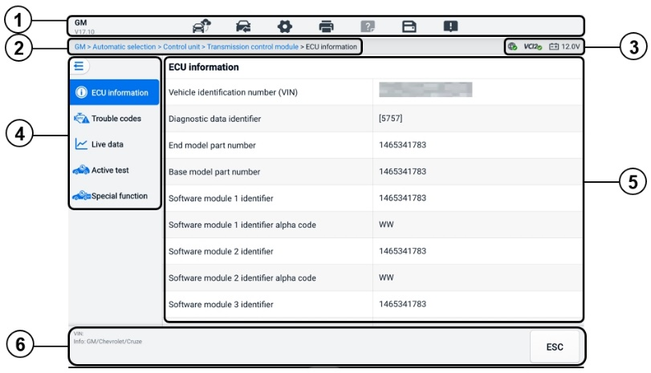
6-15 pav. ECU informacijos ekranas
- Diagnostikos įrankių juosta – žr. 6-2 lentelė Diagnostikos įrankių juostos mygtukai išsamesnius kiekvieno mygtuko veikimo aprašymus.
- Dabartinis katalogo kelias
- Būsenos informacijos juosta
- Naršymo juosta
- Pagrindinis skyrius – kairiajame stulpelyje rodomi elementų pavadinimai; dešiniajame stulpelyje – specifikacijos arba aprašymai.
- Funkcijos mygtukas — šiuo atveju tik n Yra mygtukas ESC; palieskite jį, kad išeitumėte po peržiūros.

Gedimų kodai
kadrą“, „Skaityti kodus“ ir „Ištrinti kodus“ yra gedimų kodų ekrane. Mygtukas „Užšaldyti kadrą“ bus aktyvuotas, jei yra užfiksuotų kadrų duomenų peržiūrai. Palieskite mygtuką „Ištrinti kodus“, kad ištrintumėte gedimų kodus ir kitus duomenis iš ECU, o palieskite mygtuką „Skaityti kodus“, kad būtų rodoma išsami gedimų kodų informacija, gauta iš transporto priemonės valdymo modulio. Paliesdami gedimų kodus valdymo bloko ekrano naršymo juostoje, planšetinis kompiuteris automatiškai nuskaitys gedimų kodų informaciją iš ECU.
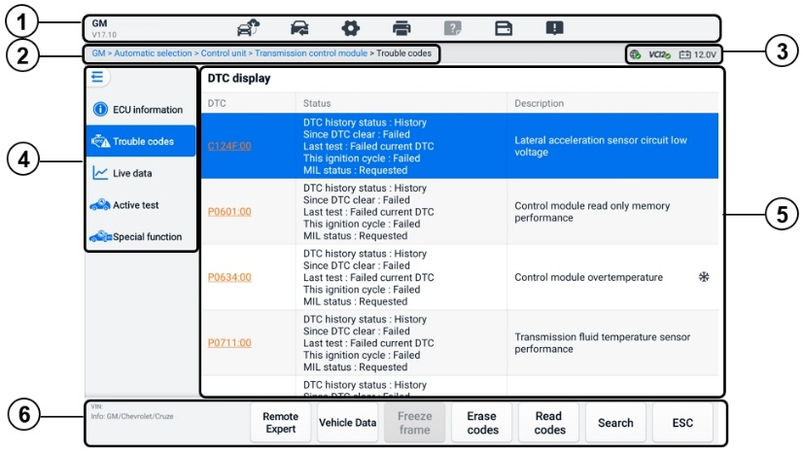
6-16 pav. Gedimų kodų ekranas
- Diagnostikos įrankių juosta – žr. 6-2 lentelė Diagnostikos įrankių juostos mygtukai išsamesnius kiekvieno mygtuko veikimo aprašymus.
- Dabartinis katalogo kelias
- Būsenos informacijos juosta
- Naršymo juosta
- Pagrindinė dalis
- 1 stulpelis – rodomi iš transporto priemonės gauti kodai
- 2 stulpelis – nurodo gautų kodų būseną
- 3 stulpelis – rodomi išsamūs gautų kodų aprašymai
- Snaigės piktograma – rodoma tik tada, kai galima peržiūrėti sustabdyto kadro duomenis. Palieskite piktogramą, kad būtų rodomas duomenų ekranas. Sustabdyto kadro ekranas yra panašus į kodų skaitymo ekraną ir turi panašias operacijas.
- Funkcijų mygtukai
- Nuotolinis ekspertas — palieskite, kad pasiektumėte nuotolinio eksperto funkciją.
- Sustabdyti kadrą – snaigės piktograma rodoma, kai galima peržiūrėti sustabdyto kadro duomenis.
- Ištrinti kodus – palieskite, kad ištrintumėte kodus iš ECU. Prieš ištrinant kodus, rekomenduojama nuskaityti gedimų kodus ir atlikti reikiamus remonto darbus.
Nuskaičius iš transporto priemonės gautus kodus ir atlikus tam tikrus remonto darbus, galite ištrinti kodus iš transporto priemonės naudodami šią funkciją. Prieš atlikdami šią funkciją, įsitikinkite, kad transporto priemonės uždegimo raktelis yra ĮJUNGTA (RUN) padėtyje, o variklis išjungtas.
- Norėdami ištrinti kodus
- Funkciniuose mygtukuose palieskite „Ištrinti kodus“.
- Pritaikius šią funkciją, rodomas įspėjamasis pranešimas, informuojantis apie duomenų praradimą.
- palieskite „ok“. Kai operacija bus sėkmingai atlikta, pasirodys patvirtinimo ekranas.
- Norėdami išeiti, palieskite „Atšaukti“.
- Norėdami išeiti iš kodų ištrynimo ekrano, patvirtinimo ekrane palieskite ESC.
- Dar kartą patikrinkite kodų skaitymo funkciją, kad įsitikintumėte, jog operacija sėkminga.
- Skaityti kodus – nuskaito ir rodo gedimų kodus iš transporto priemonės valdymo sistemos. Kodų skaitymo ekranas skiriasi priklausomai nuo testuojamos transporto priemonės.
- Paieška – palieskite, jei norite ieškoti pasirinkto gedimų kodo papildomos informacijos internete.
- ESC – palieskite, kad grįžtumėte į ankstesnį ekraną arba išeitumėte iš funkcijos.

Tiesioginiai duomenys
Kairiojoje naršymo juostoje bakstelėjus parinktį „Tiesioginiai duomenys“, ekrane pagal numatytuosius nustatymus rodomos parametrų grupės. Bakstelėkite grupę, kad atidarytumėte tiesioginių duomenų ekraną ir pamatytumėte išsamesnę informaciją. Taip pat galite sukurti naują duomenų grupę bakstelėdami pridėjimo () piktogramą.
Tiesioginių duomenų ekrane rodomas pasirinktos sistemos duomenų sąrašas. Rodomi parametrai priklauso nuo transporto priemonės. Gestų slinkimas leidžia greitai naršyti duomenų sąrašą. Palieskite ekraną ir vilkite pirštą aukštyn arba žemyn, kad pakeistumėte rodomų parametrų vietą, jei duomenys užima daugiau nei vieną ekraną.

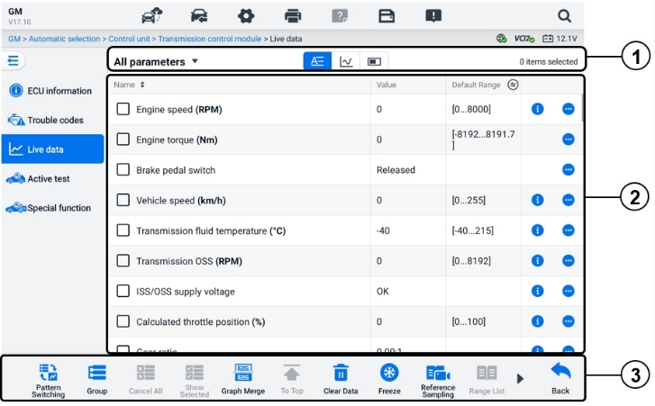
6-17 pav. Tiesioginių duomenų ekranas
- Viršutinė įrankių juosta
- Duomenų grupės pasirinkimas – bakstelėkite išskleidžiamąjį mygtuką, kad pasirinktumėte reikiamą duomenų grupę.
- Rodymo režimas – pasirinktai duomenų grupei galimi trys rodymo režimai.
- Teksto režimas — numatytasis režimas, kuris rodo parametrus kaip tekstinį sąrašą.
- Bangos formos grafiko režimas — rodo parametrus bangų formos grafikuose.
- Skaitmeninio matuoklio režimas – rodo parametrus skaitmeninio matuoklio grafiko pavidalu.
- Pagrindinė dalis
- Pavadinimo stulpelis – rodo parametrų pavadinimus.
- Žymimasis langelis — bakstelėkite žymimąjį langelį parametro kairėje pusėje, kad pasirinktumėte elementą. Norėdami panaikinti žymimąjį langelį, dar kartą bakstelėkite jį.
- Reikšmių stulpelis – rodo parametrų reikšmes.
- Numatytojo diapazono stulpelis – rodo numatytuosius parametrų diapazonus.
PASTABA
Norėdami perjungti rodinį tarp maksimalios ir minimalios įrašymo funkcijos verčių ir etaloninės vertės, palieskite piktogramą , esančią dešinėje stulpelio „Diapazonas“ pusėje.
- Perpildymo meniu mygtukas – palieskite piktogramą , kad atidarytumėte papildomą meniu, kuriame yra keturi rodymo režimai ir kitos parinktys.
- Pagalbos informacijos mygtukas – palieskite piktogramą , kad atidarytumėte tiesioginių duomenų pagalbos ekraną, kuriame pateikiama pasirinktų tiesioginių duomenų pagalbos informacija, pvz., reikšmė, principas ir susijusios dalys.

Rodymo režimas
Duomenų peržiūrai galimi keturi rodymo režimai, leidžiantys peržiūrėti įvairių tipų parametrus režimu, kuris geriausiai atitinka duomenis.
Piktograma | Rodymo režimas
 | Teksto režimas
 | Bangos formos grafiko režimas. Palaikomi skaitmeninio tipo ir būsenos parametrai.
 | Skaitmeninio matuoklio režimas. Palaikomi tik skaitmeninio tipo parametrai.
 | Analoginio matuoklio režimas. Palaikomi tik skaitmeninio tipo parametrai.
- Norėdami pasirinkti rodymo režimą
- Viršutinėje įrankių juostoje kairiajame kampe pasirinkite reikiamą duomenų grupę.
- Pasirinktai duomenų grupei palieskite rodymo režimą: teksto režimą, bangos formos grafiko režimą arba skaitmeninio matuoklio režimą.
- Arba palieskite perpildymo meniu mygtuką, kad pasirinktumėte konkretaus parametro rodymo režimą. Kiekvienas parametro elementas atskirai rodo pasirinktą režimą.
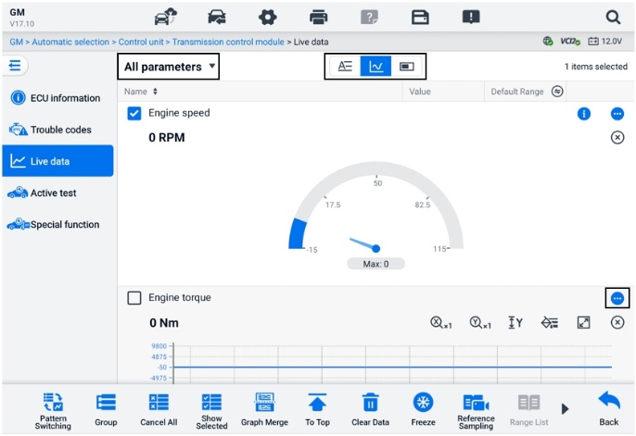
6-18 pav. Rodymo režimo ekranas

Valdymo mygtukas
Iš viso bus rodomi 4 valdymo mygtukai: Įrenginių perjungimas, Trigerio nustatymas ir Pridėti prie grupės.
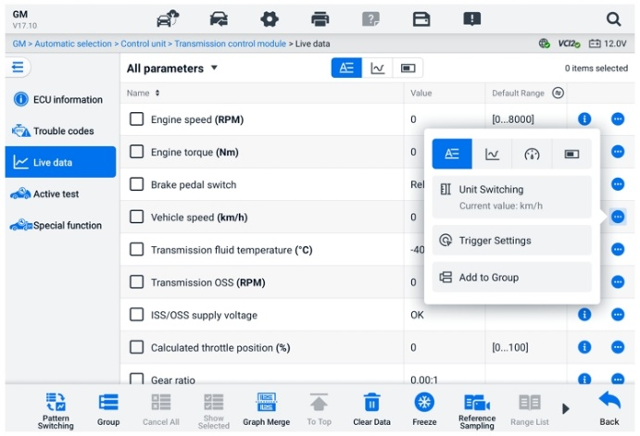
6-19 pav. Valdymo mygtuko ekranas
- Matavimo vienetų perjungimas – palieskite, kad perjungtumėte parametro reikšmės matavimo vienetą.
- Paleidimo nustatymai – palieskite, kad būtų rodomas langas „Trigerio nustatymai“.
Trigerio nustatymų ekrane galite nustatyti standartinį diapazoną, užpildydami minimalią ir maksimalią vertes. Viršijus šį diapazoną, bus vykdoma trigerio funkcija, o įrenginys automatiškai įrašys ir išsaugos sugeneruotus duomenis. Išsaugotus tiesioginius duomenis galite patikrinti paliesdami mygtuką „Peržiūrėti“ ekrano apačioje.
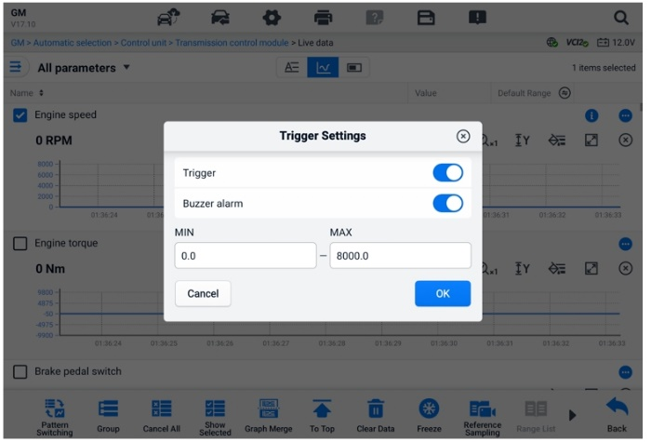
6-20 pav. Trigerio nustatymų ekranas
„Trigger“ nustatymų lange yra du mygtukai ir du įvesties laukeliai.
- Paleidiklis — įjungia ir išjungia gaiduką. Pagal numatytuosius nustatymus gaidukas yra ĮJUNGTAS.
- Signalizacija – įjungia ir išjungia žadintuvą. Signalizacijos funkcija pypsteli kaip įspėjimą, kai duomenų rodmuo pasiekia iš anksto nustatytą minimumą arba maksimumą. Signalizacija suskambės tik pirmą kartą suveikus.
- MIN – bakstelėkite šį įvesties laukelį, kad būtų rodoma virtuali klaviatūra, skirta įvesti reikiamą apatinę ribinę vertę.
- MAKSIMALUS – bakstelėkite šį įvesties laukelį, kad atverkite virtualią klaviatūrą, kad įvestumėte reikiamą viršutinę ribinę vertę.
  - Norėdami nustatyti trigerį
- Norėdami atidaryti submeniu, palieskite perpildymo mygtuką parametro dešinėje pusėje.
- „Trigerio nustatymai“, spustelėkite mygtuką „Trigerio nustatymai“, esantį po „Teksto režimu“ submeniu.
- Palieskite MIN įvesties laukelį ir įveskite reikiamą minimalią vertę.
- Palieskite MAX įvesties laukelį ir įveskite reikiamą maksimalią vertę.
- Palieskite „Gerai“, kad išsaugotumėte nustatymą ir grįžtumėte į tiesioginių duomenų ekraną; arba palieskite „Atšaukti“, kad išeitumėte neišsaugoję.
Kai Jei paleidiklis sėkmingai nustatytas, prieš parametro pavadinimą rodomas paleidiklio žymeklis. Žymė yra pilka, kai nesuveikta, ir oranžinė, kai suaktyvinta. Be to, kiekviename duomenų grafike (kai taikomas bangos formos grafiko režimas) rodomos dvi horizontalios linijos, nurodančios aliarmo tašką. Ribinės linijos rodomos skirtingomis spalvomis, kad jas būtų galima atskirti nuo parametro bangos formos.
- Pridėti prie grupės — Palieskite, kad pasirinktus parametrus pridėtumėte prie pasirinktinės grupės.
- Teksto režimas – numatytasis režimas, kuriame parametrai rodomi kaip tekstinis sąrašas.
- Bangos formos grafiko režimas
Šiuo režimu parametro elemento dešinėje pusėje bus rodomi šeši valdymo mygtukai, kuriais galėsite valdyti ekrano būseną.
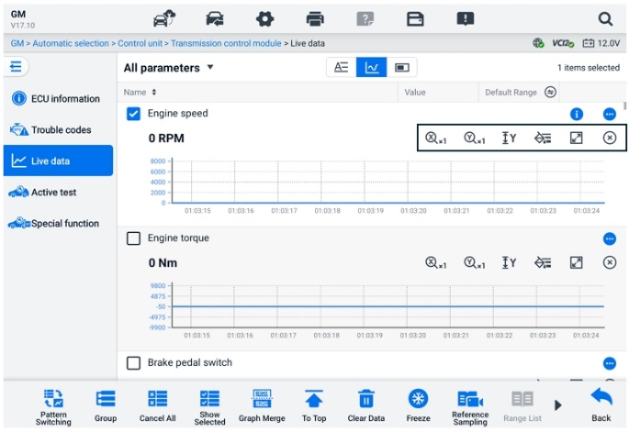
6-21 pav. Bangos formos grafiko režimo ekranas
- X ašies mastelio mygtukas: X ašiai yra keturios mastelio parinktys: x1, x2, x4 ir x8.
- Y ašies mastelio mygtukas: Y ašiai yra trys masteliai: x1, x2 ir x4.
- Nustatymų mygtukas (SetY) — nustato minimalią ir maksimalią Y ašies vertes.
- Redagavimo mygtukas — redaguoja bangos formos spalvą ir linijos storį.
- Priartinimo mygtukas – palieskite vieną kartą, kad pasirinkta duomenų diagrama būtų rodoma per visą ekraną.
- Išėjimo mygtukas — palieskite, kad išeitumėte iš bangos formos grafiko režimo.
Viso ekrano režimas – ekrano viršuje, dešinėje, yra penki valdymo mygtukai.
- X ašies mastelio mygtukas: X ašiai yra keturios mastelio parinktys: x1, x2, x4 ir x8.
- Y ašies mastelio mygtukas: Y ašiai yra trys masteliai: x1, x2 ir x4.
- Redagavimo mygtukas – bakstelėkite, kad atidarytumėte redagavimo langą, kuriame galite nustatyti pasirinkto parametro elemento bangos formos spalvą ir linijos storį.
- Atitolinimo mygtukas — palieskite, kad išeitumėte iš viso ekrano režimo.
- Išėjimo mygtukas — palieskite, kad išeitumėte iš bangos formos grafiko režimo.
- Bangos formos spalvos ir linijos storio redagavimas
- Pasirinkite parametro elementą, kuris bus rodomas bangos formos grafiko režime.
- Palieskite mygtuką „Redaguoti“ ir pasirodys redagavimo langas.
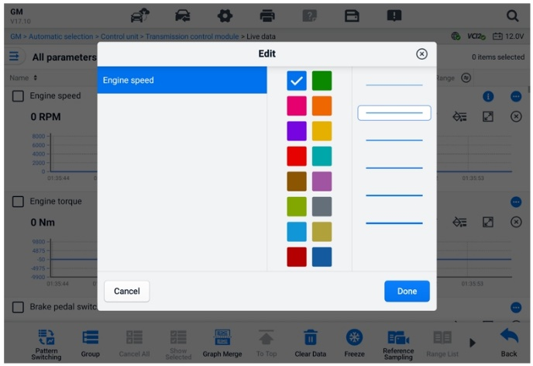
6-22 pav. Bangos formos redagavimo ekranas
- Parametro elementas automatiškai pasirenkamas pirmame stulpelyje.
- Pasirinkite spalvą iš antro stulpelio.
- Trečiame stulpelyje pasirinkite linijos storį.
- Palieskite „Atlikta“, kad išsaugotumėte nustatymą ir išeitumėte, arba palieskite „x“, kad išeitumėte neišsaugodami.
PASTABA
Viso ekrano rodinyje redaguokite bangos formos spalvą ir linijos storį bakstelėdami mygtuką „Redaguoti“ mygtuką ekrano viršuje, dešinėje.
- Analoginis matuoklio režimas – rodo parametrus matuoklių diagramose.
- Skaitmeninio matuoklio režimas — rodo parametrus skaitmeninio matuoklio grafiko pavidalu.
- Funkcijų mygtukai
aprašomi galimų funkcinių mygtukų veiksmai tiesioginių duomenų ekrane:
- Šablonų perjungimas – palieskite, kad perjungtumėte vertikalaus sąrašo režimą į tinklelio sąrašo režimą ir atvirkščiai. Ilgai paspauskite mygtuką, kad būtų rodomas iššokantis langas, kuriame rodomi visi tinklelio režimo šablonai, pvz., 12, 9, 6 ir kt. Pasirinkite šabloną, kad būtų rodomi parametrai.
- Grupė​ – palieskite, kad sukurtumėte naują grupę arba pasirinktumėte esamą pasirinktinę grupę. The Mygtukai „Redaguoti grupę“ ir „Ištrinti grupę“ pasiekiami ekrano apačioje, kai pasirenkamas mygtukas „Grupė“.
- Atšaukti viską — Palieskite, kad atšauktumėte visus pasirinktus parametrų elementus. Vienu metu galima pasirinkti iki 50 parametrų.
- Rodyti pasirinktus / Rodyti visus – bakstelėkite šį mygtuką, kad perjungtumėte dvi parinktis: vienoje rodomi pasirinkti parametrų elementai, o kitoje – visi galimi elementai.
- Grafikų sujungimas – bakstelėkite šį mygtuką, kad sujungtumėte pasirinktus duomenų grafikus (tik bangos formos grafiko režimu). Ši funkcija labai naudinga lyginant skirtingi parametrai.
PASTABA
Šis režimas palaiko 2 lygiagrečias kreivių suliejimo grupes, kurių kiekvienoje yra iki 8 parametrų , kuriuos galima pavaizduoti skaitmeniniu būdu. Neskaitmeniniai parametrai nepalaikomi.
  - Norėdami sujungti pasirinktus duomenų grafikus
- Pasirinkite parametrus, kuriuos norite sujungti.
- Tiesioginių duomenų ekrano apačioje palieskite mygtuką „Grafikų sujungimas“.
- Pasirinkti parametrai rodomi ekrane. Norėdami pasirinkti parametrą ir grupę, bakstelėkite dešinėje esantį pasirenkamą žymimąjį langelį. Pilko žymimojo langelio pasirinkti negalima.
- Palieskite „Pradėti sintezę“, kad pradėti.
- Palieskite „Atgal“ mygtuką, kad išeitumėte.
- Į viršų – palieskite, kad pasirinktas duomenų elementas būtų perkeltas į sąrašo viršų.
- Išvalyti duomenis – palieskite, kad išvalytumėte visus talpykloje saugomus tiesioginius duomenis.
- Užšaldyti – palieskite, kad gauti duomenys būtų rodomi užšaldymo režimu.
- Tęsti – palieskite, kad išeitumėte iš duomenų įšaldymo režimo ir grįžtumėte į įprastą duomenų rodymą.
- Ankstesnis kadras – palieskite, kad pereitumėte į ankstesnį kadrą užšaldyti duomenys.
- Leisti / Pauzė — palieskite, kad paleistumėte / pristabdytumėte užfiksuotus duomenis.
- Kitas kadras – palieskite, kad pereitumėte prie kito kadro užšaldyti duomenys.
- Etaloninis mėginių ėmimas — palieskite, kad atliktumėte ciklinį visų dabartinės sistemos tiesioginių duomenų atranką ir pateiktumėte maksimalią, minimalią ir vidutinę atrinktų duomenų vertes. Technikai gali pritaikyti atrankos sąlygas. Ši funkcija gali būti naudojama tiesioginių duomenų lyginamajai analizei, padedant technikams greitai nustatyti nenormalius duomenis.
- Diapazonų sąrašas — palieskite, kad būtų rodomos atrinktos etaloninės vertės, įskaitant maksimalią, minimalią ir vidutinę vertes.
- Įrašyti – palieskite, kad pradėtumėte įrašyti pasirinktų duomenų elementų tiesioginius duomenis. Tiesioginių duomenų ekrano apačioje palieskite mygtuką „Įrašyti“. Bus parodytas pranešimas, raginantis vartotoją pasirinkti norimus įrašyti parametrus. Patvirtinimui palieskite mygtuką „Supratau“. Slinkite žemyn ir pasirinkite norimus įrašyti duomenų elementus. Norėdami pradėti įrašymą, palieskite mygtuką „Įrašyti“. Norėdami sustabdyti įrašymą, palieskite mygtuką „Užbaigta“. Įrašytus tiesioginius duomenis galima peržiūrėti skiltyje „Peržiūra“, esančioje tiesioginių duomenų ekrano apačioje. Įrašytus duomenis taip pat galima peržiūrėti duomenų tvarkyklės programoje.
- Užbaigta – palieskite norint sustabdyti duomenų įrašymą ir grįžkite į įprastą duomenų rodymą.
- Vėliavėlė – rodoma, kai taikoma įrašymo funkcija. Palieskite šį mygtuką, kad nustatytumėte žymas, kurios žymi lankytinas vietas įrašant duomenis. Įrašant galima pridėti pastabas. Atkūrimas peržiūros arba duomenų tvarkyklės režimu. Pasirinkite iš anksto nustatytų reikšmių žymeklį, kad atidarytumėte iššokantįjį langą ir būtų rodoma virtuali klaviatūra natoms įvesti.
- Peržiūra – palieskite, kad peržiūrėtumėte įrašytus duomenis. Palieskite mygtuką „Peržiūrėti“, kad būtų rodomas įrašų sąrašas ir pasirinktumėte vieną elementą peržiūrai.
PASTABA
Tiesioginių duomenų ekrane galima peržiūrėti tik dabartinės operacijos metu įrašytus duomenis. Visus istorinius įrašytus duomenis galima peržiūrėti duomenų tvarkyklės programos skiltyje „Peržiūrėti duomenis“.
- Šablonų perjungimas – perjungia rodymo šabloną.
- Grafų sujungimas — sujungti pasirinktus duomenų grafikus.
- Rodyti pasirinktus — rodyti pasirinktus parametrus.
- Ankstesnis kadras — perjungia į ankstesnį kadrą įrašyti duomenys.
- Leisti / Pauzė — palieskite, kad paleistumėte / pristabdytumėte įrašytą įrašą duomenys.
- Kitas kadras — perjungia į kitą kadrą įrašyti duomenys.
- Atgal — išeina iš peržiūros ekrano ir grįžta į tiesioginių duomenų ekraną.
- Atgal – grįžta į ankstesnį ekraną arba išeina iš funkcijos.

Aktyvus testas
Aktyvaus testo funkcija naudojama norint pasiekti konkrečios transporto priemonės posistemių ir komponentų testus. Galimi testai priklauso nuo transporto priemonės.
Aktyvaus bandymo metu planšetinis kompiuteris siunčia komandas ECU, kad suaktyvintų pavaras. Šis bandymas nustato sistemos ar jos dalies vientisumą nuskaitydamas ECU duomenis arba stebėdamas pavarų veikimą. Tokie bandymai gali apimti solenoido, relės arba jungiklio perjungimą tarp dviejų darbinių būsenų.
Pasirinkus „Aktyvus testas“, atidaromas testo parinkčių meniu. Galimi testai priklauso nuo transporto priemonės.
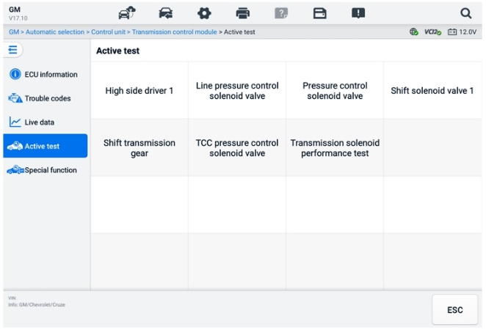
6-23 pav. Aktyvaus bandymo ekranas
Pasirinkite testą iš meniu parinkčių. Norėdami atlikti testą, vykdykite ekrane pateikiamus nurodymus. Procedūros ir instrukcijos skiriasi priklausomai nuo transporto priemonės.
Funkciniai mygtukai, esantys apatiniame dešiniajame aktyvaus testo ekrano kampe, valdo testo signalus. Veikimo instrukcijos rodomos pagrindinėje testo ekrano dalyje. Vadovaukitės ekrane pateikiamomis instrukcijomis ir atlikite atitinkamus pasirinkimus, kad užbaigtumėte testus. Baigę testą, palieskite mygtuką ESC.

Specialios funkcijos
Priklausomai nuo bandomosios transporto priemonės, ši parinktis kartais gali būti rodoma kaip „Mokymo procesas“, „Koregavimo programavimas“, „Emisijų patikra“ (negalioja JAV), „OBD I/M patikra“ (negalioja JAV) arba kažkas panašaus. Galite pasirinkti vieną iš jų, kad tęstumėte pagal savo poreikius.
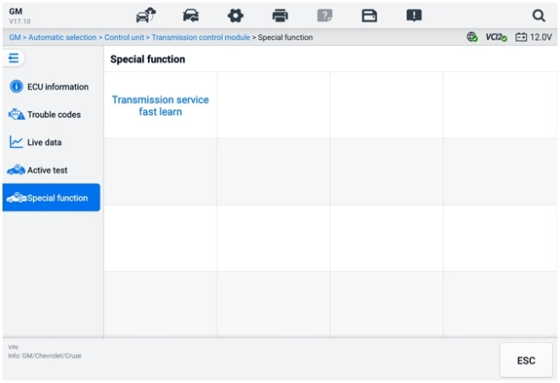
6-24 pav. Specialiųjų funkcijų ekranas

Grafinė diagnostika
Ši funkcija transporto priemonės sistemą rodo grafiniu formatu. Ji gali intuityviai parodyti santykinę jutiklių padėtį sistemoje ir atitinkamus realaus laiko duomenis. Šiame skyriuje taip pat palaikomos bendrosios diagnostikos funkcijos, įskaitant kodo skaitymą, kodo ištrynimą ir gedimų nuskaitymą. Išsamesnės informacijos žr. skyriuje „Diagnostikos funkcijos“.
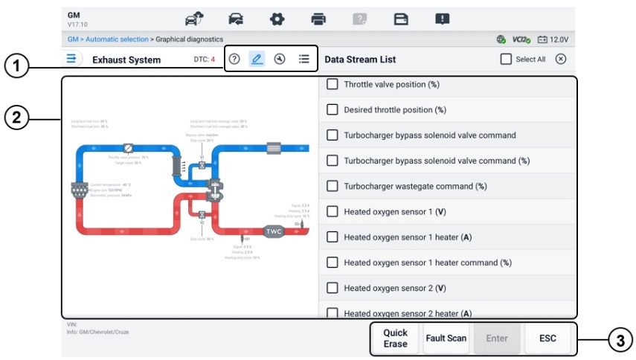
6-25 pav. Grafinis diagnostikos ekranas
      - Viršutinės piktogramos – atitinkamas turinys bus rodomas pagrindinio skyriaus dešinėje, bakstelėjus viršutinę piktogramą.
Pagalbos informacija — palieskite, kad būtų rodomas kodo aprašymas ir transporto priemonės sistemos piktogramos aprašymas.
Tiesioginių duomenų pasirinkimas — palieskite, kad iš sąrašo pasirinktumėte reikiamus tiesioginius duomenis. Pasirinkti tiesioginiai duomenys bus paryškinti grafikuose, esančiuose pagrindinės dalies kairėje pusėje. Nepasirinkti tiesioginiai duomenys ir reikšmės grafikuose bus rodomi pilka spalva.
Aktyvus testas — palieskite, kad būtų rodomas aktyvaus testo ekranas. Vykdykite ekrane pateikiamus nurodymus ir nustatykite vertes. testas. Ši funkcija padeda technikams intuityviau ir efektyviau šalinti problemas.
Sistemos sąrašo perjungimas — palieskite, kad transporto priemonės sistema būtų rodoma sąrašo formatu.
      - Pagrindinis skyrius – kairėje rodoma pasirinkta sistema intuityviuose grafikuose. Dešinėje pusėje rodomas atitinkamas turinys palietus viršutinę piktogramą.
      - Funkciniai mygtukai – mygtukai skiriasi priklausomai nuo bandomojo automobilio. Aukščiau pateiktoje ekrano kopijoje esantys funkciniai mygtukai yra tokie:
Greitas ištrynimas: Ištrina visą gedimų informaciją po nuskaitymo.
Gedimų nuskaitymas: nuskaito transporto priemonės sistemos modulius.
Įvesti: Įeina į sistemą.
ESC: Išeina iš funkcijos.

Tiesioginių duomenų sintezė
Keliose sistemose ši funkcija suteikia greitą būdą sukurti naują grupę, atliekant suliejimo našumą pagal pasirinktinius grupės elementus.
PASTABA
Ši funkcija palaikoma tam tikrose transporto priemonėse.
- Norint atlikti tiesioginių duomenų suliejimo funkciją
- Diagnostikos pagrindinio meniu ekrano naršymo juostoje palieskite parinktį „Tiesioginis duomenų sujungimas“.
- Palieskite „Pridėti“ piktogramą arba mygtuką „Sukurti“, kad pridėtumėte naują grupę. Taip pat galite pasirinkti laikiną grupę, kuri sugeneruojama pagal numatytuosius nustatymus.
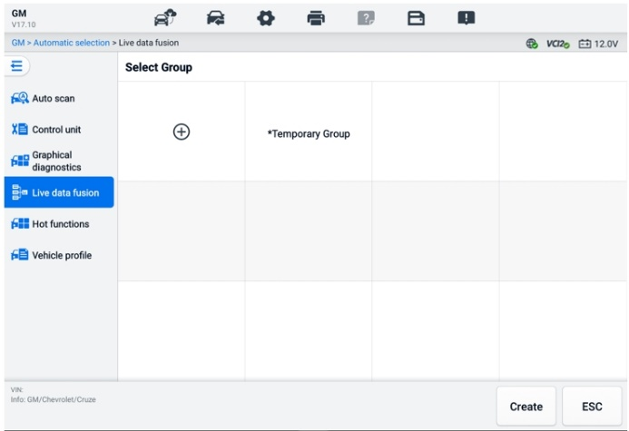
6-26 pav. Tiesioginio duomenų sujungimo ekranas 1
- Norėdami pasirinkti reikiamą modulį, palieskite išskleidžiamąjį meniu, esantį pagrindinio skyriaus viršutiniame kairiajame kampe. Norėdami pridėti modulį, palieskite piktogramą „Pridėti“, esančią dešinėje nuo parametrų.
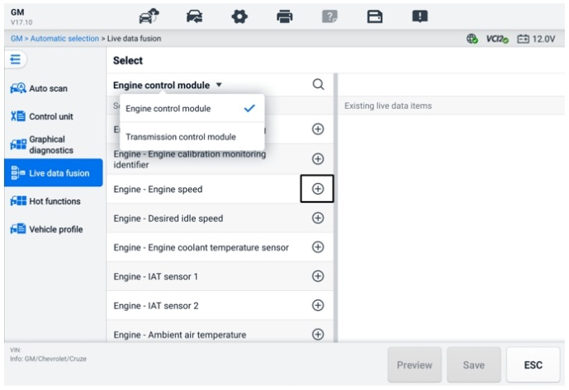
6-27 pav. Tiesioginio duomenų sujungimo ekranas 2
- Norėdami pridėti naują grupę arba pasirinkti esamą pasirinktinę grupę, apačioje palieskite „Išsaugoti“. Palieskite „Gerai“. Ekrane rodomi išsaugoti parametrai.
- Norėdami tęsti, atlikite veiksmus, nurodytus tiesioginių duomenų funkcijoje. Išsamesnės informacijos žr. skyriuje „Tiesioginiai duomenys“.

Programavimas ir kodavimas
Nuo OBDII įdiegimo ir iki šiuolaikinių hibridinių bei elektromobilių atsiradimo, automobilių aparatinės ir programinės įrangos technologijos tobulėjo eksponentiškai. Programinės įrangos atnaujinimas gali būti vienintelis būdas išspręsti šias problemas:
- Vairavimo savybės
- Degalų naudojimo efektyvumas
- Galios nuostoliai
- Gedimų kodai
- Mechaninių dalių patvarumas
Programavimo ir kodavimo funkcija naudojama transporto priemonės valdymo moduliams iš naujo mirksėti, o tai leidžia atnaujinti transporto priemonės kompiuterinę programinę įrangą iki naujausios versijos, taip pat perprogramuoti tam tikrų komponentų adaptyvius duomenis po remonto ar pakeitimo.
PASTABA
Programavimo funkcija taikoma tik tada, kai transporto priemonė prijungta prie VCI2, kuris veikia kaip „PassThru“ sąsaja, skirta ryšiui su transporto priemonės ECU užmegzti ir duomenims perduoti į jį.
Galimos programavimo arba kodavimo operacijos skiriasi priklausomai nuo bandomosios transporto priemonės. Planšetinio kompiuterio meniu rodomos tik galimos operacijos.
Yra du bendrieji programavimo operacijų tipai:
- Kodavimas — taip pat žinoma kaip „Teach-in“ programa arba Komponentų adaptacija naudojama transporto priemonės valdymo modulių adaptyviųjų duomenų perprogramavimui po remonto ar transporto priemonės dalių pakeitimo.
- Perprogramavimas – iš internetinės serverio duomenų bazės per internetą atsisiunčiama naujausia programinės įrangos versija (ši procedūra atliekama automatiškai, kai planšetinis kompiuteris prijungiamas prie interneto, todėl nereikia patiems ieškoti programinės įrangos atnaujinimų) ir naujausia versija perprogramuojama į transporto priemonės ECU.
PASTABA
Prieš diegdami ECU programavimo funkciją, įsitikinkite, kad planšetinis kompiuteris prijungtas prie stabilaus interneto ryšio, kad planšetinis kompiuteris galėtų prisijungti prie transporto priemonės gamintojo serverio ir gauti atnaujinimų paslaugą.
Pasirinkus programavimą, atidaromas operacijų parinkčių meniu, kuris skiriasi priklausomai nuo transporto priemonės markės ir modelio. Pasirinkus meniu parinktį, atidaromas programavimo ekranas arba kitas papildomų parinkčių meniu. Norėdami valdyti, vykdykite ekrane pateikiamus nurodymus. Kaip ir kokia informacija rodoma ekrane, priklauso nuo atliekamo veiksmo tipo.

Kodavimas
Pagrindinėje kodavimo ekrano dalyje rodomas transporto priemonės komponentų sąrašas ir kodavimo informacija, kurią daugiausia sudaro dvi dalys:
- Visos galimos kodavimo sistemos rodomos kairėje pusėje, o kodavimo duomenys arba reikšmė – dešinėje pusėje.
- Pagrindinio skyriaus apačioje rodomi funkciniai mygtukai, leidžiantys valdyti operacijas.
Atidžiai patikrinkite transporto priemonės būklę ir kodavimo informaciją. Norėdami redaguoti atitinkamų komponentų kodus, naudokite funkcinį mygtuką. Baigę redaguoti visus elementus, palieskite „Siųsti“. Kai operacija bus baigta, gali būti rodomas vykdymo būsenos pranešimas, pvz., „Užbaigta“, „Baigta“ arba „Sėkminga“.
Norėdami išeiti iš funkcijos, palieskite mygtuką ESC.

Perprogramavimas
Prieš pradedant perprogramuoti:
- Būtina, kad planšetinis kompiuteris būtų prijungtas prie stabilaus „Wi-Fi“ tinklo.
- Planšetinis kompiuteris turi būti prijungtas prie VCI2 USB kabeliu.
- planšetinio kompiuterio baterija turi būti visiškai įkrauta. Jei reikia, prijunkite planšetinį kompiuterį prie įkroviklio.
- Prijunkite akumuliatoriaus palaikomąjį įrenginį prie transporto priemonės akumuliatoriaus, kad programavimo metu būtų palaikoma pastovi įtampa. Įtampos reikalavimai skiriasi priklausomai nuo transporto priemonės gamintojo. Prieš programuodami modulį, pasitarkite su transporto priemonės gamintojo rekomendacijomis.
- Neuždarykite programos modulio perprogramavimo metu, nes procesas gali nepavykti ir modulis gali būti negrįžtamai sugadintas.
Įprastoms perprogramavimo operacijoms pirmiausia reikia įvesti ir patvirtinti VIN numerį. Palieskite įvesties laukelį ir įveskite teisingą numerį. Tada bus rodoma programavimo sąsaja.
Pagrindinėje perprogramavimo sąsajos dalyje pateikiama informacija apie aparatinę įrangą, dabartinę programinės įrangos versiją ir naujausias programinės įrangos versijas, kurios bus programuojamos valdymo blokuose.
Ekrane bus rodomos instrukcijos, padėsiančios atlikti programavimo procedūrą.
Atidžiai perskaitykite ekrane pateikiamą informaciją ir vykdykite instrukcijas, kad atliktumėte programavimo procedūrą.

Pakartotinio įdiegimo klaidos
SVARBU
Perprogramuodami transporto priemonės akumuliatorių, visada įsitikinkite, kad jis yra visiškai įkrautas ir geros darbinės būklės. Perprogramavimo metu veikimas gali nepavykti, jei įtampa nukrenta žemiau tinkamos darbinės įtampos. Kartais nepavykusį veikimą galima atkurti, tačiau nepavykęs perprogramavimas taip pat gali sugadinti valdymo modulį. Rekomenduojame prie transporto priemonės prijungti išorinį akumuliatoriaus palaikomąjį įrenginį, kad programavimo metu būtų palaikoma pastovi įtampa. Reikalinga įtampa skiriasi priklausomai nuo transporto priemonės gamintojo. Dėl tinkamos palaikomos įtampos kreipkitės į transporto priemonės gamintoją.
Kartais „flash“ atnaujinimo procedūra gali būti netinkamai atlikta. Dažniausios „flash“ klaidų priežastys: prastas laidų sujungimas tarp planšetinio kompiuterio, VCI ir transporto priemonės, transporto priemonės degimas išjungtas prieš baigiant „flash“ procedūrą arba žema transporto priemonės akumuliatoriaus įtampa.
Jei procesas nutrūksta, dar kartą patikrinkite visus kabelių sujungimus, kad užtikrintumėte gerą ryšį, ir inicijuokite blykstės procedūrą. Programavimo procedūra bus automatiškai pakartota, jei ankstesnė operacija nepavyks.

Bendrosios OBDII operacijos
OBDII/EOBD transporto priemonės diagnostikos parinktis suteikia greitą būdą patikrinti, ar nėra gedimų kodų (DTC), nustatyti šviečiančios gedimų indikatoriaus lemputės (MIL) priežastį, patikrinti monitoriaus būseną prieš išmetamųjų teršalų sertifikavimo bandymą ir atlikti kitas su išmetamųjų teršalų kiekiu susijusias paslaugas. OBDII tiesioginės prieigos parinktis taip pat naudojama OBDII/EOBD suderinamoms transporto priemonėms, kurios nėra įtrauktos į duomenų bazę, tikrinti. Diagnostikos įrankių juostos mygtukai ekrano viršuje skirti konkrečiai transporto priemonės diagnostikai. Išsamesnės informacijos žr. 6-2 lentelė Diagnostikos įrankių juostos mygtukai.

Bendroji procedūra
- Norėdami pasiekti OBDII/EOBD diagnostikos funkcijas
- „MaxiSys“ užduočių meniu palieskite diagnostikos mygtuką. Rodomas transporto priemonės meniu.
- Palieskite mygtuką EOBD. Yra du ryšio su transporto priemone užmezgimo būdai.
- Automatinis nuskaitymas – pasirinkite, kad užmegztumėte ryšį naudodami kiekvieną protokolą ir nustatytumėte, kurį naudoja transporto priemonė.
- Protokolas – pasirinkite jį, kad atidarytumėte įvairių protokolų submeniu. Ryšio protokolas yra standartizuotas duomenų perdavimo būdas tarp ECM ir diagnostikos įrankio. „Global OBD“ gali naudoti kelis skirtingus ryšio protokolus.
- Pasirinkite konkretų protokolą, jei pasirinkta parinktis „Protokolas“. Palaukite, kol pasirodys OBDII/EOBD diagnostikos meniu.
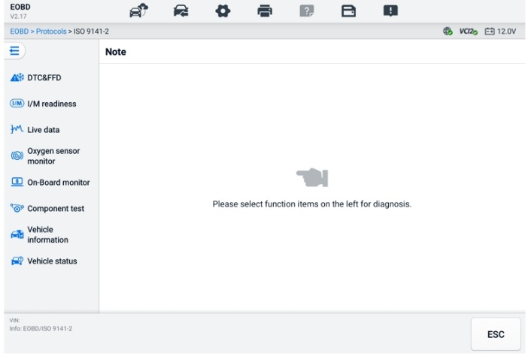
6-28 pav. OBDII diagnostikos meniu
- Norėdami tęsti, pasirinkite funkcijos parinktį.
- DTC ir FFD
- I/M parengtis
- Tiesioginiai duomenys
- Deguonies jutiklio monitorius
- Borto monitorius
- Komponentų bandymas
- Transporto priemonės informacija
- Transporto priemonės būsena
PASTABA
Palaikomos funkcijos gali skirtis priklausomai nuo transporto priemonės.

Funkcijų aprašymai
Šiame skyriuje aprašomos įvairios kiekvienos diagnostikos parinkties funkcijos:

DTC ir FFD
Pasirinkus šią funkciją, ekrane rodomas išsaugotų kodų ir laukiančių kodų sąrašas. Kai tam tikrų gedimų kodų (DTC) sustabdyto kadro duomenys yra prieinami peržiūrai, dešinėje DTC elemento pusėje bus rodomas snaigės mygtukas. Funkcijas „Ištrinti kodus“ ir „Skaityti kodus“ galima taikyti bakstelint funkcijų mygtukus ekrano apačioje.

- Dabartiniai kodai
Dabartiniai kodai yra su išmetamųjų teršalų kiekiu susiję gedimų kodai iš transporto priemonės ECM. OBD II/EOBD kodai turi prioritetą pagal jų išmetamųjų teršalų kiekio sunkumą, o aukštesnio prioriteto kodai perrašo žemesnio prioriteto kodus. Kodo prioritetas lemia gedimų indikatoriaus lemputės (MIL) įsijungimą ir kodų ištrynimo procedūrą. Gamintojai kodus reitinguoja skirtingai, todėl gedimų kodai gali skirtis priklausomai nuo transporto priemonės.
- Laukiantys kodai
Tai kodai, kurių saugojimo sąlygos buvo įvykdytos paskutinio važiavimo ciklo metu, tačiau turi būti įvykdytos du ar daugiau iš eilės einančių važiavimo ciklų, kad būtų išsaugotas gedimų kodas. Laukiančių kodų rodymo tikslas – padėti techninės priežiūros specialistui po transporto priemonės remonto, kai diagnostikos informacija išvaloma, pateikiant bandymo rezultatus po vieno važiavimo ciklo.
- Jei važiavimo ciklo metu testas nepavyksta, pranešama apie susijusį gedimų kodą (DTC). Jei aptiktas gedimas nepasikartoja per 40–80 įšilimo ciklų, jis automatiškai ištrinamas iš atminties.
- Pateikti bandymų rezultatai nebūtinai rodo sugedusį komponentą ar sistemą. Jei po papildomo važiavimo bandymų rezultatai rodo kitą gedimą, išsaugomas gedimų kodas (DTC), rodantis sugedusį komponentą ar sistemą.
- Užšaldyti kadrą
Daugeliu atvejų išsaugotas kadras yra paskutinis praneštas gedimų kodas (DTC). Tam tikri gedimų kodai, turintys didesnę įtaką transporto priemonės išmetamųjų teršalų kiekiui, turi didesnį prioritetą. Tokiais atvejais didžiausio prioriteto gedimų kodas yra tas, kurio sustabdyto kadro įrašai yra saugomi. Užfiksuoto kadro duomenys apima kritinių parametrų verčių „momentinę kopiją“ tuo metu, kai DTC yra išsaugomas.
- Ištrinti kodus
Ši parinktis naudojama norint išvalyti visus su išmetamaisiais teršalais susijusius diagnostikos duomenis, įskaitant gedimų kodus (DTC), fiksuotus duomenis ir konkrečius gamintojo patobulintus duomenis iš transporto priemonės ECM. Ši parinktis visų transporto priemonės monitorių I/M parengties stebėjimo būseną nustato į „Neparengtas“ arba „Nebaigtas“.
Pasirinkus kodų išvalymo parinktį, skirtą išvengti atsitiktinio duomenų praradimo, rodomas patvirtinimo ekranas. Patvirtinimo ekrane pasirinkite „Taip“, jei norite tęsti, arba pasirinkite „Ne“, jei norite išeiti.

I/M parengtis
Ši funkcija naudojama stebėjimo sistemos parengties patikrinimui. Tai puiki funkcija, kurią verta naudoti prieš atliekant transporto priemonės patikrą dėl atitikimo valstybiniams išmetamųjų teršalų reikalavimams. Pasirinkus I/M parengties funkciją, atidaromas submeniu su dviem pasirinkimais:
- Nuo gedimų kodų ištrynimo – rodoma monitorių būsena nuo paskutinio gedimų kodų ištrynimo.
- Šis vairavimo ciklas – rodoma monitorių būsena nuo dabartinio vairavimo ciklo pradžios.

Tiesioginiai duomenys
Ši funkcija leidžia rodyti realiuoju laiku gaunamus PID duomenis iš ECU. Rodomi duomenys apima analoginius ir skaitmeninius įvesties ir išvesties signalus, taip pat sistemos būsenos informaciją, transliuojamą transporto priemonės duomenų sraute.
Tiesioginiai duomenys gali būti rodomi įvairiais režimais, išsamesnės informacijos žr. skyriuje Tiesioginiai duomenys.

Deguonies jutiklio monitorius
Ši funkcija leidžia atkurti ir peržiūrėti naujausius deguonies jutiklio stebėjimo bandymų rezultatus, saugomus transporto priemonės borto kompiuteryje.
Deguonies jutiklio monitoriaus bandymo funkcija nepalaikoma transporto priemonėse, kurios bendrauja naudodamos valdiklio srities tinklą (CAN). Norėdami sužinoti CAN sistemą turinčių transporto priemonių deguonies jutiklio monitoriaus bandymo rezultatus, žr. Borto monitorius.

Borto monitorius
Ši funkcija leidžia peržiūrėti borto monitoriaus bandymų rezultatus. Šie bandymai yra naudingi po techninės priežiūros, kai transporto priemonės valdymo modulio atmintis jau ištrinta.

Komponentų bandymas
Ši funkcija leidžia dviem kryptimis valdyti ECM (elektroninį valdymo bloką), kad diagnostikos įrankis galėtų perduoti valdymo komandas transporto priemonės sistemoms valdyti. Ši funkcija naudinga nustatant, kaip gerai ECM reaguoja į komandą.

Transporto priemonės informacija
Ši funkcija leidžia rodyti transporto priemonės identifikavimo numerį (VIN), kalibravimo identifikavimo numerį, kalibravimo patvirtinimo numerį (CVN) ir kitą bandomosios transporto priemonės informaciją.

Transporto priemonės būsena
Ši funkcija tikrina dabartinę transporto priemonės būklę, pvz., OBDII modulių ryšio protokolus, gedimų kodų skaičių ir gedimų indikatoriaus lemputės (MIL) būseną.

Diagnostinė ataskaita

Funkcijos prieš skenavimą ir po skenavimo
Atlikę funkcijas prieš ir po skenavimo įvesdami tą patį priežiūros užsakymo numerį, palieskite „Duomenų tvarkyklė“. > Transporto priemonės istorija Pasirinkite istorinį bandymo įrašą, pavadintą pagal techninės priežiūros užsakymo numerį. Tiek išankstinio skenavimo rezultatai, tiek po skenavimo gauti rezultatai bus rodomi tame pačiame istoriniame bandymo įraše, kurį galima sugeneruoti kaip PDF ataskaitą, kad būtų galima lengvai palyginti pokyčius tarp prieš skenavimą ir po skenavimo gautų rezultatų.
- Išankstinio nuskaitymo funkcija
Transporto priemonės meniu ekrane pasirinkite ir bakstelėkite transporto priemonės mygtuką. Iššokančiajame lange įveskite techninės priežiūros užsakymo numerį, kad nuskaitytumėte ir aptiktumėte visą transporto priemonę. Taip pat galite pridėti nuotraukų, kad užfiksuotumėte dabartinę transporto priemonės būklę. Baigus išankstinį nuskaitymą, jo atlikti dar kartą nebegalėsite, o nuskaitymo rezultato keisti negalėsite.
- Po skenavimo funkcija
Baigus išankstinį skenavimą, išeikite iš dabartinės bandomosios transporto priemonės ir transporto priemonės meniu ekrane palieskite transporto priemonės mygtuką, kad vėl prisijungtumėte. Iššokančiajame lange įveskite tą patį techninės priežiūros užsakymo numerį. Bus parodytas ekranas po skenavimo. Įrašas po skenavimo bus sugeneruotas, kai skenavimas bus baigtas. Išankstinio ir po skenavimo rezultatai bus rodomi tame pačiame istoriniame bandymo įraše.
PASTABA
Funkciją po nuskaitymo galima atlikti pakartotinai. Išlipus iš transporto priemonės, tereikia paliesti transporto priemonės mygtuką transporto priemonės meniu ekrane, kad vėl prisijungtumėte, tada iššokančiajame lange įvesti tą patį techninės priežiūros užsakymo numerį ir atlikti veiksmus, kad nuskaitytumėte iš naujo. Paskutinis rezultatas yra galutinis rezultatas po nuskaitymo.

Diagnostikos ataskaitos išsaugojimas, peržiūra ir bendrinimas
Diagnostinę ataskaitą galima peržiūrėti, išsaugoti ir bendrinti su kitais įvairiais būdais.

Diagnostikos ataskaitos išsaugojimas
- Per istorijos funkciją
- „MaxiSys“ užduočių meniu palieskite „Diagnostics“ ir viršutinėje įrankių juostoje pasirinkite „Istorija“.
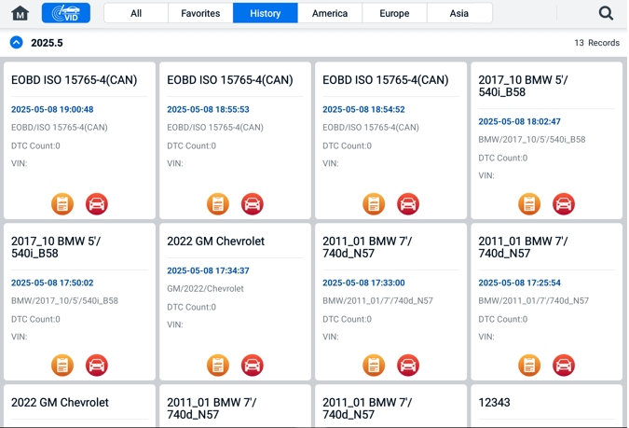
6-29 pav. Istorijos ekranas
- Pasirinkite istorijos įrašą ir bakstelėkite mygtuką viršutiniame dešiniajame kampe.
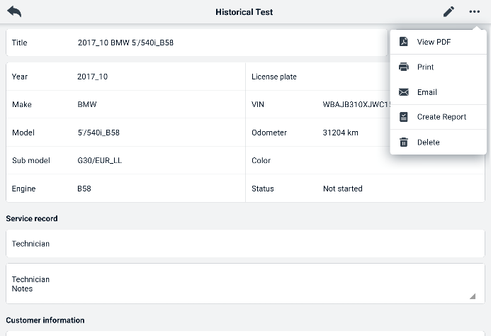
6-30 pav. Istorinių bandymų įrašų lapas
- Palieskite „Sukurti ataskaitą“. Įveskite automobilio numerį ir dabartinę ridą. Palieskite „Išsaugoti“.
- Per automatinio nuskaitymo funkciją
- Įeikite į automatinio nuskaitymo ekraną ir ekrano apačioje esančiuose funkcijų mygtukuose palieskite „Gedimų nuskaitymas“.
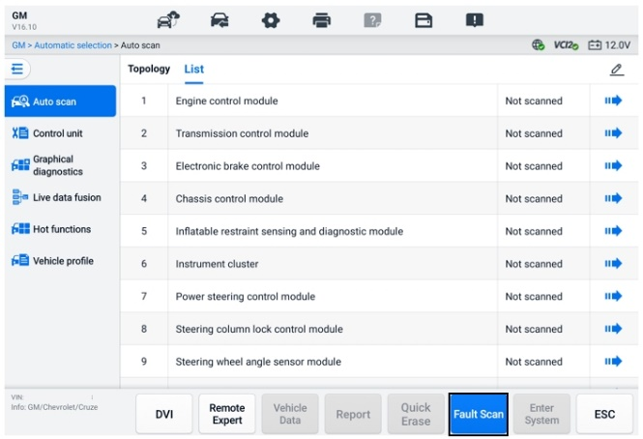
6-31 pav. Automatinio nuskaitymo ekranas 1
- Kai sistemos nuskaitymas bus baigtas, ekrano apačioje esančiame funkciniame mygtuke palieskite „Pranešti“. Įveskite odometro rodmenis ir palieskite „Gerai“.
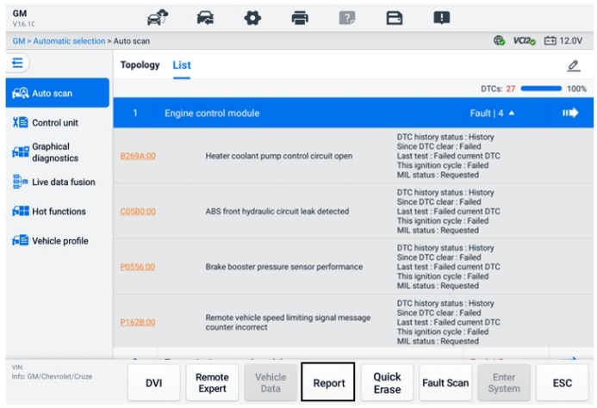
6-32 pav. Automatinio nuskaitymo ekranas 2
- Per diagnostikos įrankių juostos funkcijas
Diagnostikos ataskaitą taip pat galima peržiūrėti diagnostikos funkcijų ekrane, įskaitant automatinį nuskaitymą ir gedimų kodus. Įsaugotas ataskaitas galima peržiūrėti dviem būdais:
- Diagnostikos įrankių juostoje palieskite mygtuką  ir pasirinkite Įrašyti kaip PDF Įveskite odometro rodmenis ir palieskite „Išsaugoti“. Viršutiniame dešiniajame ekrano kampe palieskite mygtuką „Failas“ ir pasirinkite išsaugotą ataskaitą, kurią norite peržiūrėti.
- Diagnostikos įrankių juostoje palieskite mygtuką ir pasirinkite „Pranešti debesiui“. Įveskite odometro rodmenis. Norėdami peržiūrėti išsaugotą ataskaitą, palieskite „Išsaugoti“ > „Peržiūrėti ataskaitą“.
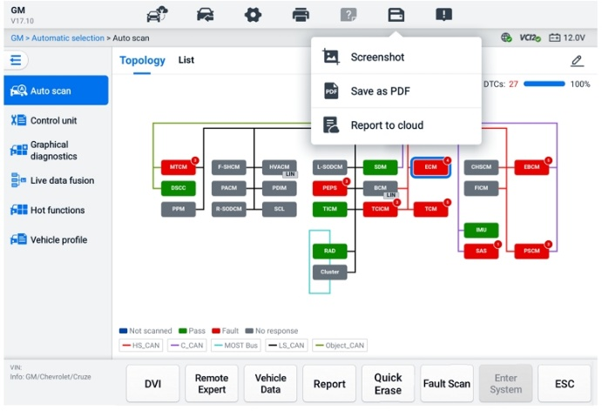
6-33 pav. Automatinis ekrano nuskaitymas 3

Diagnostikos ataskaitos peržiūra
Visas išsaugotas ataskaitas galima peržiūrėti programoje „Data Manager“.
- Palieskite Duomenų tvarkyklė > Transporto priemonės istorija. Pasirinkite konkretų transporto priemonės istorijos įrašą ir palieskite  > Peržiūrėti PDF. viršutiniame dešiniajame kampe, kad peržiūrėtumėte ataskaitą.
- Išsaugoję ataskaitas bakstelėdami mygtuką „Išsaugoti kaip PDF“, bakstelėkite „Duomenų tvarkyklė“ > „PDF“, kad peržiūrėtumėte šias ataskaitas.
- Išsaugoję ataskaitas bakstelėdami mygtuką „Sukurti ataskaitą“ arba „Ataskaita debesyje“, bakstelėkite „Duomenų tvarkyklė“ > „Debesijos ataskaita“, kad peržiūrėtumėte šias ataskaitas.

Diagnostikos ataskaitos bendrinimas debesyje
- Palieskite Duomenų tvarkyklė > Debesijos ataskaita, kad atidarytumėte ataskaitų sąrašo ekraną.
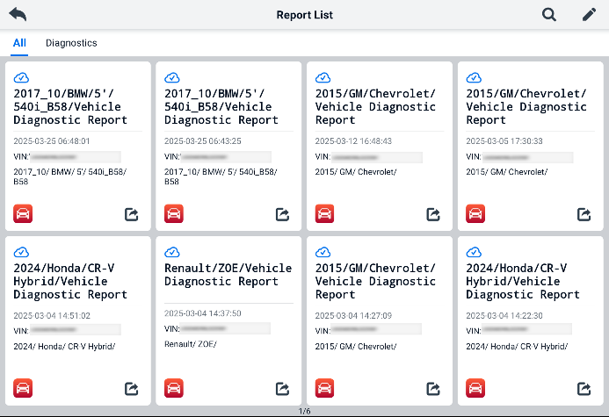
6-34 pav. Ataskaitų sąrašas
PASTABA
Atkreipkite dėmesį, kad jei ataskaitoje rodoma , tai reiškia, kad ataskaita sėkmingai įkelta į debesį ir galite ja bendrinti su kitais; jei ataskaitoje rodoma , tai reiškia, kad ataskaitos nepavyko įkelti į debesį, bet ji bus bandoma automatiškai įkelti į debesį, kai vėl bus atidaryta ataskaita.
- Palieskite  esantį apatiniame dešiniajame ataskaitos kampe.
- Ataskaitas debesyje galima bendrinti trimis būdais: nuskaityti QR kodą, siųsti el. paštu, siųsti SMS žinute (telefono numeriu).

Išeiti iš diagnostikos
Diagnostikos programa veikia, kai ryšys su transporto priemone vis dar aktyvus. Prieš uždarant diagnostikos programą, svarbu tinkamai išeiti iš diagnostikos operacijų ekrano, kad būtų sustabdytas visas ryšys su transporto priemone.
PASTABA
Jei nutrūksta ryšys, gali būti pažeistas transporto priemonės elektroninis valdymo modulis (ECM). Įsitikinkite, kad visos ryšio priemonės, pvz., duomenų kabelis, USB kabelis ir belaidis arba laidinis tinklas, yra tinkamai prijungtos viso bandymo metu. Prieš atjungdami bandymo kabelį ir maitinimo šaltinį, uždarykite visus ekranus.
- Norėdami išeiti iš diagnostikos programos
- Aktyvios diagnostikos ekrane:
- Norėdami žingsnis po žingsnio išeiti iš diagnostikos seanso, palieskite mygtuką „Atgal“ arba „ESC“.
- diagnostikos įrankių juostoje palieskite mygtuką „Transporto priemonės keitimas“, kad grįžtumėte į transporto priemonės meniu ekraną.
- Transporto priemonės meniu ekrane:
- Viršutinėje įrankių juostoje palieskite mygtuką „Pagrindinis“.
- Arba palieskite mygtuką „Atgal“ naršymo juostoje ekrano apačioje.
- Arba palieskite pagrindinį mygtuką diagnostikos įrankių juostoje, kad tiesiogiai išeitumėte iš programos ir grįžtumėte į „MaxiSys“ užduočių meniu.
PASTABA
Išėjus iš diagnostikos programos, planšetinis kompiuteris nebebendrauja su transporto priemone ir galima saugiai atidaryti kitas „MaxiSys“ programas.

Aptarnavimas
Aptarnavimo skyrius specialiai sukurtas tam, kad būtų galima greitai pasiekti transporto priemonės sistemas įvairioms planinėms aptarnavimo ir techninės priežiūros užduotims atlikti. Įprastas aptarnavimo operacijų ekranas yra meniu valdomų vykdymo komandų seka. Vykdykite ekrane pateikiamus nurodymus, kad pasirinktumėte tinkamas vykdymo parinktis, įveskite teisingas reikšmes arba duomenis ir atlikite reikiamus veiksmus. Programa rodys išsamias instrukcijas, kaip atlikti pasirinktas aptarnavimo operacijas.
Įvedus kiekvieną specialiąją funkciją, ekrane bus rodomos dvi taikymo parinktys: diagnostika ir karštosios funkcijos. Diagnostika leidžia nuskaityti ir išvalyti kodus, o tai kartais būtina atlikus tam tikras specialiąsias funkcijas. Karštąsias funkcijas sudaro pasirinktos specialiosios funkcijos subfunkcijos.
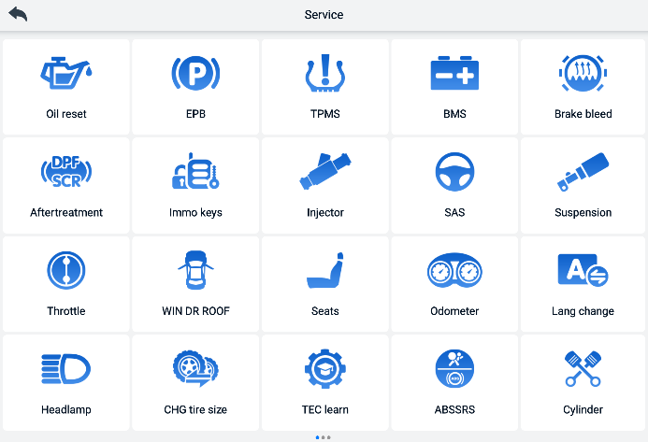
7-1 pav. Aptarnavimo meniu
Šiame skyriuje aprašomos kelios dažniausiai naudojamos paslaugos.

Alyvos kiekio keitimo paslauga
Atlikite variklio alyvos keitimo laiko sistemos nustatymų atkūrimą, nes ji apskaičiuoja optimalų alyvos keitimo intervalą, atsižvelgdama į transporto priemonės vairavimo sąlygas ir klimatą. Alyvos keitimo laiko priminimą reikia nustatyti iš naujo kiekvieną kartą keičiant alyvą, kad sistema galėtų apskaičiuoti, kada reikės keisti kitą alyvą.


PASTABA
- Po kiekvieno alyvos keitimo visada nustatykite variklio alyvos tarnavimo laiką į 100 %.
- Prieš atstatant techninės priežiūros indikatorius, reikia atlikti visus reikiamus darbus. To nepadarius, gali būti rodomos neteisingos techninės priežiūros vertės ir atitinkamas valdymo modulis gali išsaugoti gedimų kodus (DTC).
- Kai kuriuose automobiliuose nuskaitymo įrankis gali atkurti papildomus techninės priežiūros indikatorius, pvz., techninės priežiūros ciklą ir techninės priežiūros intervalą. Pavyzdžiui, BMW automobiliuose techninės priežiūros indikatoriai atstatomi, pvz., variklio alyvos, uždegimo žvakių, priekinių / galinių stabdžių, aušinimo skysčio, kietųjų dalelių filtro, stabdžių skysčio, mikrofiltro, transporto priemonės patikros, išmetamųjų teršalų patikros ir transporto priemonės patikros indikatoriai.

Elektrinio stovėjimo stabdžio (EPB) techninė priežiūra
Ši funkcija turi daug panaudojimo būdų, siekiant saugiai ir efektyviai prižiūrėti elektroninę stabdžių sistemą. Taikymo sritys apima stabdžių valdymo sistemos išjungimą ir įjungimą, pagalbą kontroliuojant stabdžių skystį, stabdžių kaladėles ir jas atlenkiant, taip pat stabdžių nustatymą pakeitus diską ar kaladėlę.
EPB saugumas
Elektrinio stovėjimo stabdžio (EPB) sistemos techninė priežiūra gali būti pavojinga, todėl prieš pradėdami techninės priežiūros darbus, nepamirškite šių taisyklių.
- Prieš pradėdami bet kokius darbus, įsitikinkite, kad esate visiškai susipažinę su stabdžių sistema ir jos veikimu.
- Prieš atliekant bet kokius stabdžių sistemos techninės priežiūros / diagnostikos darbus, gali tekti išjungti EPB valdymo sistemą. Tai galima padaryti įrankių meniu.
- Techninės priežiūros darbus atlikite tik tada, kai transporto priemonė stovi vietoje ir yra ant lygaus paviršiaus.
- Įsitikinkite, kad EPB valdymo sistema vėl įjungiama atlikus techninės priežiūros darbus.
PASTABA
„Autel“ neprisiima jokios atsakomybės už jokius nelaimingus atsitikimus ar sužalojimus, kilusius dėl elektrinio stovėjimo stabdžio sistemos priežiūros.

Padangų slėgio stebėjimo sistemos (TPMS) aptarnavimas
Ši funkcija leidžia greitai rasti padangų jutiklių ID transporto priemonės ECU bloke, taip pat atlikti TPMS keitimo ir nustatymo iš naujo procedūras pakeitus padangų jutiklius.

Baterijų valdymo sistemos (BMS) paslauga
Akumuliatorių valdymo sistema (BMS) leidžia įrankiui įvertinti akumuliatoriaus įkrovos būseną, stebėti uždarosios grandinės srovę, registruoti akumuliatoriaus keitimą, įjungti transporto priemonės ramybės būseną ir įkrauti akumuliatorių per diagnostikos lizdą.
PASTABA
- Ši funkcija palaikoma ne visose transporto priemonėse.
- BMS antrinės funkcijos ir tikrieji bandymo ekranai gali skirtis priklausomai nuo transporto priemonės, todėl vadovaukitės ekrane pateikiamomis instrukcijomis, kad pasirinktumėte teisingą parinktį.
Transporto priemonėje gali būti naudojamas sandarus švino-rūgšties akumuliatorius arba absorbuoto stiklo pluošto (AGM) akumuliatorius. Švino-rūgšties akumuliatoriuje yra skystos sieros rūgšties, kuri apvirtus gali išsilieti. AGM akumuliatoriuje (žinomame kaip VRLA akumuliatoriuje, vožtuvų reguliuojamame švino-rūgšties akumuliatoriuje) taip pat yra sieros rūgšties, tačiau ji yra stiklo pluošto kilimėliuose tarp gnybtų plokščių.
Rekomenduojama, kad pakaitinis akumuliatorius turėtų tokias pačias specifikacijas, kaip talpa ir tipas, kaip ir esamas akumuliatorius. Jei originalus akumuliatorius pakeičiamas kitokio tipo akumuliatoriumi (pvz., švino-rūgšties akumuliatorius pakeičiamas AGM akumuliatoriumi) arba kitokios talpos (mAh) akumuliatoriumi, transporto priemonę gali tekti perprogramuoti pagal naujo tipo akumuliatorių, be to, atlikti akumuliatoriaus atstatymą. Daugiau informacijos apie transporto priemonę rasite transporto priemonės vadove.

Dyzelino kietųjų dalelių filtro (DPF) aptarnavimas
Dyzelino kietųjų dalelių filtro (DPF) funkcija valdo DPF regeneraciją, DPF komponentų keitimo programavimą ir DPF programavimą pakeitus variklio valdymo bloką.
ECM stebi vairavimo stilių ir parenka tinkamą regeneracijos laiką. Transporto priemonės, daug važiuojančios tuščiąja eiga ir maža apkrova, bandys regeneruotis anksčiau nei tos, kurios važiuoja didesniu greičiu ir apkrova. Kad regeneracija įvyktų, išmetamųjų dujų temperatūra turi būti ilgai aukšta.
Jei automobilis vairuojamas taip, kad regeneracija neįmanoma, pvz., dažnai važiuojama trumpomis kelionėmis, be užsidegančios DPF lemputės ir „Check Engine“ indikatorių, galiausiai bus užregistruotas diagnostinis gedimų kodas. Serviso regeneraciją galima užsisakyti dirbtuvėse naudojant diagnostikos įrankį.
Prieš atlikdami priverstinę DPF regeneraciją naudodami įrankį, patikrinkite šiuos dalykus:
- Nedega degalų lemputė.
- Sistemoje nėra saugoma jokių su DPF susijusių gedimų.
- Transporto priemonėje yra nurodyta variklio alyva.
- Dyzelino alyva nėra užteršta.
SVARBU
Prieš diagnozuojant probleminę transporto priemonę ir bandant atlikti avarinę regeneraciją, svarbu gauti visą diagnostikos žurnalą ir nuskaityti atitinkamus išmatuotų verčių blokus.

PASTABA
- DPF neatsinaujins, jei dega variklio valdymo lemputė arba yra sugedęs EGR vožtuvas.
- Keičiant DPF filtrą ir papildant degalų priedą „Eolys“, reikia iš naujo pritaikyti ECU.
- Jei norint atlikti DPF aptarnavimą, reikia vairuoti transporto priemonę, šiai funkcijai atlikti reikalingas antras asmuo. Vienas asmuo turėtų vairuoti transporto priemonę, o kitas stebėti įrankio ekraną. Nebandykite vairuoti ir stebėti skaitytuvo tuo pačiu metu. Tai pavojinga ir kelia pavojų jūsų, kitų vairuotojų ir pėsčiųjų gyvybei.

Vairo kampo jutiklio (SAS) aptarnavimas
SAS kalibravimo metu dabartinė vairo padėtis SAS EEPROM atmintyje nuolat išsaugoma kaip tiesaus važiavimo padėtis. Todėl prieš kalibravimą priekiniai ratai ir vairas turi būti nustatyti tiksliai tiesioje padėtyje. Be to, VIN numeris taip pat nuskaitomas iš prietaisų skydelio ir nuolat išsaugomas SAS EEPROM atmintyje. Sėkmingai baigus kalibravimą, SAS gedimų atmintis automatiškai išvaloma.
Kalibravimas visada turi būti atliekamas po šių operacijų:
- Vairo keitimas
- SAS pakeitimas
- Bet kokia techninė priežiūra, susijusi su SAS ir kolonėlės jungties mazgo atidarymu
- Bet kokie vairo traukės, vairo mechanizmo ar kito susijusio mechanizmo priežiūros ar remonto darbai
- Ratų suvedimas arba ratų vėžės reguliavimas
- Avarijų remontas, kai galėjo būti pažeista SAS sistema ar mazgas, arba bet kuri vairo sistemos dalis.
PASTABA
- „Autel“ neprisiima jokios atsakomybės už jokius nelaimingus atsitikimus ar sužalojimus, kilusius dėl SAS sistemos priežiūros. Interpretuodami iš transporto priemonės gautus gedimų kodus (DTC), visada laikykitės gamintojo remonto rekomendacijų.
- Visi šiame vadove pateikti programinės įrangos ekranai yra pavyzdžiai, o faktiniai bandymų ekranai gali skirtis priklausomai nuo bandomosios transporto priemonės. Atkreipkite dėmesį į meniu pavadinimus ir ekrane pateikiamus nurodymus, kad pasirinktumėte teisingas parinktis.
- Prieš pradėdami procedūrą, įsitikinkite, kad automobilyje yra ESC mygtukas. Ieškokite mygtuko prietaisų skydelyje.

ADAS
Pažangios vairuotojo pagalbos sistemos (ADAS) – tai įvairių transporto priemonių sistemų rinkinys, padedantis vairuotojui pasyviai įspėti arba aktyviai valdyti transporto priemonę, kad jis galėtų vairuoti saugiau, sąmoningiau ir tiksliau.
Kameros, jutikliai, ultragarsas, radaras ir LIDAR yra kai kurios iš sistemų, naudojamų vairavimo aplinkos duomenims, įskaitant važiuojančios ar stovinčios transporto priemonės padėtį, pėsčiųjų vietą, kelio ženklus, važiavimo juostų ir sankryžų aptikimą, kelio posūkius ir važiavimo sąlygas (blogas matomumas arba važiavimas vakare), fiksuoti. Ši informacija naudojama transporto priemonei nurodyti atlikti iš anksto numatytus veiksmus. Kameros, jutikliai ir jutimo sistemos paprastai yra priekiniuose ir galiniuose bamperiuose, priekiniame stikle, priekinėse grotelėse ir šoniniuose bei galiniame vaizdo veidrodėliuose.
„Autel ADAS“ kalibravimo įrankis užtikrina išsamų ir tikslų ADAS kalibravimą.
- Apima daugelį transporto priemonių gamintojų, įskaitant „Benz“, BMW, „Audi“, „Volkswagen“, „Porsche“, „Infiniti“, „Lexus“, GM, „Ford“, „Volvo“, „Toyota“, „Nissan“, „Honda“, „Hyundai“, „Kia“ ir kt.
- Palaiko kelių vairuotojo pagalbinių sistemų, įskaitant adaptyviąją pastovaus greičio palaikymo sistemą (ACC), naktinio matymo sistemą (NVS), išvažiavimo iš eismo juostos įspėjimą (LDW), aklosios zonos aptikimą (BSD), aplinkinio vaizdo stebėjimą (AVM), galinio susidūrimo įspėjimą (RCW), projekcinius ekranus (HUD) ir kt., kalibravimą.
- Pateikia grafines iliustracijas ir nuoseklias instrukcijas.
- Pateikia demonstracines versijas, kurios padės technikui atlikti kalibravimą.
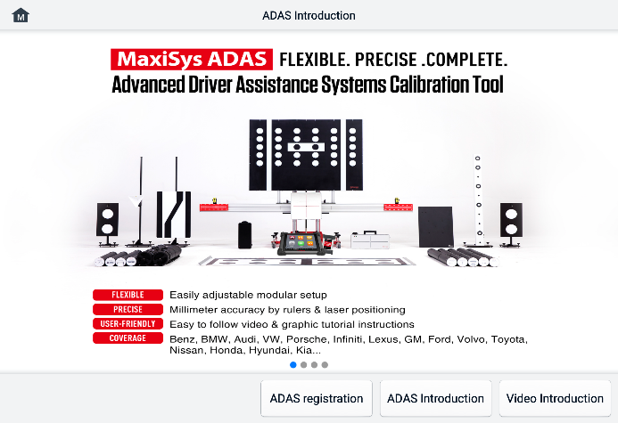
8-1 pav. ADAS įvadinis ekranas

Duomenų valdytojas
Duomenų tvarkyklės programa leidžia saugoti , spausdinti ir peržiūrėti išsaugotus failus, tvarkyti dirbtuvių informaciją ir klientų informacijos įrašus bei saugoti bandomųjų transporto priemonių istoriją. Be to, galite sukurti duomenų atsargines kopijas „Autel Cloud“ ir peržiūrėti jas duomenų tvarkyklės programoje.
Pasirinkus duomenų tvarkyklės programą, atidaromas failų sistemos meniu. Yra vienuolika pagrindinių funkcijų.
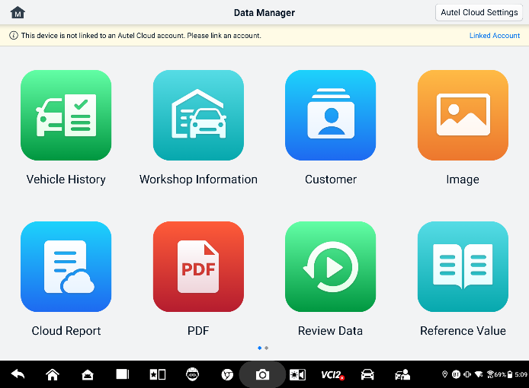
9-1 pav. Duomenų tvarkyklės pagrindinis ekranas
Duomenų tvarkyklės programoje duomenų atsargines kopijas „Autel Cloud“ debesyje galima kurti automatiškai arba rankiniu būdu. Prieš kurdami duomenų atsargines kopijas, pirmiausia turite susieti įrenginį su „Autel Cloud“.
- Norėdami susieti įrenginį su „Autel Cloud“
- Duomenų tvarkyklės pagrindiniame ekrane palieskite „Susieti paskyrą“, kad pasiektumėte „Autel Cloud“.
- Palieskite „Pridėti įrenginį“, įveskite įrenginio serijos numerį ir registracijos slaptažodį ir palieskite „Išsaugoti“. Susietas įrenginys bus rodomas įrenginių sąrašo ekrane. (Norėdami rasti įrenginio serijos numerį ir registracijos slaptažodį, eikite į „Nustatymai“ > „Apie“.)
- Norėdami perjungti susietą paskyrą
Duomenų tvarkyklės pagrindiniame ekrane palieskite „Perjungti susietą paskyrą“ ir prisijunkite naudodami savo „Autel“ paskyrą.
- Automatiškai sukurti duomenų atsargines kopijas „Autel Cloud“ debesyje
- Duomenų tvarkyklės pagrindiniame ekrane palieskite „Autel Cloud“ nustatymai ir perjunkite automatinio įkėlimo mygtukus į „Įjungta“.
- Duomenys, įskaitant ataskaitas, vaizdus, PDF failus, peržiūros duomenis ir etalonines vertes, automatiškai kuriami atsarginėmis kopijomis „Autel Cloud“ debesyje.
Žemiau esančioje lentelėje trumpai aprašomi visi duomenų tvarkyklės programos funkciniai mygtukai.
9-1 lentelė Duomenų tvarkyklės mygtukai
Mygtukas | Vardas | Aprašymas
 | Transporto priemonės istorija | Palieskite, kad peržiūrėtumėte diagnostikos istorijos įrašą.
 | Informacija apie dirbtuves | Palieskite, norėdami redaguoti dirbtuvių informaciją.
 | Klientas | Palieskite, kad sukurtumėte naują kliento informaciją.
 | Vaizdas | Palieskite, kad peržiūrėtumėte ekrano kopijas.
 | Debesijos ataskaita | Palieskite, kad peržiūrėtumėte išsaugotas ataskaitas ir bendrintumėte debesies ataskaitas.
 | PDF | Palieskite, kad peržiūrėtumėte ataskaitas, saugomas kaip PDF failai.
 | Peržiūrėti duomenis | Palieskite, kad peržiūrėtumėte įrašytus duomenis.
 | Etaloninė vertė | Palieskite, norėdami peržiūrėti, redaguoti ir bendrinti duomenis, susijusius su tiesioginių duomenų funkcijos etaloninėmis vertėmis. Įtrauktos tiek vietinės etaloninės vertės, tiek atsarginės kopijos debesyje.
 | Duomenų registravimas | Palieskite, kad peržiūrėtumėte transporto priemonės ryšio duomenis ir ECU informaciją. Išsaugotus duomenis galima pateikti ir nusiųsti į techninį centrą internetu.
 | Pašalinti programas | Palieskite, kad pašalintumėte programas.
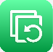 | Atsarginių kopijų kūrimas ir atkūrimas | Palieskite, kad atidarytumėte atsarginių kopijų kūrimo ir atkūrimo ekraną ir sukurtumėte duomenų atsarginę kopiją „Autel Cloud“ debesyje arba atkurtumėte duomenis įrenginyje.

Transporto priemonės istorija
Ši funkcija saugo bandomosios transporto priemonės istorijos įrašus, įskaitant transporto priemonės informaciją ir ankstesnių diagnostikos seansų metu gautus gedimų kodus (DTC). Bandymo informacija yra apibendrinta ir rodoma lengvai skaitomoje lentelės formoje. Transporto priemonės istorija taip pat suteikia tiesioginę prieigą prie anksčiau išbandytos transporto priemonės ir leidžia tiesiogiai iš naujo paleisti diagnostikos seansą, nereikia atlikti automatinio ar rankinio transporto priemonės pasirinkimo.
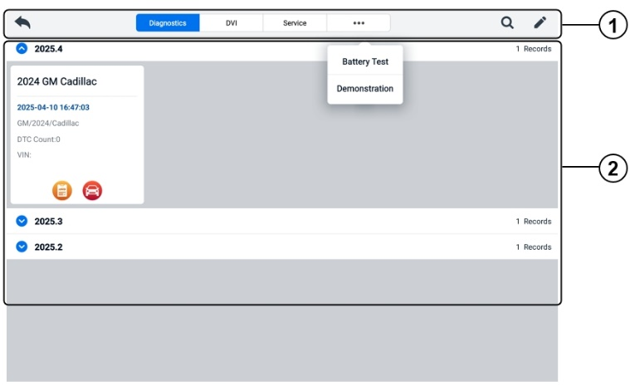
9-2 pav. Transporto priemonės istorijos ekranas
- Viršutinės įrankių juostos mygtukai – naršymo ir programų valdikliai.
- Pagrindinė skiltis – rodomi visi transporto priemonės istorijos įrašai.
- Norėdami suaktyvinti įrašytos transporto priemonės bandymo sesiją
- „MaxiSys“ užduočių meniu palieskite „Data Manager“ (duomenų tvarkyklė).
- Pasirinkite „Transporto priemonės istorija“, kad atidarytumėte ekraną. Palieskite atitinkamą programos skirtuką., kad pasirinktumėte testo įrašą. Pavyzdžiui, palieskite „Diagnostika“, kad pasirinktumėte diagnostikos testo įrašus.
- Palieskite diagnostikos arba DVI piktogramą transporto priemonės įrašo elemento miniatiūros apačioje.
- Rodomas transporto priemonės diagnostikos ekranas ir, bakstelėjus diagnostikos piktogramą, aktyvuojamas naujas diagnostikos seansas. Žr. Diagnostika, kad tęstumėte diagnostiką. DVI programa atsidaro bakstelėjus DVI piktogramą. Norėdami tęsti patikras, žr. Skaitmeninė transporto priemonės patikra.
- Arba pasirinkite transporto priemonės miniatiūrą, kad atidarytumėte įrašą. Rodomas istorinių bandymų įrašų lapas. Peržiūrėkite įrašytą bandomosios transporto priemonės informaciją. Viršutiniame dešiniajame kampe palieskite diagnostikos mygtuką arba DVI mygtuką.
PASTABA
„MaxiSys“ planšetinis kompiuteris turi užmegzti stabilų ryšį su VCI2, kad būtų galima atnaujinti bandymų sesijas anksčiau išbandytose transporto priemonėse.
Istorinių bandymų įrašas
Istorinių bandymų įrašas yra išsami transporto priemonės duomenų forma, kurioje pateikiama bendra informacija apie transporto priemonę, techninės priežiūros įrašas, kliento informacija ir diagnostikos gedimų kodai, gauti iš ankstesnių bandymų. Taip pat bus rodomos techniko pastabos, jei tokių yra.
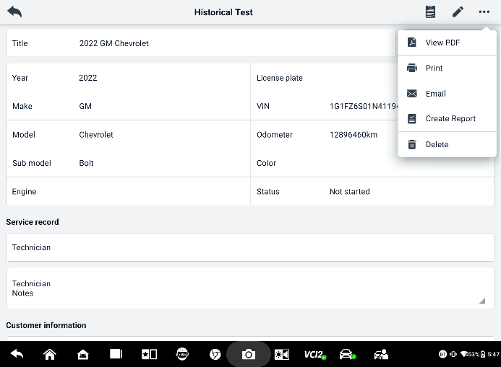
9-3 pav. Istorinių bandymų įrašų lapas
  - Norėdami redaguoti istorinį testo įrašą
- „MaxiSys“ užduočių meniu palieskite „Data Manager“ (duomenų tvarkyklė).
- Pasirinkite Transporto priemonės istorija.
- Pagrindiniame skyriuje pasirinkite konkrečios transporto priemonės istorijos įrašo miniatiūrą. Bus parodytas istorinis bandymo įrašas.
- Palieskite „Redaguoti“ (rašiklio piktograma) kad pradėtumėte redaguoti.
- Palieskite kiekvieną elementą, kad įvestumėte informaciją.
PASTABA
Transporto priemonės VIN, registracijos numeris ir kliento paskyros informacija yra susieti pagal numatytuosius nustatymus. Transporto priemonės įrašai bus automatiškai susieti naudojant šią transporto priemonę ir kliento identifikaciją.
- Palieskite „Pridėti prie kliento“, kad susietumėte istorinių bandymų įrašų lapą su esama kliento paskyra arba pridėtumėte naują susietą paskyrą, kuri būtų susieta su bandomosios transporto priemonės įrašu. Žr. Klientas dėl išsamesnės informacijos.
- Palieskite „Atlikta“, kad išsaugotumėte atnaujintą įrašą, arba palieskite „Atšaukti“, kad išeitumėte neišsaugoję.

Informacija apie dirbtuves
Dirbtuvių informacijos formoje galite redaguoti, įvesti ir išsaugoti išsamią dirbtuvių informaciją, pvz., dirbtuvių pavadinimą, adresą, telefono numerį ir kitas pastabas, kurios, spausdinant transporto priemonės diagnostikos ataskaitas ir kitus susijusius bandymų failus, bus rodomos kaip spausdintų dokumentų antraštė.
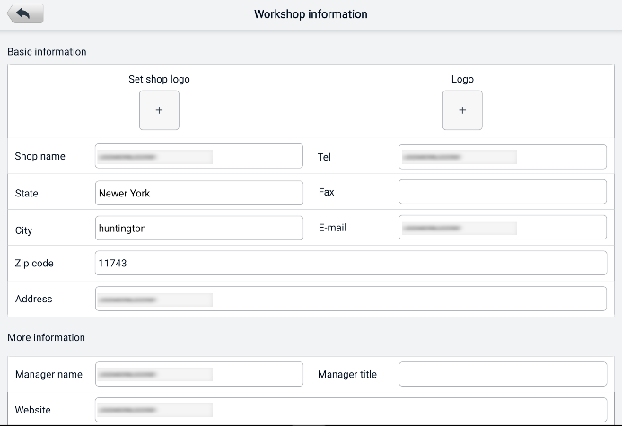
9-4 pav. Seminaro informacinis lapas
  - Redaguoti dirbtuvių informacijos lapą
- „MaxiSys“ užduočių meniu palieskite programėlę „Data Manager“.
- Pasirinkite „Dirbtuvių informacija“.
- Palieskite kiekvieną lauką, kad įvestumėte atitinkamą informaciją.
- Informacija bus išsaugota automatiškai po įvedimo.

Klientas
Kliento funkcija leidžia kurti ir redaguoti klientų paskyras. Ji padeda išsaugoti ir tvarkyti visas klientų informacijos paskyras, kurios yra susijusios su atitinkamais bandomųjų transporto priemonių istorijos įrašais.
  - Norėdami sukurti kliento paskyrą
- „MaxiSys“ užduočių meniu palieskite programėlę „Data Manager“.
- Pasirinkite Klientas.
- Palieskite mygtuką „Pridėti klientą“. Bus rodoma tuščia informacijos forma; palieskite kiekvieną lauką, kad įvestumėte atitinkamą informaciją.
PASTABA
Žvaigždute (*) pažymėti laukai yra privalomi.
- Kai kurie klientai gali turėti daugiau nei vieną transporto priemonę aptarnavimui; visada galite pridėti naujos transporto priemonės informaciją prie paskyros. Palieskite „Pridėti naujos transporto priemonės informaciją“ ir užpildykite transporto priemonės informaciją. Palieskite mygtuką, kad atšauktumėte.
- Palieskite „Užbaigta“, kad išsaugotumėte paskyrą, arba palieskite „Atšaukti“, kad išeitumėte neišsaugoję.
  - Norėdami redaguoti kliento paskyrą
- „MaxiSys“ užduočių meniu palieskite „Data Manager“ (duomenų tvarkyklė).
- Pasirinkite Klientas.
- Pasirinkite kliento paskyrą bakstelėdami atitinkamą vardo kortelę. Rodomas kliento informacijos įrašas.
- Norėdami pradėti redaguoti, viršutinėje įrankių juostoje palieskite redagavimo piktogramą.
- Norėdami redaguoti arba pataisyti informaciją, palieskite įvesties lauką ir įveskite atnaujintą informaciją.
- Palieskite „Užbaigta“, kad išsaugotumėte atnaujintą informaciją, arba palieskite „Atšaukti“, kad išeitumėte neišsaugoję.
  - Norėdami ištrinti kliento paskyrą
- „MaxiSys“ užduočių meniu palieskite „Data Manager“ (duomenų tvarkyklė).
- Pasirinkite Klientas.
- Palieskite piktogramą „Ištrinti“, esančią kliento paskyros dešinėje. Bus parodytas pranešimas.
- Palieskite „Gerai“, kad patvirtintumėte komandą ir paskyra būtų ištrinta, arba palieskite „ Atšaukti“, kad atšauktumėte komandą.

Vaizdas
Vaizdo skyrius yra PNG duomenų bazė, kurioje yra visos užfiksuotos ekrano kopijos.
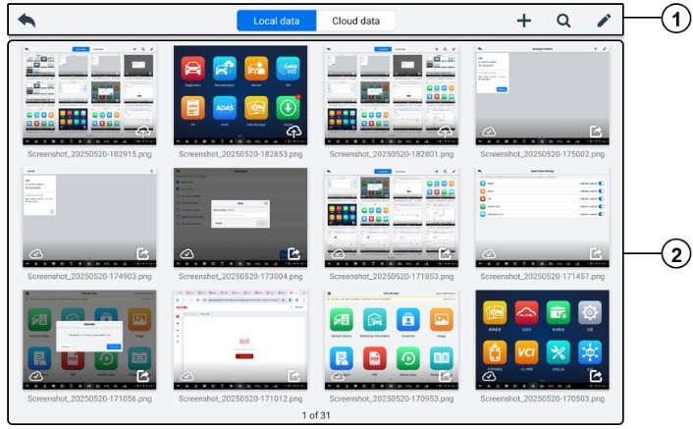
9-5 pav. Vaizdų duomenų bazės ekranas
- Įrankių juostos mygtukai – naudojami vaizdo failams redaguoti, spausdinti arba ištrinti. Žr. šią lentelę. dėl išsamios informacijos.
- Pagrindinė skiltis – rodomi išsaugoti vaizdai.
9-2 lentelė Įrankių juostos mygtukai PNG duomenų bazėje
Mygtukas | Vardas | Aprašymas
 | Atgal | Grąžina į ankstesnį ekraną.
 | Paieška | Palieskite, norėdami ieškoti vaizdo įvesdami jo išsaugojimo laiką.
 | Redaguoti | Palieskite, kad būtų rodoma redagavimo įrankių juosta, skirta pasirinkti, ištrinti, spausdinti arba siųsti el. paštu vaizdą (-us).
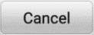 | Atšaukti | Palieskite, kad uždarytumėte redagavimo įrankių juostą arba atšauktumėte failų paiešką.
 | Spausdinti | Palieskite, kad atspausdintumėte pasirinktą vaizdą.
 | Ištrinti | Palieskite, kad ištrintumėte pasirinktą vaizdą.
 | El. paštas | Palieskite, kad išsiųstumėte pasirinktą vaizdą į el. laišką.
- Norėdami redaguoti / ištrinti vaizdą (-us)
- „MaxiSys“ užduočių meniu palieskite Duomenų tvarkyklės programos mygtuką.
- Pasirinkite „Image“, kad pasiektumėte PNG duomenų bazę.
- Viršutiniame dešiniajame lango kampe palieskite „Redaguoti“. Rodomas redagavimo ekranas.
- Pasirinkite norimą (-us) redaguoti vaizdą (-us) bakstelėdami žymimąjį langelį apatiniame dešiniajame vaizdo kampe.
- Palieskite piktogramą „Ištrinti“, kad ištrintumėte pasirinktus arba visus vaizdus. Palieskite piktogramą „Spausdinti“, kad atspausdintumėte pasirinktą(-us) vaizdą(-us). Palieskite piktogramą „El. paštas“, kad išsiųstumėte pasirinktą(-us) vaizdą(-us) el. paštu.
- Norėdami bendrinti vaizdus
- „MaxiSys“ užduočių meniu palieskite Duomenų tvarkyklės programos mygtuką.
- Pasirinkite „Image“, kad pasiektumėte PNG duomenų bazę.
- Palieskite piktograma , kad galėtumėte bendrinti vaizdą naudodami QR kodą.
- Norėdami įkelti vaizdus į „Autel Cloud“
- „MaxiSys“ užduočių meniu palieskite Duomenų tvarkyklės programos mygtuką.
- Pasirinkite „Image“, kad pasiektumėte PNG duomenų bazę.
- Palieskite piktogramą įkelti vaizdą į „Autel Cloud“.

Debesijos ataskaita
Šiame skyriuje rodomos išsaugotos ataskaitos, kurias galima perkelti į „Autel“ debesijos platformą, kai tik užmezgamas stabilus tinklo ryšys. Tada šias ataskaitas galima peržiūrėti arba bendrinti su kitais. Daugiau informacijos žr. Ataskaitos nustatymai ir Diagnostikos ataskaitos išsaugojimas, peržiūra ir bendrinimas.

PDF failai
PDF failai, skirti vietinei peržiūrai. Įeikite į PDF duomenų bazę ir pasirinkite failą, kad pasiektumėte išsaugotą informaciją.
Šiame skyriuje failų peržiūrai ir redagavimui naudojama standartinė „Adobe Reader“ programa. Išsamesnių instrukcijų ieškokite susijusiame „Adobe Reader“ vadove.

Peržiūrėti duomenis
Duomenų peržiūros skiltyje galite atkurti arba bendrinti įrašytus tiesioginių duomenų srautų duomenų kadrus.
Pagrindiniame ekrane „Peržiūrėti duomenis“ pasirinkite norimą atkurti įrašo failą.
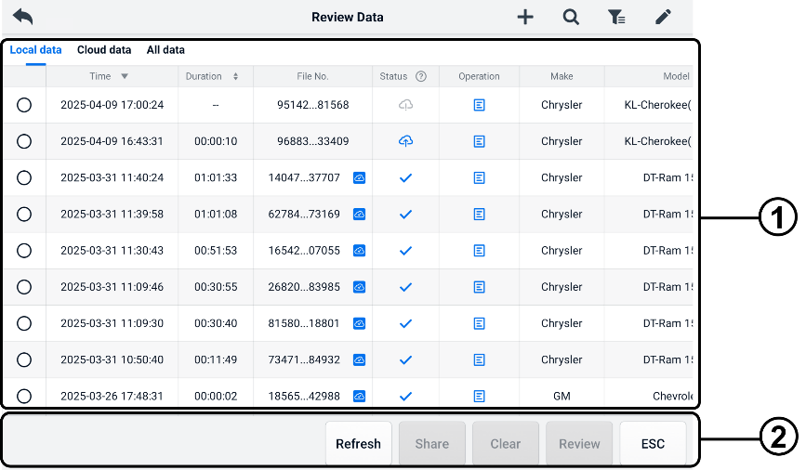
9-6 pav. Duomenų atkūrimo ekranas
- Pagrindinė skiltis – rodomi įrašyti duomenų kadrai.
- Navigacijos įrankių juosta — leidžia manipuliuoti duomenų atkūrimu.
Norėdami atkurti įrašytus duomenis kadras po kadro, naudokite naršymo įrankių juostos mygtukus.

Etaloninė vertė
Skiltyje „Nuoroda į pradinę reikšmę“ galite peržiūrėti, ieškoti, redaguoti ir bendrinti duomenis, susijusius su tiesioginių duomenų funkcijos nuorodų reikšmėmis. Įtrauktos tiek vietinės nuorodų reikšmės, tiek atsarginės kopijos debesyje.
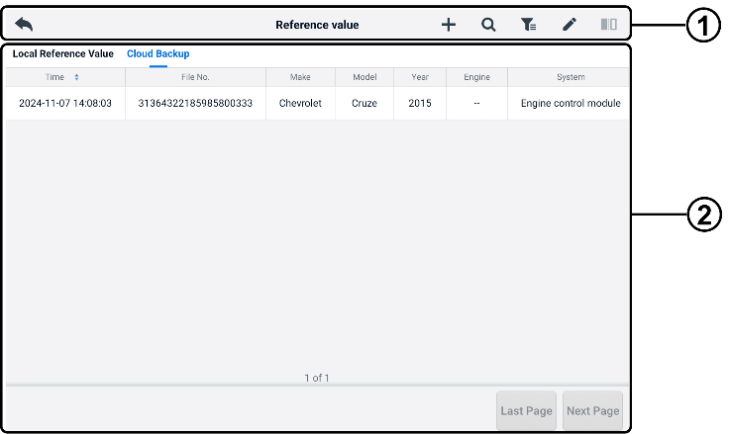
9-7 pav. Atskaitos vertė Ekranas
- Įrankių juostos mygtukai – žr. šią lentelę dėl išsamios informacijos.
- Pagrindinė skiltis – rodoma informacija, įskaitant laiką, failo numerį, transporto priemonės markę, pagaminimo metus, variklį ir sistemą.
9-3 lentelė Įrankių juostos mygtukai nuorodų reikšmėje Ekranas
Mygtukas | Vardas | Aprašymas
 | Atgal | Grąžina į ankstesnį ekraną.
 | Dd | Prideda etaloninės vertės failas nuskaitant atitinkamą QR kodą palietus mygtuką „Bendrinti“ sąraše „Referencinė reikšmė“ arba tiesiog rankiniu būdu įvedus failo numerį.
 | Paieška | Ieškoma etaloninės vertės faile, kai įvedamas failo numeris arba MMY (markė, modelis, metai).
 | Filtras | Pasirinkite informaciją, pvz., markę, modelį, pagaminimo metus, variklį ir sistemą, kad rastumėte nurodytus etaloninių reikšmių failus.
 | Redaguoti | Ištrina etaloninių reikšmių failus.
 | Palyginimas | Pasirinkite du etaloninių reikšmių failus ir palyginkite atrinktas maksimalias, minimalias ir vidutines vertes. Palaikomi tik vietiniai etaloninių reikšmių failai.

Duomenų registravimas
Duomenų registravimo skiltyje galite tiesiogiai paleisti palaikymo platformą, kad peržiūrėtumėte visus diagnostikos sistemos grįžtamojo ryšio arba grįžtamojo ryšio duomenų registravimo įrašus. Daugiau informacijos žr. Duomenų registravimas.

Pašalinti programas
Šiame skyriuje galite valdyti „MaxiSys“ sistemoje įdiegtas programas. Pasirinkus šį skyrių, atidaromas valdymo ekranas, kuriame galite patikrinti visas galimas transporto priemonės diagnostikos programas.
Pasirinkite norimą ištrinti transporto priemonės programinę įrangą bakstelėdami transporto priemonės gamintojo piktogramą. Pasirinktas elementas viršutiniame dešiniajame kampe bus pažymėtas mėlynu žymekliu. Norėdami ištrinti programinę įrangą iš sistemos duomenų bazės, viršutinėje įrankių juostoje palieskite piktogramą „Ištrinti“.

Atsarginių kopijų kūrimas ir atkūrimas
Šiame skyriuje galite sukurti duomenų atsarginę kopiją „Autel Cloud“ debesyje ir atkurti duomenis įrenginyje.
- Duomenų atsarginių kopijų kūrimas „Autel Cloud“ debesyje
- „MaxiSys“ užduočių meniu palieskite Duomenų tvarkyklės programos mygtuką.
- Pasirinkite Kurti atsarginę kopiją ir atkurti, kad atidarytumėte atsarginių kopijų kūrimo ir atkūrimo ekraną.
- Palieskite „Pridėti atsarginę kopiją“, kad atidarytumėte ekraną „Pridėti atsarginę kopiją“.
- Pažymėkite langelį, kad pasirinktumėte norimus duomenis, ir palieskite „Atsarginė kopija“. Sistema parodys dialogo langą.
- Įveskite pavadinimą įvesties lauke ir palieskite „Gerai“, kad sukurtumėte duomenų atsarginę kopiją „Autel Cloud“. Atsarginės kopijos duomenų įrašas bus rodomas atsarginių kopijų kūrimo ir atkūrimo ekrane.
Jei reikia sukurti daugiau duomenų atsarginę kopiją, palieskite piktogramą, kad atidarytumėte ekraną „Pridėti atsarginę kopiją“, ir dar kartą atlikite 4–5 veiksmus, kad sukurtumėte duomenų atsarginę kopiją „Autel Cloud“.
- Norėdami atkurti duomenis įrenginyje
- „MaxiSys“ užduočių meniu palieskite Duomenų tvarkyklės programos mygtuką.
- Pasirinkite Kurti atsarginę kopiją ir atkurti, kad atidarytumėte atsarginių kopijų kūrimo ir atkūrimo ekraną.
- Palieskite Atkurti > Gerai, kad atkurtumėte duomenis įrenginyje.
Jei reikia, palieskite „Pauzė“, kad pristabdytumėte atkūrimo procesą.
- Norėdami ištrinti išsaugotus atsarginės kopijos duomenis
- „MaxiSys“ užduočių meniu palieskite Duomenų tvarkyklės programos mygtuką.
- Pasirinkite Kurti atsarginę kopiją ir atkurti, kad atidarytumėte atsarginių kopijų kūrimo ir atkūrimo ekraną.
- Palieskite piktogramą , pažymėkite langelį, kad pasirinktumėte atsarginės kopijos duomenis, ir palieskite piktogramą . Palieskite Gerai, kad ištrintumėte pasirinktus duomenis.

Autel Cloud
„Autel Cloud“ yra įrenginių ir duomenų valdymo platforma, su kuria galite lengvai įkelti, tvarkyti ir bendrinti ataskaitas (papildomas diagnostikos, ratų suvedimo, akumuliatorių testavimo ir kt. ataskaitas), tiesioginius duomenis, vaizdus ir PDF failus.
„Autel Cloud“ galite pasiekti per „MaxiSys“ planšetinį kompiuterį arba apsilankę „Autel“ svetainėje.
- Per „MaxiSys“ planšetinį kompiuterį
- Palieskite „Autel Cloud“ programėlės mygtuką „MaxiSys“ užduočių meniu, kad atidarytumėte „Autel Cloud“ įvadinį ekraną.
- Norėdami Patekti į Autel Cloud prisijungimo ekraną, bakstelėkite įvesti Autel Cloud.
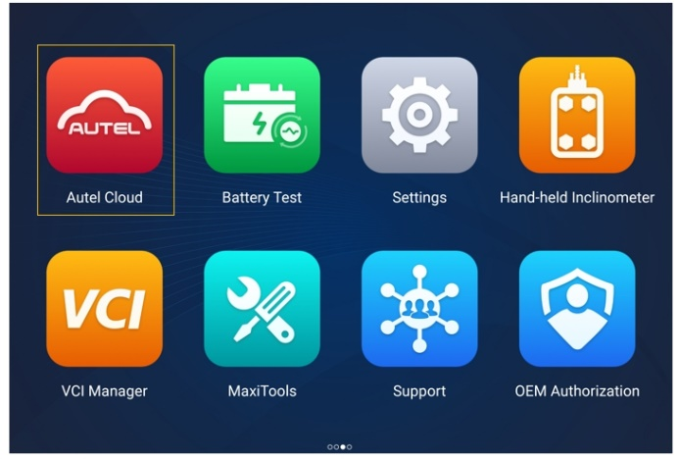
10-1 pav. „Autel“ debesijos programa
- Per „Autel“ svetainę
Apsilankykite toliau nurodytoje svetainėje pagal savo regioną.
Šiaurės Amerika: https://cloud-us.autel.com
Europa: https://cloud-eu.autel.com
PASTABA
„Autel Cloud“ funkcionalumas yra toks pat, nesvarbu, ar prie jo prisijungiama per „MaxiSys“ planšetinį kompiuterį, ar per „Autel“ svetainę. Šio vadovo iliustracijos paremtos prisijungimu prie „Autel Cloud“ per „MaxiSys“ planšetinį kompiuterį.

Registracija ir prisijungimas
Norėdami naudotis „Autel Cloud“, turite užregistruoti „Autel“ paskyrą ir prisijungti prie savo paskyros.
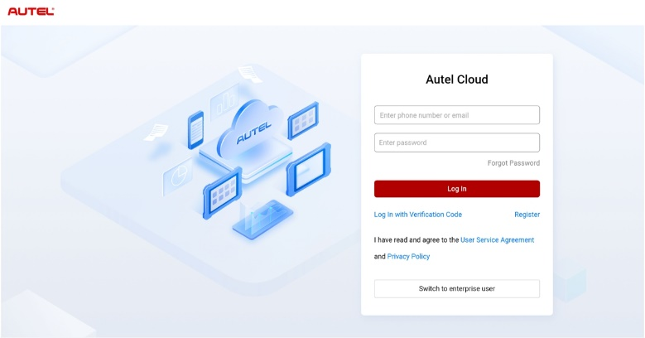
10-2 pav. „Autel Cloud“ prisijungimo ekranas
- Norėdami užregistruoti paskyrą
Jei dar neturite „Autel“ paskyros, palieskite „Registruotis“, kad sukurtumėte paskyrą.
- Norėdami prisijungti prie „Autel Cloud“
„Autel Cloud“ galite prisijungti naudodami slaptažodį arba patvirtinimo kodą. Arba galite prisijungti kaip įmonės vartotojas, jei turite įmonės paskyrą.
- Norėdami prisijungti naudodami slaptažodį: palieskite „Prisijungti“ Prisijunkite naudodami slaptažodį, įveskite savo telefono numerį arba el. pašto adresą ir slaptažodį ir palieskite „Prisijungti“.
- Norėdami prisijungti naudodami patvirtinimo kodą: palieskite „Prisijungti naudojant patvirtinimo kodą“, įveskite savo telefono numerį ir palieskite „Prašyti“. norėdami gauti patvirtinimo kodą. Įveskite gautą patvirtinimo kodą ir palieskite „Prisijungti“.
- Norėdami prisijungti kaip įmonės vartotojas: palieskite „Perjungti į įmonės vartotoją“, kad atidarytumėte įrenginių ir ataskaitų valdymo sistemos prisijungimo ekraną. Įveskite savo telefono numerį arba el. pašto adresą ir slaptažodį ir palieskite „Prisijungti“.

Įrenginių valdymas
Įrenginių valdymas leidžia susieti įrenginius, eksportuoti įrenginių sąrašą, priskirti remonto dirbtuves ir žemėlapyje patikrinti įrenginių vietos pasiskirstymą.

Įrenginių sąrašas
Prisijungus sistema automatiškai atidaromas įrenginių sąrašo ekranas.
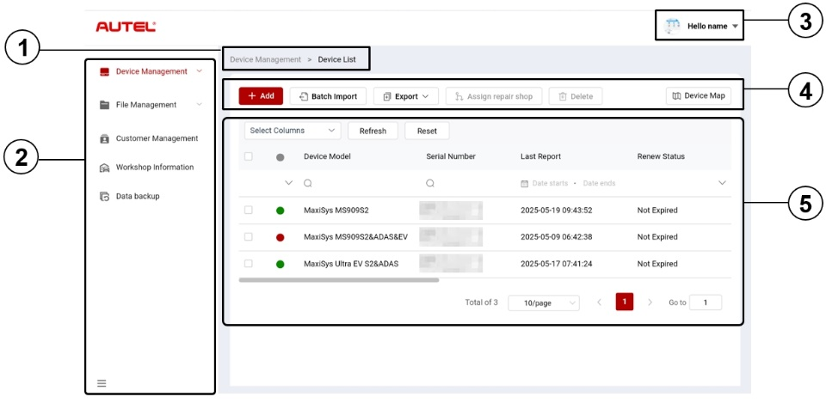
10-3 pav. Įrenginių sąrašo ekranas
- Dabartinis katalogo kelias
Dabartinio katalogo kelias rodo visų katalogų, skirtų pasiekti dabartinį puslapį, pavadinimus.
- Naršymo juosta
Kairėje ekrano pusėje esančioje naršymo juostoje rodomas pagrindinis „Autel Cloud“ funkcijų meniu. Pagrindiniame meniu yra įrenginių valdymas, failų valdymas, klientų valdymas, dirbtuvių informacija ir duomenų atsarginė kopija. Palieskite  piktogramą naršymo juostos apatiniame kairiajame kampe, kad paslėptumėte pagrindinį meniu, ir pasirinkite ją dar kartą, kad jis būtų rodomas.
- Vartotojų centras
Naudotojų centre galite redaguoti savo asmeninį profilį, pateikti skundus ir atsiliepimus bei tvarkyti savo paskyras.
- Funkcijų mygtukai
Funkciniai mygtukai yra „Pridėti“, „Importuoti partiją“, „Eksportuoti“, „Priskirti remonto parduotuvę“, „Ištrinti“ ir „Įrenginio žemėlapis“. Šių mygtukų funkcijos aprašytos toliau.
Vardas | Aprašymas
Pridėti | Prideda naują įrenginį.
Paketinis importavimas | Importuoja įrenginio informaciją partijomis.
Eksportuoti | Eksportuoja įrenginio informaciją.
Priskirti remonto dirbtuves | Priskiria pasirinktą įrenginį susijusioms remonto dirbtuvėms.
Ištrinti | Ištrina pasirinkto įrenginio informaciją.
Įrenginio žemėlapis | Atidaro įrenginio žemėlapį.
- Pagrindinė dalis
Pagrindiniame skyriuje yra įrankių juosta, informacijos sąrašas ir puslapių vartymo valdikliai.
Įrankių juosta:
- Pasirinkti stulpelį — bakstelėkite, kad pasirinktumėte norimą stulpelio informaciją.
- Atnaujinti — palieskite, kad atnaujintumėte informacijos sąrašą.
- Atstatyti — palieskite, kad iš naujo nustatytumėte paieškos kriterijus.
Informacijos sąrašas:
- Žymimasis langelis: palieskite, kad pasirinktumėte elementą.
- Paieškos piktogramos: palieskite piktogramą , kad būtų rodomi atitinkamo stulpelio paieškos kriterijai; palieskite piktogramą įvesti paiešką kriterijai; palieskite piktogramą kad pasirinktumėte datą.
Puslapių vartymo valdikliai:
- Slinkties juosta: slinkite kairėn arba dešinėn, kad peržiūrėtumėte paslėptus stulpelius arba grįžtumėte į ankstesnius stulpelius.
- Išskleidžiamasis sąrašas „Elementų puslapyje“: bakstelėkite, kad pasirinktumėte puslapyje rodomų elementų skaičių.
- Ankstesnis / Kitas mygtukas: palieskite, kad pereitumėte į ankstesnį arba kitą puslapį.
- Puslapio naršymo laukelis: palieskite, kad įvestumėte puslapio numerį ir pereitumėte į konkretų puslapį.
- Norėdami susieti įrenginį(-ius)
- Norėdami spausdinti įrenginį atskirai
- Palieskite​ Įrenginių valdymas > Įrenginių sąrašas, kad atidarytumėte įrenginių sąrašo ekraną.
- Palieskite​ Pridėti, kad atidarytumėte ekraną „Naujas įrenginys“.
- Įvesties laukelyje įveskite įrenginio serijos numerį ir įrenginio registracijos slaptažodį ir pasirinkite susijusią remonto dirbtuvę. (Norėdami rasti įrenginio serijos numerį ir įrenginio registracijos slaptažodį, eikite į Nustatymai > Apie.)
PASTABA
Žvaigždute (*) pažymėti laukai yra privalomi.

- Palieskite Išsaugoti, kad išsaugotumėte informaciją.
Jei reikia, palieskite Atšaukti arba „X“ piktograma, kad išeitumėte iš ekrano.
- Išsaugojus, susietas įrenginys bus rodomas įrenginių sąrašo ekrane.
- Norėdami vienu metu prijungti kelis įrenginius
- Palieskite Įrenginių valdymas > Įrenginių sąrašas, kad atidarytumėte įrenginių sąrašo ekraną.
- Palieskite Paketinis importavimas, kad atidarytumėte paketinio importavimo ekraną.
- Norėdami atsisiųsti įrenginio šabloną paketiniu importavimu, palieskite „Atsisiųsti šabloną“.
- Užpildžius šabloną, palieskite „Importuoti partiją“, kad atidarytumėte paketinio importavimo ekraną. Pasirinkite taisymo dirbtuves, spustelėkite arba nuvilkite failą į įkėlimo sritį ir palieskite Patvirtinkite, kad įrenginio informacija būtų importuojama partijomis.
- Po importavimo susieti įrenginiai bus rodomi įrenginių sąrašo ekrane.
- Norėdami eksportuoti įrenginių sąrašą
- Palieskite Įrenginių valdymas > Įrenginių sąrašas, kad atidarytumėte įrenginių sąrašo ekraną.
- Pasirinkite norimą stulpelio informaciją iš „Pasirinkti stulpelį“ ir pažymėkite langelį, kad pasirinktumėte norimą įrenginio informaciją. Palieskite „Eksportuoti“ ir pasirinkite eksportavimo formatą, kad eksportuotumėte įrenginių sąrašą.
- Norėdami priskirti remonto dirbtuves
- Palieskite Įrenginių valdymas > Įrenginių sąrašas, kad atidarytumėte įrenginių sąrašo ekraną.
- Pažymėkite langelį, kad Pasirinkite norimą įrenginio informaciją ir palieskite „Priskirti taisymo dirbtuves“, kad atidarytumėte ekraną „Priskirti taisymo dirbtuves“.
- Išskleidžiamajame sąraše pasirinkite susijusią remonto dirbtuvę ir palieskite „Patvirtinti“., kad pasirinktą įrenginį priskirtumėte norimoms remonto dirbtuvėms.
- Norėdami peržiūrėti​ įrenginio detalės
Įrenginio informacijos ekrane galite peržiūrėti savo įrenginio informaciją, įskaitant įrenginio modelį, atnaujinimo būseną, serijos numerį ir kt., patikrinti ataskaitas ir pridėti žymas.
Norėdami peržiūrėti savo įrenginio informaciją, palieskite įrenginio informaciją, kad atidarytumėte įrenginio informacijos ekraną.
- Įrenginio paieška
- Palieskite Įrenginių valdymas > Įrenginių sąrašas, kad atidarytumėte įrenginių sąrašo ekraną.
- Įveskite arba pasirinkite paieškos kriterijus. Palieskite piktogramą , kad būtų atidaryti atitinkamo stulpelio paieškos kriterijai; palieskite piktogramą , kad įvestumėte paieškos kriterijus; palieskite piktogramą , kad pasirinktumėte datą.
Jei reikia, palieskite Atstatyti, jei norite iš naujo nustatyti paieškos kriterijus.
- Ekrane rodomi rezultatai pagal paieškos kriterijus.

Įrenginio žemėlapis
Norėdami patikrinti įrenginių vietos pasiskirstymą, atlikite toliau nurodytus veiksmus.
- Palieskite „Device Map“ (Įrenginių žemėlapis), kad atidarytumėte „Device Map“ ekraną ir patikrintumėte įrenginių vietos pasiskirstymą.
- Norėdami išeiti iš ekrano, palieskite Įrenginių sąrašas.
PASTABA
Ši funkcija šiuo metu Europoje nepasiekiama.

Failų valdymas
Failų tvarkymas leidžia tvarkyti ataskaitas, tiesioginius duomenis, vaizdus ir PDF failus.

Ataskaitų valdymas
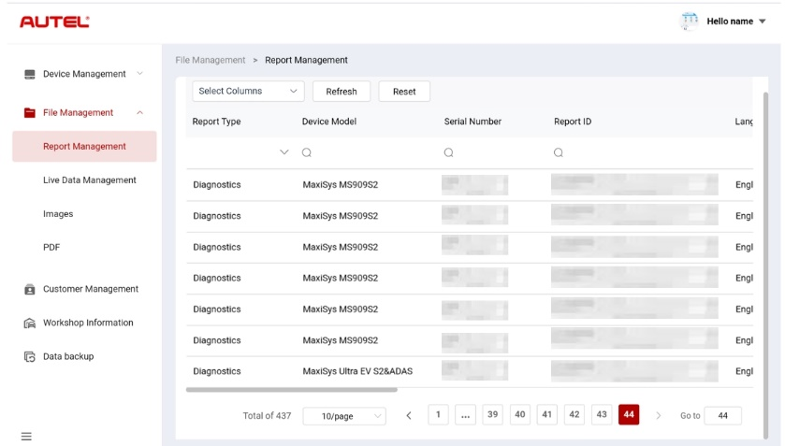
10-4 pav. Ataskaitų valdymo ekranas
- Norėdami ieškoti ataskaitoje
- Palieskite Failų tvarkymas > Ataskaitų valdymas, kad atidarytumėte ataskaitų valdymo ekraną.
- Įveskite arba pasirinkite paieškos kriterijus. Palieskite piktogramą , kad būtų atidaryti atitinkamo stulpelio paieškos kriterijai; palieskite piktogramą , kad įvestumėte paieškos kriterijus; palieskite piktogramą , kad pasirinktumėte datą.
Jei reikia, palieskite Atstatyti, jei norite iš naujo nustatyti paieškos kriterijus.
- Ekrane rodomi rezultatai pagal paieškos kriterijus.
- Norėdami atsisiųsti ir bendrinti ataskaitą
- Palieskite ataskaitos duomenų eilutę, kad atidarytumėte ataskaitą.
- Nuskaitykite QR kodą arba palieskite piktogramą  dešinėje, kad atsisiųstumėte ataskaitą.
- Palieskite piktogramą , kad atidarytumėte bendrinimo ekraną. Pasirinkite „El. paštas“ arba „Teksto žinutė“ ir palieskite „Siųsti“, kad bendrintumėte ataskaitą su kitais.

Tiesioginių duomenų valdymas
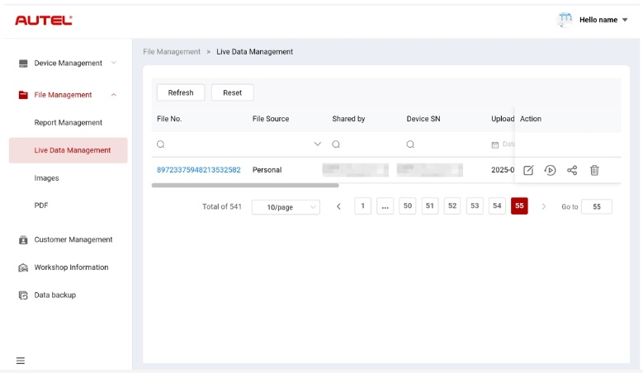
10-5 pav. Tiesioginio duomenų valdymo ekranas
- Tiesioginių duomenų paieška
- Palieskite Failų tvarkymas > Tiesioginių duomenų valdymas, kad atidarytumėte tiesioginių duomenų valdymo ekraną.
- Įveskite arba pasirinkite paieškos kriterijus. Palieskite piktogramą , kad būtų atidaryti atitinkamo stulpelio paieškos kriterijai; palieskite piktogramą , kad įvestumėte paieškos kriterijus; palieskite piktogramą , kad pasirinktumėte datą.
Jei reikia, palieskite Atstatyti, jei norite iš naujo nustatyti paieškos kriterijus.
- Ekrane rodomi rezultatai pagal paieškos kriterijus.
- Norėdami pridėti pastabas prie tiesioginių duomenų
- Palieskite Failų tvarkymas > Tiesioginių duomenų valdymas, kad atidarytumėte tiesioginių duomenų valdymo ekraną.
- Palieskite piktogramą , kad atsidarytų teksto laukelis, įveskite savo pastabas ir palieskite Gerai, kad jas išsaugotumėte.
- Norėdami leisti tiesioginius duomenis
- Palieskite Failų tvarkymas > Tiesioginių duomenų valdymas, kad atidarytumėte tiesioginių duomenų valdymo ekraną.
- Palieskite piktogramą arba palieskite failo numerį, kad atidarytumėte tiesioginių duomenų išsamios informacijos ekraną. Tiesioginių duomenų funkcija čia panaši į diagnostikos skyriaus funkciją. Žr. Tiesioginiai duomenys operacijų instrukcijoms.
- Norėdami bendrinti tiesioginius duomenis
- Palieskite Failų tvarkymas > Tiesioginių duomenų valdymas, kad atidarytumėte tiesioginių duomenų valdymo ekraną.
- Palieskite piktogramą , kad patektumėte į bendrinimo ekraną.
- Pasirinkite bendrinimo būdą, kad tiesioginių duomenų informacija būtų platinama kitiems.
- Norėdami ištrinti tiesioginiai duomenys
- Palieskite Failų tvarkymas > Tiesioginių duomenų valdymas, kad atidarytumėte tiesioginių duomenų valdymo ekraną.
- Palieskite piktogramą ir palieskite „Patvirtinti“, kad ištrintumėte tiesioginius duomenis.

Vaizdai
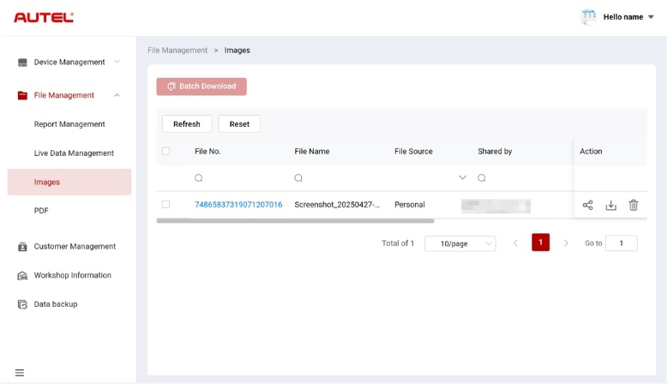
10-6 pav. Vaizdų tvarkymo ekranas
- Norėdami ieškoti paveikslėlio
- Palieskite Failų tvarkymas > Vaizdai, kad atidarytumėte vaizdų ekraną.
- Įveskite arba pasirinkite paieškos kriterijus. Palieskite piktogramą , kad būtų atidaryti atitinkamo stulpelio paieškos kriterijai; palieskite piktogramą , kad įvestumėte paieškos kriterijus; palieskite piktogramą , kad pasirinktumėte datą.
Jei reikia, palieskite Atstatyti, jei norite iš naujo nustatyti paieškos kriterijus.
- Ekrane rodomi rezultatai pagal paieškos kriterijus.
- Norėdami peržiūrėti vaizdą
- Norėdami peržiūrėti vaizdą, palieskite failo numerį.
- priartinkite, atitolinkite ir apverskite vaizdą.
- Norėdami bendrinti vaizdą
- Palieskite Failų tvarkymas > Vaizdai, kad atidarytumėte vaizdų ekraną.
- Palieskite piktogramą , kad patektumėte į bendrinimo ekraną.
- Pasirinkite bendrinimo būdą, kad bendrintumėte vaizdą su kitais.
- Norėdami atsisiųsti vaizdus
- Palieskite Failų tvarkymas > Vaizdai, kad atidarytumėte vaizdų ekraną.
- Pažymėkite langelį, kad pasirinktumėte norimus vaizdus, ir palieskite „Paketinis atsisiuntimas“, kad atsisiųstumėte pasirinktus vaizdus.
Arba galite paliesti piktogramą norėdami atsisiųsti paveikslėlį.
- Norėdami ištrinti vaizdą
- Palieskite Failų tvarkymas > Vaizdai, kad atidarytumėte tiesioginių duomenų valdymo ekraną.
- Palieskite piktogramą ir palieskite „Patvirtinti“, kad ištrintumėte vaizdą.

PDF
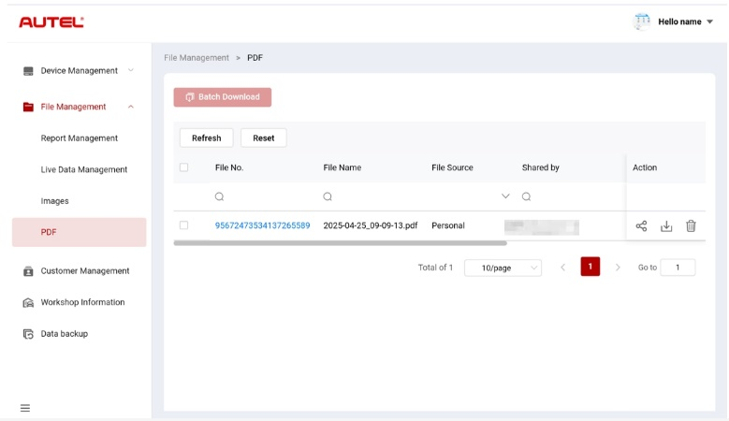
10-7 pav. PDF failų tvarkymo ekranas
PDF ekrane galite ieškoti, bendrinti, atsisiųsti ir ištrinti PDF failus. Šio ekrano funkcijos panašios į vaizdų ekrano. Žr. Vaizdai.

Klientų valdymas
Klientų valdymas leidžia valdyti klientų informaciją ir dalytis ja tarp „Autel Cloud“ ir susietų įrenginių.
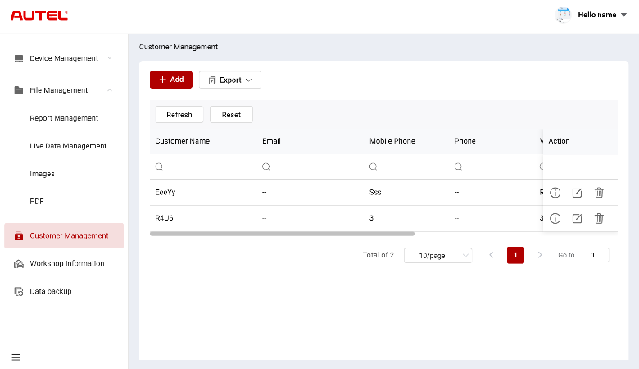
10-8 pav. Klientų valdymo ekranas
- Norėdami pridėti klientą
- Palieskite Klientų valdymas, kad atidarytumėte klientų valdymo ekraną.
- Palieskite „Pridėti“, kad atidarytumėte ekraną „Pridėti klientą“. Įveskite naudotojo ir transporto priemonės informaciją ir palieskite „Patvirtinti“, kad ją išsaugotumėte.
PASTABA
Žvaigždute (*) pažymėti laukai yra privalomi.
Jei reikia pridėti daugiau transporto priemonės informacijos, palieskite „Pridėti“.
- Pridėtas klientas rodomas klientų valdymo ekrane.
- Norėdami eksportuoti kliento informaciją
- Palieskite Klientų valdymas, kad atidarytumėte klientų valdymo ekraną.
- Palieskite „Eksportuoti“ ir pasirinkite eksportavimo formatą, kad eksportuotumėte kliento informaciją.
- Norėdami ieškoti klientų informacijos
- Palieskite Klientų valdymas, kad atidarytumėte klientų valdymo ekraną.
- Įveskite arba pasirinkite paieškos kriterijus. Palieskite piktogramą , kad būtų atidaryti atitinkamo stulpelio paieškos kriterijai; palieskite piktogramą , kad įvestumėte paieškos kriterijus; palieskite piktogramą , kad pasirinktumėte datą.
Jei reikia, palieskite Atstatyti, jei norite iš naujo nustatyti paieškos kriterijus.
- Ekrane rodomi rezultatai pagal paieškos kriterijus.
- Norėdami peržiūrėti ir redaguoti kliento duomenis
- Palieskite Klientų valdymas, kad atidarytumėte klientų valdymo ekraną.
- Palieskite piktogramą peržiūrėti kliento duomenis, įskaitant naudotojo ir transporto priemonės informaciją.
- Palieskite „Redaguoti“, kad redaguotumėte kliento duomenis. Arba palieskite piktogramą klientų valdymo ekrane, kad redaguotumėte kliento duomenis.
Jei reikia pridėti daugiau transporto priemonės informacijos, palieskite „Pridėti“.
- Palieskite „Išsaugoti“, kad išsaugotumėte informaciją.
- Norėdami ištrinti kliento informaciją
- Palieskite Klientų valdymas, kad atidarytumėte klientų valdymo ekraną.
- Palieskite piktogramą ir palieskite „Patvirtinti“, kad ištrintumėte kliento informaciją.

Informacija apie dirbtuves
Dirbtuvių informacija leidžia tvarkyti remonto dirbtuvių informaciją ir sinchronizuoti ją su visais su tomis dirbtuvėmis susijusiais įrenginiais.
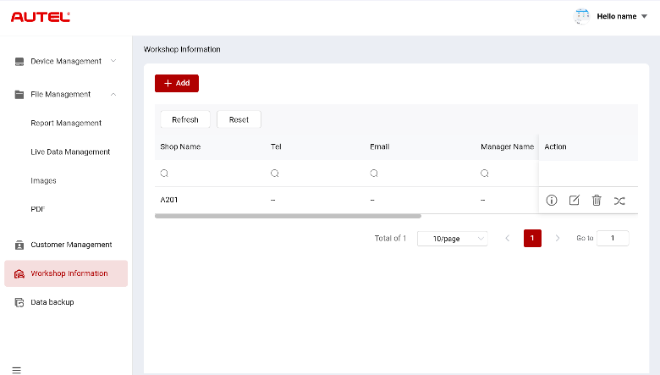
10-9 pav. Dirbtuvių informacijos ekranas
- Norėdami pridėti remonto dirbtuves
- Palieskite „Dirbtuvių informacija“, kad atidarytumėte dirbtuvių informacijos ekraną.
- Palieskite „Pridėti“, kad atidarytumėte ekraną „Sukurti remonto dirbtuves“.
- Įveskite pagrindinę informaciją ir įrenginio informaciją ir palieskite „Išsaugoti“. Pridėta remonto dirbtuvė bus rodoma dirbtuvių informacijos ekrane.
PASTABA
Žvaigždute (*) pažymėti laukai yra privalomi.
- Norėdami ieškoti remonto dirbtuvių
- Palieskite „Dirbtuvių informacija“, kad atidarytumėte dirbtuvių informacijos ekraną.
- Įveskite arba pasirinkite paieškos kriterijus. Palieskite piktogramą , kad būtų atidaryti atitinkamo stulpelio paieškos kriterijai; palieskite piktogramą , kad įvestumėte paieškos kriterijus; palieskite piktogramą , kad pasirinktumėte datą.
Jei reikia, palieskite Atstatyti, jei norite iš naujo nustatyti paieškos kriterijus.
- Ekrane rodomi rezultatai pagal paieškos kriterijus.
- Norėdami peržiūrėti ir redaguoti remonto dirbtuvių informacija
- Palieskite „Dirbtuvių informacija“, kad atidarytumėte dirbtuvių informacijos ekraną.
- Palieskite piktogramą , kad peržiūrėtumėte remonto dirbtuvių informaciją, įskaitant pagrindinę informaciją ir įrenginio informaciją.
- Norėdami redaguoti remonto dirbtuvių informaciją, palieskite „Redaguoti“ arba palieskite piktogramą dirbtuvių informacijos ekrane.
Jei reikia pridėti daugiau įrenginio informacijos, palieskite „Pridėti“.
- Palieskite „Išsaugoti“, kad išsaugotumėte informaciją.
- Norėdami ištrinti remonto dirbtuvių informaciją
- Palieskite „Dirbtuvių informacija“, kad atidarytumėte dirbtuvių informacijos ekraną.
- Palieskite piktogramą ir palieskite „Patvirtinti“, kad ištrintumėte remonto dirbtuvių informaciją.
- Norėdami sinchronizuoti remonto dirbtuvių informaciją
- Palieskite „Dirbtuvių informacija“, kad atidarytumėte dirbtuvių informacijos ekraną.
- Palieskite piktogramą ir palieskite „Patvirtinti“, kad sinchronizuotumėte remonto dirbtuvių informaciją su visais su tomis remonto dirbtuvėmis susietais įrenginiais.

Duomenų atsarginė kopija
„MaxiSys“ planšetinio kompiuterio duomenų atsargines kopijas „Autel Cloud“ debesyje. Jei jūsų įrenginys būtų pamestas, sugadintas arba jį reikėtų pakeisti, galite lengvai atsisiųsti išsaugotus duomenis, kurių atsarginės kopijos buvo sukurtos „Autel Cloud“, per planšetinį kompiuterį, kad išvengtumėte duomenų praradimo.
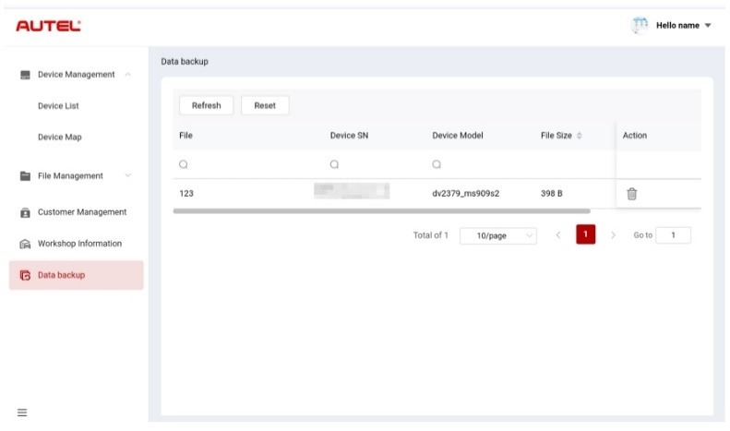
10-10 pav. Duomenų atsarginės kopijos ekranas
- Norėdami ieškoti atsarginių duomenų
- Palieskite Duomenų atsarginė kopija, kad atidarytumėte duomenų atsarginės kopijos ekraną.
- Įveskite arba pasirinkite paieškos kriterijus. Palieskite piktogramą , kad būtų atidaryti atitinkamo stulpelio paieškos kriterijai; palieskite piktogramą , kad įvestumėte paieškos kriterijus; palieskite piktogramą , kad pasirinktumėte datą.
Jei reikia, palieskite Atstatyti, jei norite iš naujo nustatyti paieškos kriterijus.
- Ekrane rodomi rezultatai pagal paieškos kriterijus.
- Norėdami ištrinti atsarginius duomenis
- Palieskite Duomenų atsarginė kopija, kad atidarytumėte duomenų atsarginės kopijos ekraną.
- Palieskite piktogramą ir palieskite „Patvirtinti“, kad ištrintumėte atsarginės kopijos duomenis.

Baterijos testas
Programėlė „Battery Test“ leidžia vartotojui atlikti automobilio akumuliatoriaus bandymo funkcijas, kai „BT506“ akumuliatoriaus testeris prijungtas prie „MaxiSys“ planšetinio kompiuterio ir akumuliatoriaus. „BT506“ akumuliatoriaus testeris leidžia technikams peržiūrėti automobilio akumuliatoriaus ir elektros sistemos būklę.
PASTABA
BT506 akumuliatoriaus testerį reikia įsigyti atskirai.
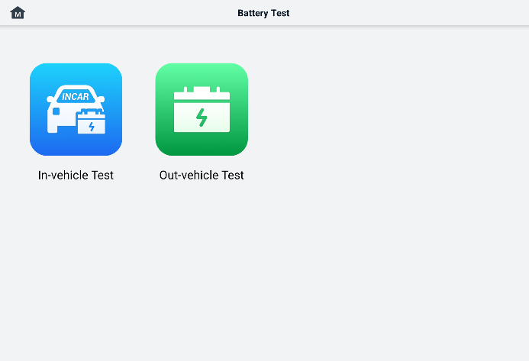
11-1 pav. Baterijos bandymo ekranas

MaxiBAS BT506 akumuliatorių testeris

Funkcijos aprašymas
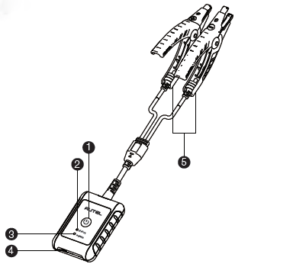
11-2 MaxiBAS BT506 testeris
1. Maitinimo mygtukas
2. Būsenos šviesos diodas
3. Maitinimo šviesos diodas
4. USB prievadas
5. Akumuliatoriaus spaustuko laidas
11-1 lentelė Šviesos diodo aprašymas
LED | Spalva | Aprašymas
Būsenos šviesos diodas | Mirksi žalia spalva | Testeris bendrauja per USB kabelį.
Būsenos šviesos diodas | Mirksi mėlyna spalva | Testeris bendrauja per „Bluetooth“.
Būsenos šviesos diodas | Mirksi raudonai | Akumuliatoriaus spaustukai prijungti prie netinkamų akumuliatoriaus gnybtų.
Maitinimo šviesos diodas | Žalia spalva | Testeris įjungtas, o baterija pakankamai įkrauta.
Maitinimo šviesos diodas | Mirksi žalia spalva | Testeris kraunasi. (Kai akumuliatorius visiškai įkrautas, šviečia žaliai.)
Maitinimo šviesos diodas | Vientisa raudona | Įrenginys veikia įkrovos režimu.
Maitinimo šviesos diodas | Mirksi raudonai | Baterijos lygis žemas. Įkraukite.

Maitinimo šaltiniai
„MaxiBAS“ BT506 testeris gali gauti energiją iš šių šaltinių:
- Vidinis akumuliatorius
- Kintamosios/nuolatinės srovės maitinimo šaltinis
SVARBU
Nekraukite testerio, kai temperatūra yra žemesnė nei 0°C (32°F) arba aukštesnė nei 45°C (113°F).

12.1.2.1 Vidinis akumuliatorius
„MaxiBAS BT506“ akumuliatorių testeris gali būti maitinamas vidine įkraunama baterija.

12.1.2.2 Kintamosios / nuolatinės srovės maitinimo šaltinis – naudojant maitinimo adapterį
„MaxiBAS BT506“ akumuliatorių testerį galima maitinti iš elektros lizdo naudojant kintamosios/nuolatinės srovės adapterį. Kintamosios/nuolatinės srovės maitinimo šaltinis taip pat įkrauna vidinį akumuliatorių bloką.

Techninės specifikacijos
11-2 lentelė Techninės specifikacijos
Prekė | Aprašymas
Ryšys | - USB 2.0, C tipo  - „Bluetooth 4.2“
Įėjimo įtampa | 5 V nuolatinė srovė
Darbinė srovė | < 150 mA esant 12 V nuolatinei srovei
Vidinė baterija | 3,7 V / 800 mAh ličio jonų polimerų akumuliatorius
CCA diapazonas | 100–2000 A
Įtampos diapazonas | 1,5–16 V
Darbinė temperatūra. | -10°C iki 50°C (14°F iki 122°F)
Laikymo temperatūra. | -20°C iki 60°C (-4°F iki 140°F)
Matmenys (I x P x A) | 107 mm (4,21 colio) x 75 mm (2,95 colio) x 26 mm (1,02 colio) (spaustuko laidas nepridedamas)
Svoris | 320 g (0,7 svaro)

Pasirengimas testui

Patikrinkite bateriją
Prieš pradėdami bandymą, patikrinkite akumuliatorių, ar nėra:
- Įtrūkimai, išlinkimai arba nuotėkis. Jei pastebite bet kurį iš šių defektų, pakeiskite bateriją.
- Surūdiję, atsilaisvinę arba pažeisti kabeliai ir jungtys. Suremontuokite arba pakeiskite pagal poreikį.
- Korozijos pažeisti akumuliatoriaus gnybtai, o korpuso viršuje – nešvarumai arba rūgštis. Korpusą ir gnybtus valykite vieliniu šepečiu ir vandens bei sodos mišiniu.

Prijunkite akumuliatoriaus testerį
- Norėdami susieti su „MaxiSys“ planšetiniu kompiuteriu
- Įjunkite „MaxiSys“ planšetinį kompiuterį ir „BT506“ akumuliatorių testerį. Prieš pradėdami įsitikinkite, kad įrenginiai yra pakankamai įkrauti.
- Planšetiniame kompiuteryje įjunkite „Bluetooth“ paliesdami VCI tvarkyklė > BAS BT. Viršutiniame dešiniajame kampe palieskite „Skenuoti“. Įrenginys pradės ieškoti galimų susiejimo įrenginių.
- Priklausomai nuo akumuliatorių testerio tipo, įrenginio pavadinimas gali būti rodomas kaip „Maxi“ su serijos numeriu. Pasirinkite tinkamą įrenginį susiejimui.
- Sėkmingai suporavus, ryšio būsena bus „Prisijungta“.

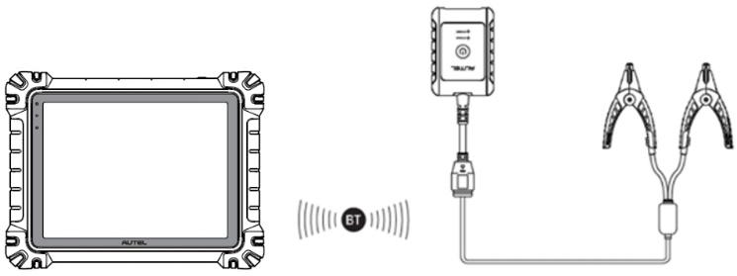
11-3 pav. Baterijos testerio prijungimo pavyzdys 1
- Norėdami prijungti prie akumuliatoriaus
  - Prijunkite raudoną spaustuką prie teigiamo (+) akumuliatoriaus gnybto.
  - Prijunkite juodą spaustuką prie neigiamo (-) akumuliatoriaus gnybto.
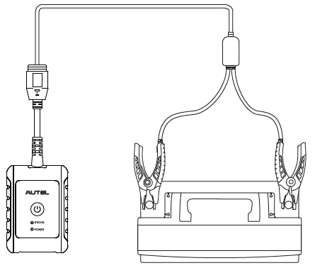
11-4 pav. Baterijos testerio prijungimo pavyzdys 2

Bandymas transporto priemonėje
Transporto priemonės bandymas naudojamas transporto priemonėje sumontuotiems akumuliatoriams išbandyti. Transporto priemonės bandymą sudaro akumuliatoriaus bandymas, starterio bandymas ir generatoriaus bandymas. Šie bandymai padeda nustatyti akumuliatoriaus, starterio ir generatoriaus būklę.
SVARBU
pagrindinio ekrano funkciją, pasirodys atsakomybės apribojimas. Perskaitykite galutinio vartotojo sutartį ir palieskite „Sutinku“, kad tęstumėte. Jei paliesite „Atmesti“, negalėsite tinkamai naudoti funkcijų.
Prieš testuodami bet kokią bateriją, įsitikinkite, kad baterijos testeris yra susietas su planšetiniu kompiuteriu per „Bluetooth“ ir tinkamai prijungtas prie baterijos.
- Norėdami pradėti bandymą transporto priemonėje
- „MaxiSys“ užduočių meniu palieskite „Battery Test“ (akumuliatoriaus testas). Pasirinkite „In-vehicle Test“ (testas transporto priemonėje).
- Patvirtinkite transporto priemonės informaciją kairėje ekrano pusėje. Įsitikinkite, kad įvestas VIN numeris.
- Patvirtinkite akumuliatoriaus informaciją, įskaitant įtampą, tipą, standartą ir talpą. Palieskite „Toliau“, kad tęstumėte transporto priemonėje esančias bandymo funkcijas.
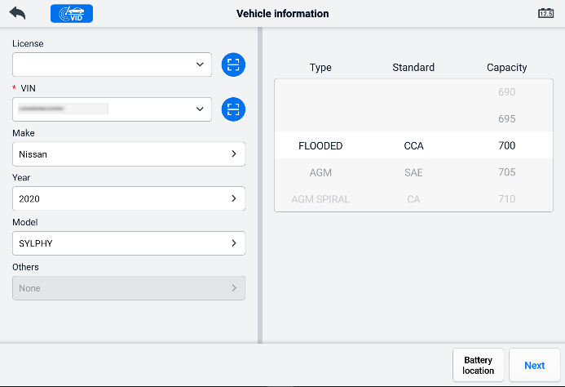
11-5 pav. Baterijos informacijos ekranas
PASTABA
Nustatymų programoje, parinktyje „Akumuliatoriaus testavimas“ galite pakeisti VIN informacijos įvedimo reikalavimą. Jei nustatymas įjungtas, VIN pateikti nebūtina.
Žemiau esančioje lentelėje pateiktas mygtukų, kurie gali būti rodomi atidarant funkcijas, sąrašas:
11-3 lentelė Viršutiniai įrankių juostos mygtukai
Mygtukas | Vardas | Aprašymas
 | Baterijos prijungimas | Piktogramos reikšmė rodo testuojamo akumuliatoriaus įtampą realiuoju laiku. Atliekant akumuliatoriaus testą, mygtukas užsidegs žaliai, jei akumuliatorius geras; kitu atveju jis užsidegs raudonai.
 | Išeiti | Grįžta į užduočių meniu.
 | Atgal | Grąžina į ankstesnį ekraną.
 | Toliau | Palieskite, kad tęstumėte.

Baterijos testas
- Vykdykite ekrane pateikiamus nurodymus. Pažymėkite langelius, kai bus atliktos visos reikiamos užduotys, ir palieskite „Pradėti testavimą“.
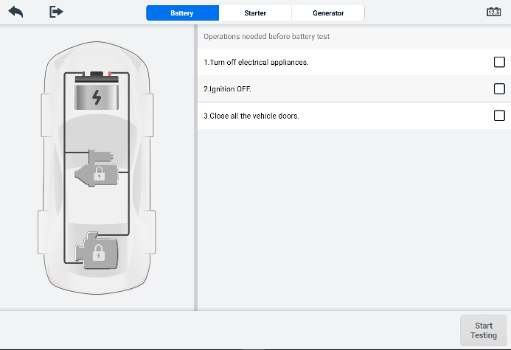
11-6 pav. Baterijos ekranas
- Palaukite, kol testas bus baigtas. Testo rezultatai bus rodomi įrankyje.
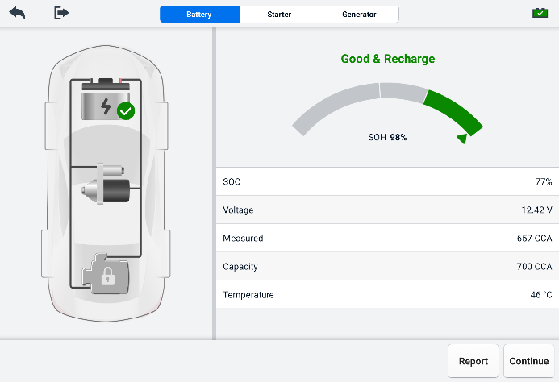
11-7 pav. Baterijos bandymo rezultatų ekranas
11-4 lentelė Testo rezultatai
Rezultatas | Aprašymas
Gera baterija | Baterija gera.
Geras ir įkraukite | Baterija gera, bet nepakankamai įkrauta. Įkraukite bateriją.
Įkraukite ir išbandykite dar kartą | Norint nustatyti akumuliatoriaus būklę, jį reikia įkrauti.
Bloga ląstelė | Pakeiskite bateriją.
Pakeiskite bateriją | Pakeiskite bateriją.

PASTABA
Prieš tęsdami starterio ir generatoriaus bandymus, visada atlikite akumuliatoriaus bandymą.

Pradedančiųjų testas
Vykdykite ekrane pateikiamus nurodymus, kad atliktumėte testą. Užveskite variklį ir leiskite jam veikti tuščiąja eiga. Testo rezultatai bus rodomi taip:
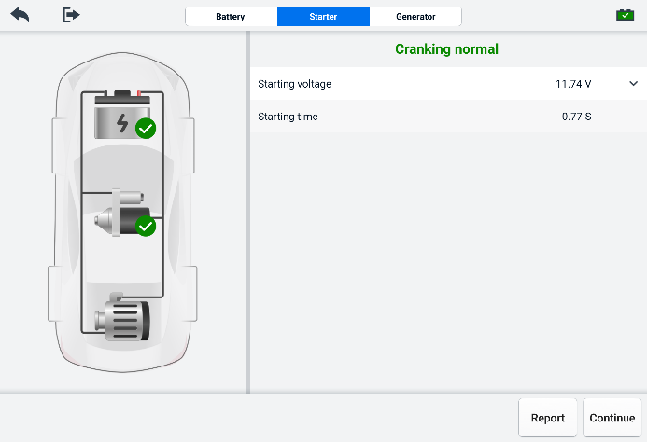
11-8 pav. Pradedančiųjų bandymų rezultatų ekranas
11-5 lentelė Pradedančiųjų bandymų rezultatai
Rezultatas | Aprašymas
Normalus alkūninis velenas | Starteris geras.
Srovė per maža | Maža momentinė iškrovimo galia.
Įtampa per žema | Maža akumuliatoriaus talpa.
Nepradėta | Starteris neaptiktas užvedimui.

Generatoriaus bandymas
Vykdykite ekrane pateikiamus nurodymus, kad atliktumėte testą. Testo rezultatai bus rodomi taip:
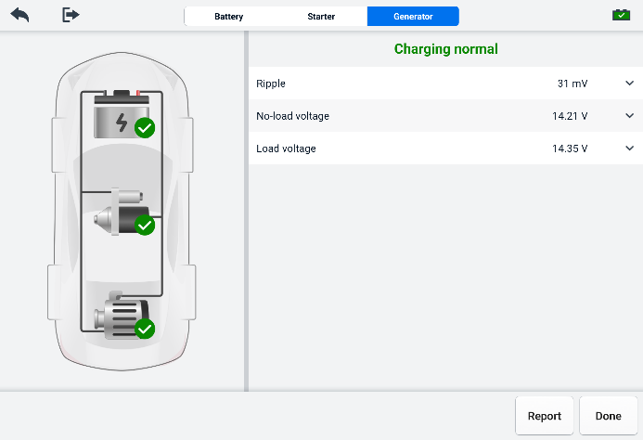
11-9 pav. Generatoriaus bandymo rezultatų ekranas
11-6 lentelė Generatoriaus bandymo rezultatai
Rezultatas | Aprašymas
Įkrovimas įprastas | Generatorius veikia normaliai.
Per mažas išėjimas | - Diržas, jungiantis starterį ir generatorių, yra atsilaisvinęs.  - Starterio ir akumuliatoriaus jungiamasis laidas yra atsilaisvinęs arba pažeistas korozijos.
Per didelis išvesties stiprumas | - Generatorius netinkamai prijungtas prie žemės.  - Įtampos reguliatorius sugedęs ir jį reikia pakeisti.
Per didelis pulsavimas | Komutacinis diodas sugedęs.
Nėra išvesties | - Kabelis atsilaisvinęs.  - Kai kuriose transporto priemonėse su energijos valdymo sistemomis nėra įkrovimo kelio dėl pakankamos akumuliatoriaus apkrovos talpos.  - Generatorius arba įtampos reguliatorius sugedęs ir jį reikia pakeisti.

Išorinis bandymas
Testas iš automobilio išorėje naudojamas akumuliatorių, kurie nėra prijungti prie transporto priemonės, būklei patikrinti. Ši funkcija skirta patikrinti akumuliatoriaus būklę.

Bandymo procedūra
- Norėdami pradėti bandymą išvažiuojant iš transporto priemonės
- Prijunkite testerio spaustukus prie akumuliatoriaus gnybtų.
- „MaxiSys“ užduočių meniu palieskite „Akumuliatoriaus testas“. Pasirinkite „Testas iš automobilio“.
- Pasirinkite tinkamą akumuliatoriaus tipą, vardinį standartą ir CCA vertę. Palieskite „Pradėti testavimą“, kad pradėtumėte testą.
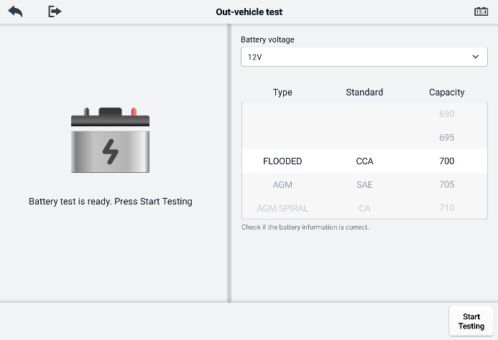
11-10 pav. Už transporto priemonės ribų atliekamo bandymo ekranas
- Testo rezultatai bus rodomi po kelių sekundžių.
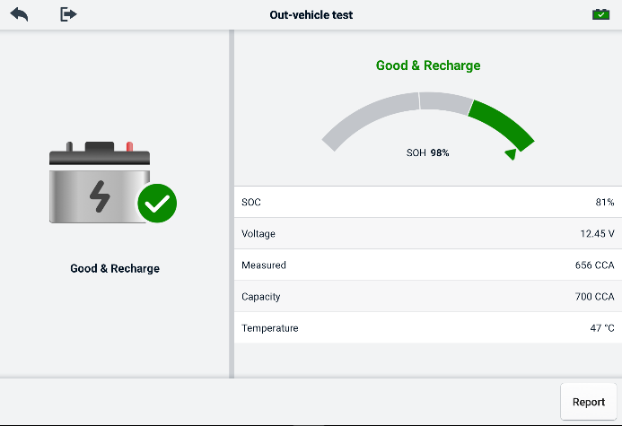
11-11 pav. Išorinio bandymo rezultatų ekranas

Testo rezultatai
11-7 lentelė Išorinio bandymo rezultatai
Rezultatas | Aprašymas
Gera baterija | Baterija atitinka reikiamus standartus.
Geras ir įkraukite | Baterija gera, bet įkrova maža. Visiškai įkraukite bateriją. Patikrinkite, ar nėra žemos įkrovos priežasčių.
Įkraukite ir išbandykite dar kartą | Norint nustatyti akumuliatoriaus būklę, jį reikia įkrauti.
Pakeiskite bateriją | Baterija neatitinka pramonėje priimtų standartų.
Bloga ląstelė | Baterija neatitinka pramonėje priimtų standartų.

Nustatymai
„MaxiSys“ sistemą, eikite į nustatymų meniu. „MaxiSys“ sistemos nustatymuose galimos šios parinktys:
- Vienetas
- Kalba
- Spausdinimo nustatymai
- Ataskaitos nustatymai
- Pranešimas iš karto
- Automatinis atnaujinimas
- ADAS nustatymai
- OBFCM įkėlimas
- Transporto priemonių sąrašas
- Programėlių rūšiavimas
- Baterijos testas
- Šalies / regiono kodas
- Įstatymai ir reglamentai
- Sistemos nustatymai
- Apie

Vienetas
Ši parinktis leidžia pakeisti diagnostikos sistemos matavimo vienetą.
- Norėdami reguliuoti įrenginio nustatymus
- „MaxiSys“ užduočių meniu palieskite programėlę „Nustatymai“.
- Kairiajame stulpelyje palieskite parinktį „Vienetas“.
- Pasirinkite tinkamą matavimo vienetą. Pasirinkto vieneto dešinėje bus rodoma varnelė.
- „MaxiSys“ užduočių meniu, palieskite pagrindinį mygtuką viršutiniame kairiajame kampe arba pasirinkite kitą sistemos sąrankos nustatymų parinktį.

Kalba
Ši parinktis leidžia reguliuoti „MaxiSys“ sistemos ekrano kalbą.
- Kalbos nustatymo koregavimas
- „MaxiSys“ užduočių meniu palieskite programėlę „Nustatymai“.
- Kairiajame stulpelyje palieskite parinktį „Kalba“.
- Pasirinkite tinkamą kalbą. Pasirinktos kalbos dešinėje bus rodoma varnelė.
- „MaxiSys“ užduočių meniu, palieskite pagrindinį mygtuką viršutiniame kairiajame kampe arba pasirinkite kitą sistemos sąrankos nustatymų parinktį.

Spausdinimo nustatymai
Ši parinktis leidžia spausdinti iš planšetinio kompiuterio į tinklo spausdintuvą per kompiuterį.
- Norėdami nustatyti spausdintuvo prijungimą
- „MaxiSys“ užduočių meniu palieskite „Nustatymai“.
- Palieskite Spausdinimo nustatymai kairiajame stulpelyje.
- Palieskite „Spausdinti per kompiuterio jungtį“ arba „Spausdinti per „Wi -Fi“, kad suaktyvintumėte spausdinimo funkciją, kuri leidžia įrenginiui siųsti failus į spausdintuvą per kompiuterį per „Wi-Fi“ arba eterneto ryšį.
- „MaxiSys“ užduočių meniu, palieskite pagrindinį mygtuką viršutiniame kairiajame kampe arba pasirinkite kitą sistemos sąrankos nustatymų parinktį.

Spausdinimo operacijos
- „MaxiSys“ spausdintuvo tvarkyklės diegimas
- Atsisiųskite „Maxi PC Suite“ iš www.autel.com > Pagalba > Atsisiuntimai > „Autel Update Tools“ ir įdiekite ją „Windows“ kompiuteryje.
- Dukart spustelėkite „Setup.exe“.
- Pasirinkite diegimo kalbą ir vedlys bus įkeltas.
- Vykdykite ekrane pateikiamus nurodymus ir spustelėkite „Toliau“, kad tęstumėte.
- Spustelėkite „Įdiegti“ ir spausdintuvo tvarkyklės programa bus įdiegta kompiuteryje.
- Spustelėkite „Baigti“, kad užbaigtumėte diegimą.

PASTABA
„MaxiSys“ spausdintuvas įsijungia automatiškai po įdiegimo. Kompiuteris, spausdintuvas ir planšetinis kompiuteris turi būti prijungti prie to paties tinklo.
Šiame skyriuje aprašoma, kaip gauti failą iš „MaxiSys“ planšetinio kompiuterio ir spausdinti per kompiuterį.
PASTABA
- Prieš spausdindami įsitikinkite, kad planšetinis kompiuteris prijungtas prie to paties tinklo kaip ir jūsų kompiuteris – per „Wi-Fi“ arba LAN.
- Įsitikinkite, kad kompiuteris, kuriame įdiegta programa „Spausdinimo paslaugos“, yra prijungtas prie spausdintuvo.
- Norėdami spausdinti per kompiuterį
- Prieš spausdindami įsitikinkite, kad planšetinis kompiuteris prijungtas prie kompiuterių tinklo per „Wi-Fi“ arba LAN.
- Paleiskite „PC Link“ programą kompiuteryje.
- Pasirinkite skirtuką „MaxiSys Printer“.
- Palieskite mygtuką „Spausdinti“ planšetinio kompiuterio viršuje esančioje įrankių juostoje. Dokumentas bus išsiųstas į kompiuterį.
    - Jei automatinis spausdinimas Jei „MaxiSys“ spausdintuve pasirinkta [spausdinimo parinktis], „MaxiSys“ spausdintuvas automatiškai atspausdins gautą dokumentą.
    - Jei parinktis „Automatinis spausdinimas“ nepasirinkta, spustelėkite mygtuką „Atidaryti PDF failą“, kad peržiūrėtumėte failus. Pasirinkite norimą (-us) spausdinti failą (-us) ir spustelėkite „Spausdinti“.
PASTABA
Norėdami patikrinti, ar spausdintuvas veikia tinkamai, galite spustelėti „Bandomasis spausdinimas“ programoje „PC Link“.

Ataskaitos nustatymai
Jis​ Galimos tokios parinktys kaip nuskaitymo ataskaita, ataskaitos įkėlimas į debesį, draudimo informacija ir OBD parengties būsena. Ataskaitos nustatymų funkcijoje. Įjunkite / išjunkite mygtuką, kad įjungtumėte / išjungtumėte reikiamą funkciją. Jei mygtukas rodomas mėlynai, tai reiškia, kad pasirinkta funkcija įjungta. Jei mygtukas rodomas pilkai, tai reiškia, kad pasirinkta funkcija išjungta.
- Ataskaitos įkėlimo į debesį funkcijos įjungimas
- „MaxiSys“ užduočių meniu palieskite programėlę „Nustatymai“.
- Kairiajame stulpelyje palieskite parinktį „Ataskaitos nustatymai“.
- Suraskite ataskaitos įkėlimo į debesį funkciją ir įjunkite mygtuką. Pasirinkite „Rankinis“ arba „Automatinis“, atsižvelgdami į konkrečią situaciją.
- „MaxiSys“ užduočių meniu, palieskite pagrindinį mygtuką viršutiniame kairiajame kampe arba pasirinkite kitą sistemos sąrankos nustatymų parinktį.
OBD parengties būsena yra išjungta. OBD parengties būsena bus automatiškai nuskaitoma automatinio nuskaitymo funkcijoje, kai bus įjungtas OBD parengties būsenos mygtukas.

Pranešimas iš karto
Ši parinktis leidžia valdyti pranešimus. Pranešimų nuostata įjungta pagal numatytuosius nustatymus ir vartotojai negali jos išjungti, kad nebūtų blokuojami tam tikri sistemos pranešimai, pvz., sistemos saugumo įspėjimai. Norint gauti pranešimus internetu, reikalinga prieiga prie interneto.
- Norėdami tvarkyti kitus pranešimus
- „MaxiSys“ užduočių meniu palieskite „Nustatymai“.
- Kairiajame stulpelyje palieskite „Push Notifications“.
- Palieskite dešinėje esantį mygtuką, kad atidarytumėte išskleidžiamąjį sąrašą.
- Yra keturios parinktys: Įjungti visus pranešimus, Apriboti iki 3 pranešimų per savaitę arba mažiau, Apriboti iki 1 pranešimo per savaitę ir Išjungti visus pranešimus. Pasirinkite norimą parinktį.
- „MaxiSys“ užduočių meniu, viršutiniame kairiajame kampe palieskite „Pagrindinis“. Arba pasirinkite kitą sistemos sąrankos nustatymų parinktį.
PASTABA
- Pranešimai bus rodomi ekrane. Braukite ekraną iš viršaus, kad peržiūrėtumėte gautas žinutes. Jei žinučių sąrašas apima daugiau nei vieną ekraną, braukite sąrašą aukštyn arba žemyn, kad juos peržiūrėtumėte.
- Palietus konkretų pranešimą, paleidžiama atitinkama programa. Pavyzdžiui, jei paliesite atnaujinimo pranešimą, bus paleista atnaujinimo programa.

Automatinis atnaujinimas
Automatinis atnaujinimas leidžia įrankiui automatiškai atnaujinti OS, „MaxiSys“ sistemą ir transporto priemonės aprėpties programinę įrangą. Kiekvieną galima sukonfigūruoti taip, kad ji būtų automatiškai atnaujinama nurodytu laiku. Palieskite ĮJUNGIMO / IŠJUNGIMO mygtuką, kad įjungtumėte / išjungtumėte norimą automatinio atnaujinimo laiką.
- Norėdami nustatyti automatinės sistemos arba transporto priemonės atnaujinimą
- „MaxiSys“ užduočių meniu palieskite programėlę „Nustatymai“.
- palieskite parinktį „Automatinis atnaujinimas“. Trys automatinio atnaujinimo elementai bus rodomi ekrano dešinėje pusėje.
- Įjunkite mygtuką.
- Palieskite laiką, kad nustatytumėte atnaujinimo laiką. Jei atnaujinimo laikas nustatytas ir įrenginys prijungtas prie interneto, pasirinkta programinė įranga bus automatiškai atnaujinta nustatytu laiku.

ADAS nustatymai
- Norėdami įjungti „MaxiSys ADAS“ kalibravimą
      - Įsitikinkite, kad registruotame „MaxiSys“ planšetiniame kompiuteryje yra pasiekiamų atnaujinimų.
      - „MaxiSys“ užduočių meniu pasirinkite „Nustatymai“.
      - Kairiajame stulpelyje palieskite parinktį ADAS nustatymai.
      - Nuskaitykite QR kodą, esantį ant ADAS rėmelio, kad susietumėte, arba rankiniu būdu įveskite rėmelio serijos numerį, jei QR kodo nėra.
      - Įveskite patvirtinimo kodą iš ADAS kalibravimo kortelės.
      - Kai registracija bus baigta, sistema bus nustatyta iš naujo ir bus rodomas užduočių meniu.

OBFCM įkėlimas
Ši parinktis leidžia įkelti keleivinių ir lengvųjų komercinių transporto priemonių su anglies dioksido išmetimu susijusius duomenis (OBFCM duomenis) į Europos šalies stebėsenos foną.
Norėdami įjungti šią funkciją, perjunkite mygtuką į padėtį „ĮJUNGTA“, tada pasirinkite atitinkamą šalį ir įveskite OBFCM stebėjimo serverio adresą. Baigę nustatymą, diagnostikos programoje pasirinkite EOBD programinę įrangą. Nuskaičius OBFCM duomenis iš transporto priemonės informacijos, juos galima siųsti į stebėjimo serverį atitinkamoje šalyje.
PASTABA
Neįjunkite šios funkcijos ne Europos šalyse arba kai OBFCM stebėsenos duomenų pateikti nereikia.

Transporto priemonių sąrašas
Ši parinktis leidžia rūšiuoti transporto priemones abėcėlės tvarka arba pagal naudojimo dažnumą.
- Transporto priemonių sąrašo nustatymų koregavimas
- „MaxiSys“ užduočių meniu palieskite programėlę „Nustatymai“.
- Kairiajame stulpelyje palieskite Transporto priemonių sąrašas.
- Pasirinkite reikiamą rūšiavimo tipą. Pasirinkto elemento dešinėje bus rodoma varnelė.
- „MaxiSys“ užduočių meniu, palieskite pagrindinį mygtuką viršutiniame kairiajame kampe arba pasirinkite kitą sistemos sąrankos nustatymų parinktį.

Programėlių rūšiavimas
Ši parinktis leidžia kiekviename ekrane išvardyti programas pagal poreikį. Vilkite programas aukštyn arba žemyn, kad dažnai naudojamos programos būtų rodomos pirmame arba antrame „MaxiSys Job Menu“ ekrane.

Baterijos testas
Ši funkcija leidžia pakeisti VIN informacijos įvedimo reikalavimą. Jei nustatymas įjungtas, VIN pateikti nebūtina.

Šalies / regiono kodas
Ši funkcija suteikia „Wi-Fi“ kanalų parinktis skirtingiems šalių regionams, kad būtų užtikrintas patikimas ir stabilus „Wi-Fi“ ryšys. Prieš atlikdami pakeitimus, prijunkite planšetinį kompiuterį prie VCI2.
- Norėdami koreguoti šalies kodo nustatymą
- „MaxiSys“ užduočių meniu palieskite programėlę „Nustatymai“.
- Kairiajame stulpelyje bakstelėkite parinktį „Šalies / regiono kodas“.
- Pasirinkite tinkamą šalį / regioną. Bus parodytas patvirtinimo pranešimas.
- „MaxiSys“ užduočių meniu, palieskite pagrindinį mygtuką viršutiniame kairiajame kampe arba pasirinkite kitą sistemos sąrankos nustatymų parinktį.
PASTABA
Jei planšetinis kompiuteris neranda VCI2 per „Wi-Fi“ ryšį po šalies kodo nustatymo, prijunkite VCI2 prie planšetinio kompiuterio USB kabeliu arba „Bluetooth“ ryšiu ir bandykite dar kartą.

Įstatymai ir reglamentai
Ši funkcija pateikia informaciją apie įstatymus ir kitus teisės aktus, įskaitant galutinio vartotojo licencijos sutartį, produktų atsakomybės apribojimą ir privatumo politiką. Prieš naudodami šį produktą, atidžiai perskaitykite šiuos įstatymus ir kitus teisės aktus.

Sistemos nustatymai
Ši funkcija suteikia tiesioginę prieigą prie „Android“ sistemos nustatymų sąsajos, kurioje galite koreguoti įvairius „Android“ sistemos platformos nustatymus, įskaitant belaidžio ryšio ir tinklų nustatymus, įvairius įrenginio nustatymus , pvz., garsą ir ekraną, taip pat sistemos saugos nustatymus ir peržiūrėti susijusią informaciją apie „Android“ sistemą. Daugiau informacijos rasite „Android“ dokumentacijoje.

Apie
Funkcija „Apie“ pateikia informaciją apie „MaxiSys“ diagnostikos įrenginį, įskaitant produkto pavadinimą, versiją, aparatinę įrangą ir serijos numerį.
- Norėdami patikrinti „MaxiSys“ produkto informaciją skiltyje „Apie“
- „MaxiSys“ užduočių meniu palieskite programėlę „Nustatymai“.
- Kairiajame stulpelyje palieskite parinktį „Apie“. Dešinėje pusėje bus rodomas produkto informacijos ekranas.
- „MaxiSys“ užduočių meniu, palieskite pagrindinį mygtuką viršutiniame kairiajame kampe arba pasirinkite kitą sistemos sąrankos nustatymų parinktį.

Atnaujinimai
Planšetinio kompiuterio atnaujinimų programa atsisiunčia naujausią programinės įrangos versiją. Atnaujinimai pagerina „MaxiSys“ programų galimybes, paprastai pridėdami naujų testų, naujų modelių aprėpties arba naujų ar patobulintų programų.
Prijungus prie interneto, planšetinis kompiuteris automatiškai ieško galimų visos „MaxiSys“ programinės įrangos atnaujinimų. Visus rastus atnaujinimus galima atsisiųsti ir įdiegti įrenginyje.
PASTABA
Prieš naudodami atnaujinimo programą, įsitikinkite, kad planšetinis kompiuteris yra užregistruotas. Išsamų registracijos vadovą rasite „Autel“ naudotojų centre.
- Norėdami atnaujinti programinę įrangą
- Įjunkite planšetinį kompiuterį ir įsitikinkite, kad jis prijungtas prie maitinimo šaltinio ir turi nuolatinį interneto ryšį.
- „MaxiSys“ užduočių meniu palieskite mygtuką „Atnaujinti programą“. Rodomas programos atnaujinimo ekranas.
- Atnaujinimo ekrane palieskite mygtuką „Gauti“, kad atnaujintumėte konkretų (-ius) elementą (-us), arba palieskite mygtuką „Atnaujinti viską“, kad atnaujintumėte visus galimus elementus.
- Norėdami peržiūrėti visų galimų atnaujinimų informaciją, palieskite „Daugiau“. Taip pat galite paliesti mygtuką „Gauti“ arba „Atnaujinti visus“, kad gautumėte atnaujinimą.
- Atnaujinimo metu palieskite piktogramą, kad sustabdytumėte atnaujinimo procesą. Palieskite piktogramą, kad tęstumėte atnaujinimą, ir procesas bus tęsiamas nuo pristabdymo taško.
- Kai atnaujinimo procesas bus baigtas, programinė įranga bus įdiegta automatiškai. Nauja versija pakeis senesnę versiją.
PASTABA
Norėdami valdyti paskyrą, eikite į Narių centro skirtuką.

VCI tvarkyklė
„VCI Manager“ yra programa, skirta „MaxiSys“ planšetei prijungti prie „VCI2“. Ši programa leidžia susieti planšetinį kompiuterį su „VCI2“ ir patikrinti ryšio būseną. Ryšį galite užmegzti per „Bluetooth“ arba „Wi-Fi“, pastarasis yra stabilesnis ir greitesnis modulio veikimui.
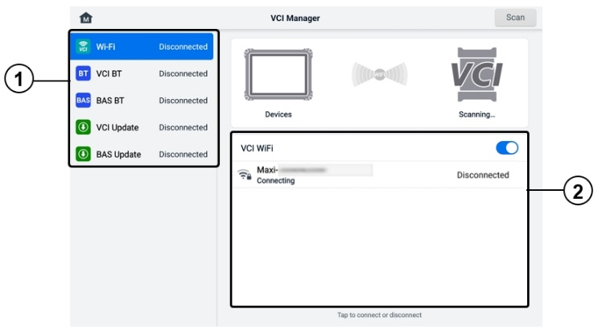
14-1 pav. VCI tvarkyklės ekranas
- Ryšys Režimas: galimi penki ryšio režimai. Ryšio būsena rodoma šalia kiekvieno režimo.
- „Wi-Fi“ ryšys – prisijungus prie belaidžio įrenginio, ryšio būsena rodoma kaip „Prisijungta“. Priešingu atveju rodoma kaip „Atjungta“.
- VCI Bluetooth“ susiejimas – kai „VCI2“ susiejamas su planšetiniu kompiuteriu per „Bluetooth“, ryšio būsena rodoma kaip „Prijungta“. Priešingu atveju rodoma kaip „Atjungta“.
- BAS „Bluetooth“ susiejimas – kai susiejamas su akumuliatoriaus testeriu per „Bluetooth“, ryšio būsena rodoma kaip „Prijungta“. Priešingu atveju rodoma kaip „Atjungta“.
- VCI atnaujinimas – prijungia VCI2 prie diagnostikos planšetės, tada per planšetę atnaujina VCI2 programinę-aparatinę įrangą.
- BAS atnaujinimas – prijungia akumuliatoriaus testerį prie diagnostikos planšetinio kompiuterio, tada per planšetinį kompiuterį atnaujina akumuliatoriaus testerio programinę įrangą.
- Nustatymai: šiame skyriuje galite valdyti belaidį susiejimą arba nustatyti tinklo ryšį. Įjungimo/išjungimo mygtuką perjunkite į padėtį „Įjungta“. Bus rodomi susiejimui galimi įrenginiai. Palieskite reikiamą įrenginį, kad pradėtumėte susiejimą.

„Wi-Fi“ ryšys
„Wi-Fi“ ryšys yra pažangi funkcija, skirta greitam prisijungimui prie VCI2. Kadangi „Wi-Fi“ ryšys palaiko 5G, „MaxiSys“ planšetinis kompiuteris ir VCI2 dalijasi greitesniu ir... stabilesnis ryšys naudojant šį ryšio būdą.
- Norėdami prijungti VCI2 prie planšetinio kompiuterio per „Wi-Fi“
- Įjunkite planšetinį kompiuterį.
- Prijunkite pagrindinio kabelio 26 kontaktų galą prie VCI2 transporto priemonės duomenų jungties.
- Prijunkite pagrindinio kabelio 16 kontaktų galą prie transporto priemonės duomenų perdavimo jungties (DLC).
- Planšetinio kompiuterio „MaxiSys“ užduočių meniu palieskite „VCI Manager“.
- Palieskite „Wi-Fi“ parinktį kairiajame stulpelyje.
- Įjunkite įjungimo /išjungimo mygtuką. Viršutiniame dešiniajame kampe palieskite „Scan“. Įrenginys pradės ieškoti galimų įrenginių.
- Priklausomai nuo naudojamo VCI2 tipo, įrenginio pavadinimas gali būti rodomas kaip „Maxi“ su serijos numeriu. Pasirinkite tinkamą įrenginį prijungimui.
- Užmezgus ryšį, rodoma būsena „Prisijungta“.
- Sistemos naršymo juostoje ekrano apačioje esančiame mygtuke VCI2 rodoma žalia „Wi-Fi“ piktograma, rodanti, kad planšetinis kompiuteris prijungtas prie VCI2.
- Dar kartą palieskite prijungtą įrenginį, kad jį atjungtumėte.
PASTABA
Norėdami užtikrinti greitą ryšį, junkite pastovioje tinklo aplinkoje.

VCI „Bluetooth“ susiejimas
„Bluetooth Paring“ yra pagrindinis belaidžio ryšio būdas. VCI2 reikia prijungti prie transporto priemonės arba prie maitinimo šaltinio, kad sinchronizavimo metu jis būtų įjungtas. Įsitikinkite, kad planšetinio kompiuterio baterija yra įkrauta arba jis prijungtas prie kintamosios / nuolatinės srovės maitinimo šaltinio.
- Norėdami susieti VCI2 su planšetiniu kompiuteriu
- Įjunkite planšetinį kompiuterį.
- Prijunkite pagrindinio kabelio 26 kontaktų galą prie VCI 2 transporto priemonės duomenų jungties.
- Prijunkite pagrindinio kabelio 16 kontaktų galą prie transporto priemonės duomenų perdavimo jungties (DLC).
- Planšetinio kompiuterio „MaxiSys“ užduočių meniu palieskite „VCI Manager“.
- Kairiajame stulpelyje palieskite parinktį VCI BT.
- Įjunkite įjungimo /išjungimo mygtuką. Viršutiniame dešiniajame kampe palieskite „Scan“. Įrenginys pradės ieškoti galimų susiejimo įrenginių.
- Priklausomai nuo naudojamo VCI2 tipo, įrenginio pavadinimas gali būti rodomas kaip „Maxi“ su serijos numeriu. Pasirinkite tinkamą įrenginį susiejimui.
- Sėkmingai suporavus, ryšio būsena rodoma kaip „Prisijungta“.
- Palaukite kelias sekundes ir ekrano apačioje esančioje sistemos naršymo juostoje esantis mygtukas VCI2 parodys žalią BT piktogramą, rodančią, kad planšetinis kompiuteris prijungtas prie VCI2.
- Dar kartą palieskite prijungtą įrenginį, kad jį atjungtumėte.
PASTABA
VCI2 įrenginį vienu metu galima susieti tik su vienu planšetiniu kompiuteriu, o susiejus įrenginį, jo negalės aptikti jokie kiti įrenginiai.

BAS „Bluetooth“ susiejimas
BT506 akumuliatorių testerio įrenginį galima prijungti prie planšetinio kompiuterio per „Bluetooth“. Prieš naudodami įsitikinkite, kad BT506 akumuliatorių testeris yra pakankamai įkrautas arba prijungtas prie išorinio maitinimo šaltinio.
- Norėdami susieti akumuliatoriaus testerį su planšetiniu kompiuteriu
- Įjunkite planšetinį kompiuterį ir akumuliatoriaus testerį.
- Planšetinio kompiuterio „MaxiSys“ užduočių meniu palieskite „VCI Manager“.
- Palieskite BAS BT parinktį kairiajame stulpelyje.
- Įjunkite įjungimo /išjungimo mygtuką. Viršutiniame dešiniajame ekrano kampe palieskite „Scan“. Įrenginys pradės ieškoti galimų įrenginių, su kuriais būtų galima susieti.
- Priklausomai nuo akumuliatorių testerio tipo, įrenginio pavadinimas gali būti „Maxi“ su akumuliatoriaus testo serijos numeriu. Pasirinkite tinkamą įrenginį susiejimui.
- Sėkmingai suporavus, ryšio būsena rodoma „Prisijungta“.

VCI atnaujinimas
„VCI Update“ teikia naujausią prijungto „VCI2“ atnaujinimą. Prieš atnaujindami „VCI2“ programinę-aparatinę įrangą, įsitikinkite, kad planšetinio kompiuterio tinklas yra stabilus, ir atnaujinimo metu neišeikite iš „VCI Update“ puslapio.
- Norėdami atnaujinti VCI2
- Įjunkite planšetinį kompiuterį.
- Prijunkite VCI2 prie planšetinio kompiuterio USB kabeliu.
- Planšetinio kompiuterio „MaxiSys“ užduočių meniu palieskite „VCI Manager“.
- Kairiajame stulpelyje bakstelėkite parinktį „VCI atnaujinimas“.
- Jei įdiegta versija nėra naujausia, po kelių sekundžių ekrane bus rodoma dabartinė ir naujausia versijos. Palieskite „Atnaujinti dabar“, kad atnaujintumėte VCI2, jei yra.

BAS atnaujinimas
Prieš atnaujindami akumuliatoriaus testerio programinę įrangą, įsitikinkite, kad tinklo ryšys yra stabilus.
- Norėdami atnaujinti akumuliatoriaus testerio programinę įrangą
- Įjunkite planšetinį kompiuterį ir akumuliatoriaus testerį.
- Prijunkite akumuliatoriaus testerį prie planšetinio kompiuterio per „Bluetooth“ arba USB laidą.
- „MaxiSys“ užduočių meniu palieskite programą „VCI Manager“.
- Palieskite BAS Atnaujinimo parinktis kairiajame stulpelyje.
- Jei įdiegta versija nėra naujausia, po kelių sekundžių ekrane bus rodoma dabartinė ir naujausia versijos. Palieskite „Atnaujinti dabar“, kad atnaujintumėte BAS programinę-aparatinę įrangą, jei yra.
PASTABA
Atnaujinimo metu neišeikite iš BAS atnaujinimo puslapio.

Rankinis inklinometras
Prijunkite rankinį posvyrio matuoklį prie „MaxiSys“ planšetinio kompiuterio ir atidarykite rankinio posvyrio matuoklio programėlę, kuria galima tiksliai išmatuoti „Mercedes-Benz“ transporto priemonių važiavimo aukštį, kuris yra duomenų bazė ratų išvirtimo, išvirtimo ir suvedimo kampų vertėms reguliuoti ratų suvedimo procedūros metu.
- „Mercedes-Benz“ automobilio važiavimo aukščio matavimas
- Prijunkite rankinį posvyrio matuoklį prie „MaxiSys“ planšetinio kompiuterio USB prievado naudodami pridėtą USB laidą.
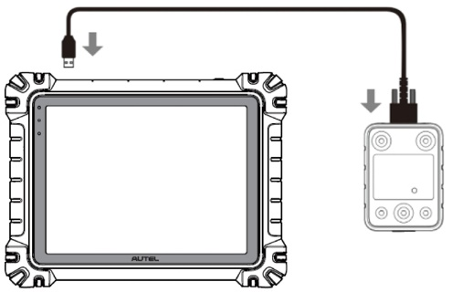
15-1 pav. „MaxiSys“ planšetinio kompiuterio ir rankinio posvyrio matuoklio prijungimas
- Palieskite rankinio posvyrio matuoklio programėlės mygtuką „MaxiSys“ užduočių meniu, kad atidarytumėte transporto priemonės serijos pasirinkimo ekraną.
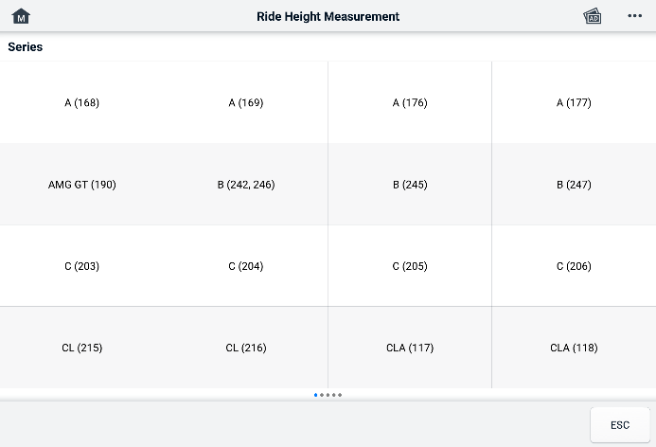
15-2 pav. Transporto priemonės serijos pasirinkimo ekranas
- Vykdykite ekrane pateikiamus nurodymus, kad išmatuotumėte važiavimo aukštį. Išmatuoti rezultatai bus automatiškai įkelti į planšetinį kompiuterį ir rodomi atitinkamame įvesties laukelyje.
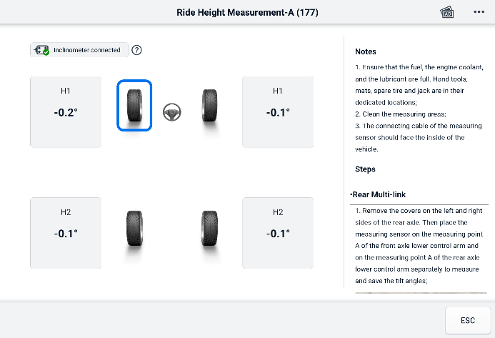
15-3 pav. Važiavimo aukščio matavimo rezultatų ekranas
PASTABA
Palieskite viršutiniame dešiniajame ekrano kampe, kad atidarytumėte išskleidžiamojo meniu parinktis: Kalibruoti, Atnaujinti, Pagalba. Bakstelėjus parinktį „Pagalba“, bus parodytas trumpas vadovas, kaip naudoti „Autel“ rankinį posvyrio matuoklį.

Pagalba
Ši programa paleidžia palaikymo platformą, kuri sinchronizuoja „Autel“ internetinę aptarnavimo bazinę stotį su „MaxiSys“ planšetiniu kompiuteriu. Prijungta prie „Autel“ aptarnavimo kanalo ir internetinių bendruomenių, palaikymo programa suteikia greičiausią būdą rasti problemų sprendimus, leisdama siųsti pagalbos užklausas, kad gautumėte tiesioginę paslaugą ir palaikymą.

Palaikymo ekrano išdėstymas
Palaikymo programos sąsajoje galima naršyti naudojant viršutinėje įrankių juostoje esantį mygtuką „Pagrindinis“. Pagrindinė palaikymo ekrano dalis yra padalinta į dvi dalis. Siauras stulpelis kairėje yra pagrindinis meniu; pasirinkite vieną temą iš pagrindinio meniu, kad dešinėje būtų rodomas atitinkamas funkcijų ekranas.
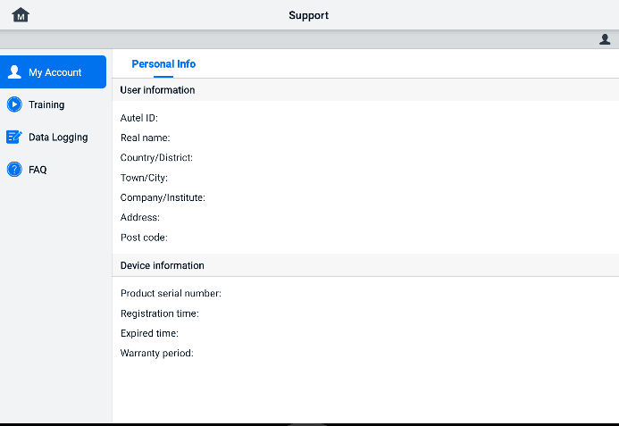
16-1 pav. Palaikymo programos ekranas

Mano Paskyra
Mano Paskyros ekrane rodoma išsami naudotojo ir produkto informacija, sinchronizuota su internetu registruota paskyra.
Asmeninė informacija
Vartotojo informacija ir įrenginio informacija yra įtrauktos į skyrių „Asmeninė informacija“.
- Vartotojo informacija – rodoma išsami informacija apie jūsų registruotą „Autel“ paskyrą internete, pvz., jūsų „Autel“ ID, vardas, pavardė, adresas ir kita kontaktinė informacija.
- Įrenginio informacija — rodoma registruoto produkto informacija, įskaitant produkto serijos numerį, registracijos laiką, galiojimo laiką ir garantinį laikotarpį.

Mokymai
Mokymų skiltyje pateikiamos greitos nuorodos į „Autel“ internetines vaizdo įrašų paskyras. Pasirinkite vaizdo įrašo kanalą pagal kalbą, kad pamatytumėte visus galimus „Autel“ internetinius mokomuosius vaizdo įrašus tokiomis temomis kaip produktų naudojimo būdai ir transporto priemonių diagnostikos praktika.

Duomenų registravimas
Duomenų registravimo skyriuje saugomi visų diagnostikos sistemoje įrašytų atsiliepimų (pateiktų), atsiliepimų nebuvimo (nepateiktų, bet išsaugotų) arba istorijos (iki 20 paskutinių bandymų įrašų) duomenys. Palaikymo personalas gaus ir apdoros pateiktas ataskaitas per palaikymo platformą. Sprendimas bus išsiųstas kuo greičiau. Galite toliau bendrauti su palaikymo platforma, kol problema bus išspręsta.
- Norėdami atsakyti duomenų registravimo sesijoje
- Norėdami peržiūrėti pateiktų duomenų registravimo sąrašą, palieskite žymę „Atsiliepimai“.
- Pasirinkite konkretų elementą, kad peržiūrėtumėte naujausią apdorojimo eigos atnaujinimą.
- Palieskite įvesties laukelį ekrano apačioje ir įveskite savo atsakymą. Be to, jei reikia, galite pridėti priedą.
- Palieskite „Siųsti“, kad išsiųstumėte savo pranešimą „Autel“ palaikymo komandai.

DUK
„Autel“ internetinės nario paskyros naudojimą, apsipirkimo ir mokėjimo procedūras.
- Paskyra — rodo klausimus ir atsakymus apie „Autel“ internetinės vartotojo paskyros naudojimą.
- Apsipirkimas – rodomi klausimai ir atsakymai apie internetinių produktų pirkimo būdus ar procedūras.
- Mokėjimas – rodo klausimus ir atsakymus apie internetinių produktų apmokėjimo būdus ar procedūras.

MaxiViewer
„MaxiViewer“ programa leidžia ieškoti mūsų įrankių palaikomų funkcijų ir versijos informacijos. Yra du paieškos būdai: ieškoti įrankyje ir transporto priemonėje arba ieškoti funkcijų.
  - Ieškoti pagal transporto priemonę
- „MaxiSys Job Menu“ palieskite programą „MaxiViewer“. Bus parodytas programos „MaxiViewer“ ekranas.
- Viršutiniame kairiajame kampe esančiame pirmame išskleidžiamajame sąraše pasirinkite produkto modelį.
- Antrame išskleidžiamajame sąraše pasirinkite transporto priemonės markę, modelį ir pagaminimo metus.
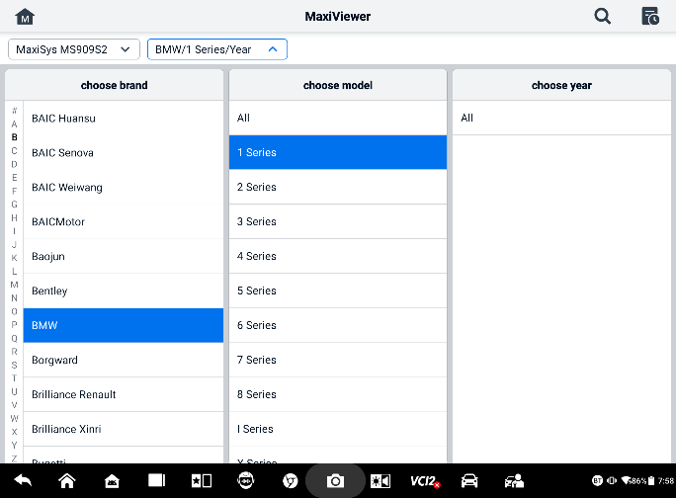
17-1 pav. „MaxiViewer“ ekranas 1
- Visos pasirinkto įrankio palaikomos pasirinktai transporto priemonei funkcijos rodomos keliuose stulpeliuose.
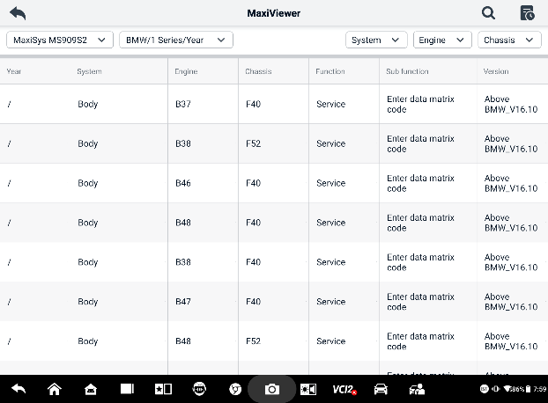
17-2 pav. „MaxiViewer“ ekranas 2
  - Norėdami ieškoti pagal funkcijas
- „MaxiSys Job Menu“ palieskite programą „MaxiViewer“. Bus parodytas programos „MaxiViewer“ ekranas.
- Viršutiniame kairiajame kampe esančiame pirmame išskleidžiamajame sąraše pasirinkite produkto modelį.
- Viršutiniame dešiniajame kampe palieskite paieškos piktogramą ir paieškos laukelyje įveskite norimą ieškoti funkciją. Ekrane bus rodomos visos transporto priemonės, kurios palaiko šią funkciją, kartu su informacija, pvz., transporto priemonės pagaminimo metai, sistema, funkcija, subfunkcija ir versija.
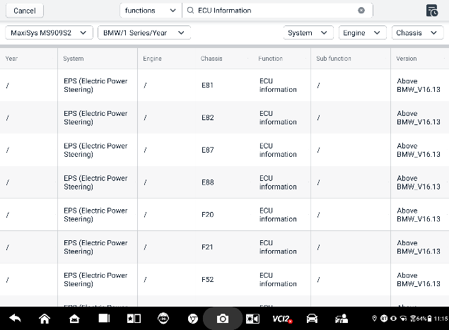
17-3 pav. „MaxiViewer“ ekranas 3
PASTABA
Palaikoma neapibrėžtoji paieška. Įveskite dalį su funkcija susijusių raktinių žodžių, kad rastumėte visą turimą informaciją.

MaxiVideo
„MaxiVideo“ programa sukonfigūruoja „MaxiSys“ planšetinį kompiuterį veikti kaip skaitmeninį vaizdo stebėjimo įrenginį, tiesiog prijungiant planšetinį kompiuterį prie „MaxiVideo“ skaitmeninės apžiūros kameros. Ši funkcija leidžia apžiūrėti sunkiai pasiekiamas vietas, kurios paprastai yra paslėptos nuo akių, ir įrašyti skaitmeninius nejudančius vaizdus bei vaizdo įrašus, o tai suteikia ekonomišką sprendimą saugiai ir greitai apžiūrėti mašinas, įrenginius ir infrastruktūrą.
PASTABA
      - „MaxiVideo“ skaitmeninė apžiūros kamera ir jos priedai yra papildomi priedai, kuriuos reikia įsigyti atskirai. Abu vaizdo gavimo galvutės dydžiai (8,5 mm ir 5,5 mm) yra pasirenkami ir juos galima įsigyti atskirai.
      - Ši funkcija suderinama su „MaxiVideo“ skaitmenine apžiūros kamera, kurios modeliai yra MV105S, MV108S, MV105 ir MV108.
      - Prijunkite planšetinį kompiuterį prie „MaxiVideo“ skaitmeninės apžiūros kameros naudodami USB laidą. Išsamias naudojimo instrukcijas rasite „MaxiVideo“ skaitmeninės apžiūros kameros trumpajame vadove.

Greita nuoroda
„Quick Link“ programa suteikia patogią prieigą prie oficialios „Autel“ svetainės ir daugelio kitų žinomų automobilių aptarnavimo pramonės svetainių, kuriose teikiama techninė pagalba, žinių bazės, forumai, mokymai ir konsultacijos ekspertų klausimais.
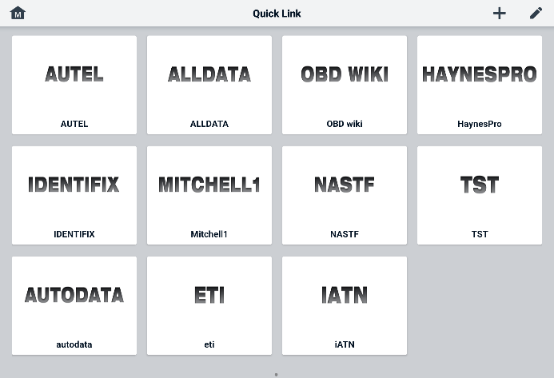
19-1 pav. Greitųjų nuorodų ekranas
- Norėdami atidaryti greitąją nuorodą
- „MaxiSys“ užduočių meniu palieskite „Quick Link“. Rodomas „Quick Link“ programos ekranas.
- Pasirinkite svetainės miniatiūrą iš pagrindinės skilties. Bus paleista „Chrome“ naršyklė ir atsidarys pasirinkta svetainė.
- Norėdami valdyti greitąsias nuorodas
- „MaxiSys“ užduočių meniu palieskite „Quick Link“. Atsiras „Quick Link“ programos ekranas.
- Palieskite piktogramą viršutiniame dešiniajame kampe, kad pridėtumėte svetaines. Palieskite piktogramą, kad ištrintumėte svetaines.

Nuotolinis darbalaukis
Nuotolinio darbalaukio programa paleidžia „TeamViewer Quick Support“ programą – paprastą, greitą ir saugią nuotolinio valdymo sąsają. Naudodami šią programą galite gauti ad hoc nuotolinę pagalbą iš „Autel“ pagalbos centro, kolegų ar draugų, leisdami jiems valdyti jūsų „MaxiSys“ planšetinį kompiuterį savo kompiuteryje naudojant „TeamViewer“ programinę įrangą.
Jei „TeamViewer“ ryšį įsivaizduojate kaip telefono skambutį, „TeamViewer“ ID būtų telefono numeris, kuriuo galima susisiekti su visais „TeamViewer“ klientais atskirai. Kompiuteriai ir mobilieji įrenginiai, kuriuose veikia „TeamViewer“, identifikuojami pagal visuotinai unikalų ID. Pirmą kartą paleidus nuotolinio darbalaukio programą, šis ID generuojamas automatiškai, atsižvelgiant į aparatinės įrangos charakteristikas, ir nesikeis.
Prieš paleisdami nuotolinio darbalaukio programą, įsitikinkite, kad planšetinis kompiuteris prijungtas prie interneto, kad planšetinis kompiuteris galėtų gauti nuotolinę pagalbą iš trečiosios šalies.
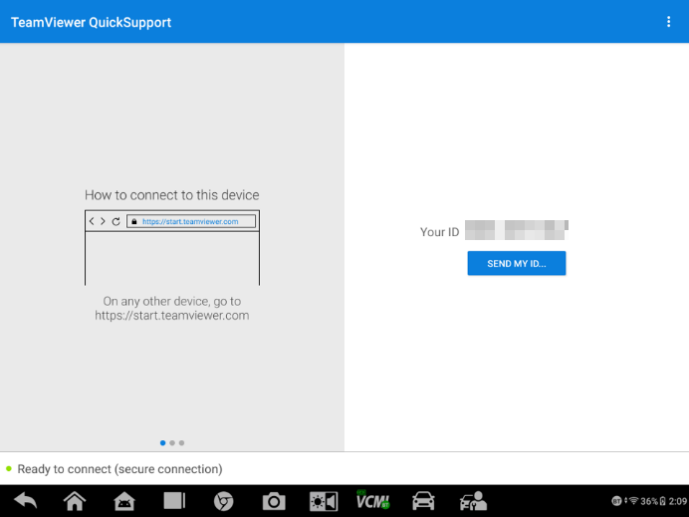
20-1 pav. Nuotolinio darbalaukio ekranas
- Norėdami gauti nuotolinę pagalbą iš partnerio
- Įjunkite planšetinį kompiuterį.
- „MaxiSys“ užduočių meniu palieskite nuotolinio darbalaukio programą. Atsiras „TeamViewer“ sąsaja ir sugeneruotas bei parodytas įrenginio ID.
- Jūsų partneris turi įdiegti nuotolinio valdymo programinę įrangą savo kompiuteryje, atsisiųsdamas pilną „TeamViewer“ programos versiją iš interneto (http://www.teamviewer.com), o tada paleisti programinę įrangą.
- Pateikite partneriui savo ID ir palaukite, kol jis/ji atsiųs jums nuotolinio valdymo užklausą.
- Bus parodytas pranešimas, kuriame bus prašoma patvirtinti nuotolinio valdymo pulto naudojimą jūsų įrenginyje.
- Palieskite „Leisti“, kad priimtumėte, arba palieskite „Atmesti“, kad atmestumėte.
Daugiau informacijos rasite susijusiuose „TeamViewer“ dokumentuose.

Vartotojų atsiliepimai
Naudotojų atsiliepimų programa leidžia pateikti su šiuo produktu susijusius klausimus.
- Norėdami siųsti atsiliepimus vartotojams
- „MaxiSys“ užduočių meniu palieskite „Vartotojo atsiliepimai“. Įrenginio informacija sinchronizuojama automatiškai.
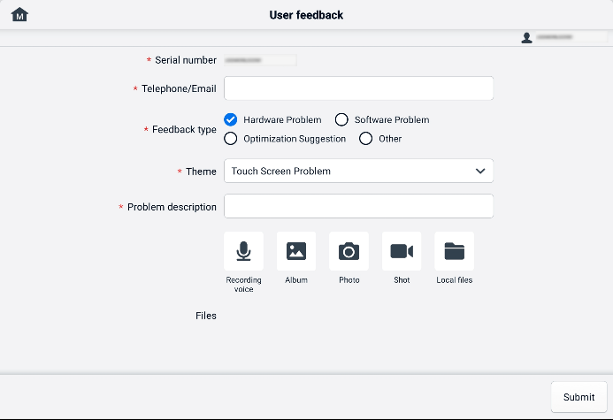
21-1 pav. Vartotojo atsiliepimų ekranas
- Nustatykite telefono numerį / el. pašto adresą, atsiliepimo tipą, temą ir problemos aprašymą. Taip pat galite pridėti balso įrašų, nuotraukų, ekrano kopijų, paveikslėlių arba PDF failų. Kad problema būtų išspręsta efektyviau, rekomenduojame pateikti kuo daugiau informacijos.
- Norėdami išsiųsti užpildytą informaciją į „Autel“ internetinį klientų aptarnavimo centrą, palieskite „Pateikti“. Pateiktus atsiliepimus atidžiai perskaitys ir apdoros mūsų klientų aptarnavimo personalas.

„Autel“ naudotojų centras
Programinės įrangos atnaujinimai nemokami pirmus metus nuo įsigijimo datos. „Autel“ naudotojų centro programa leidžia užregistruoti įrankį, kad galėtumėte atsisiųsti naujausią programinę įrangą ir taip pagerinti „MaxiSys“ programos funkcionalumą, į duomenų bazę įtraukdami naujus transporto priemonių modelius arba patobulintas programas.
Yra du būdai registruoti produktą:
- Per „MaxiSys“ planšetinį kompiuterį
- Norėdami prisijungti prie savo paskyros ir užregistruoti „Autel“ įrankį
  - „MaxiSys“ užduočių meniu palieskite „Autel User Center“. Rodomas toks ekranas.
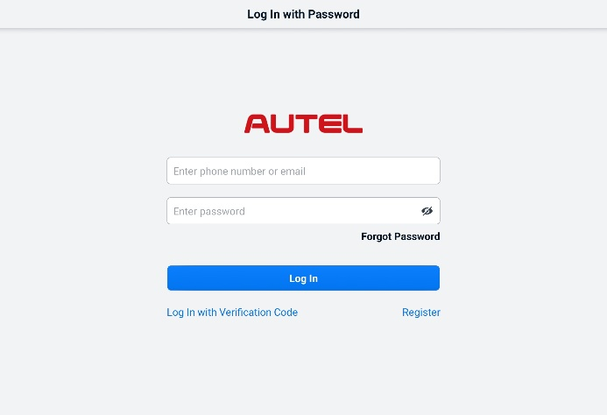
22-1 pav. „Autel“ naudotojų centro ekranas
  - Jei jau turite „Autel“ ID, galite prisijungti naudodami savo „Autel“ ID ir slaptažodį arba paliesti „Prisijungti naudojant patvirtinimo kodą“, kad prisijungtumėte naudodami savo telefono numerį ir patvirtinimo kodą. Jei dar neturite „Autel“ ID, palieskite „Registruotis“, kad sukurtumėte „Autel“ ID.
  - Kai jūsų paskyra bus sėkmingai užregistruota, pateksite į pagrindinį „Autel“ naudotojų centro meniu.
  - Pagrindiniame meniu pasirinkite Įrenginių valdymas.
  - Viršutiniame dešiniajame įrenginių valdymo ekrano kampe palieskite mygtuką „Susieti įrenginį“. Įrenginio serijos numeris ir slaptažodis automatiškai pasirodys įrenginių susiejimo ekrane.
  - Norėdami užbaigti produkto registraciją, palieskite mygtuką „Nuoroda“.
- Per „Autel“ svetainę
- Norėdami užregistruoti savo „Autel“ įrankį
- Apsilankykite svetainėje: pro.autel.com.
- Jei turite „Autel“ paskyrą, prisijunkite naudodami savo paskyros ID ir slaptažodį ir pereikite prie 7 veiksmo.
- Jei esate naujas „Autel“ narys, spustelėkite mygtuką „Registruotis“, kad sukurtumėte „Autel“ ID.
- Įveskite reikiamą asmeninę informaciją įvedimo laukuose.
- Įveskite savo el. pašto adresą ir spustelėkite „Prašyti“. Gausite el. laišką iš „Autel“ su patvirtinimo kodu. Atidarykite el. laišką ir nukopijuokite kodą į atitinkamą įvesties laukelį.
- Nustatykite savo paskyros slaptažodį ir dar kartą jį įveskite, kad patvirtintumėte. Perskaitykite „Autel“ naudotojo paslaugų teikimo sutartį ir „Autel“ privatumo politika ir pažymėkite langelį, kad sutiktumėte su sąlygomis. Įvedę visą informaciją, spustelėkite „Registruotis“. Atsiras produkto registracijos ekranas.
- Norint užbaigti registraciją, reikalingas jūsų produkto serijos numeris ir slaptažodis. Norėdami rasti savo serijos numerį ir slaptažodį įrankyje: eikite į Nustatymai ＞ Apie.
- Produkto registracijos ekrane įveskite savo įrankio serijos numerį ir slaptažodį. Įveskite CAPTCHA kodą ir spustelėkite „Pateikti“, kad užbaigtumėte registracijos procedūrą.

Priežiūra ir aptarnavimas
Siekiant užtikrinti optimalų planšetinio kompiuterio ir kombinuoto VCI įrenginio veikimą, rekomenduojame griežtai laikytis šiame skyriuje pateiktų gaminio priežiūros instrukcijų.

Priežiūros instrukcijos
Toliau pateikiama informacija apie tai, kaip prižiūrėti savo įrenginius, taip pat apie atsargumo priemones, kurių reikia imtis.
- Planšetinio kompiuterio jutiklinį ekraną valykite minkštu skudurėliu ir alkoholiu arba švelniu langų valikliu.
- Nenaudokite planšetei jokių abrazyvinių valiklių, ploviklių ar automobilių chemikalų.
- Laikykite prietaisus sausomis sąlygomis ir nurodytoje darbinėje temperatūroje.
- Prieš naudodami planšetinį kompiuterį, nusausinkite rankas. Planšetinio kompiuterio jutiklinis ekranas gali neveikti, jei jis drėgnas arba jei bakstelėsite jį šlapiomis rankomis.
- Nelaikykite prietaisų drėgnose, dulkėtose ar nešvariose vietose.
- Prieš kiekvieną naudojimą ir po jo patikrinkite, ar korpusas, laidai ir jungtys nėra nešvarūs ir nepažeisti.
- Nebandykite ardyti planšetinio kompiuterio ar VCI įrenginio.
- Nenumeskite ir nedarykite stipraus smūgio į prietaisus.
- Naudokite tik patvirtintus akumuliatorių įkroviklius ir priedus. Bet koks gedimas ar žala, atsiradusi dėl nepatvirtintų akumuliatorių įkroviklių ir priedų naudojimo, panaikins ribotą gaminio garantiją.
- Įsitikinkite, kad akumuliatoriaus įkroviklis nesiliečia su laidžiais objektais.
- Nenaudokite planšetinio kompiuterio šalia mikrobangų krosnelių, belaidžių telefonų ir kai kurių medicinos ar mokslinių prietaisų, kad išvengtumėte signalo trukdžių.

Trikčių šalinimo kontrolinis sąrašas
- Kai planšetinis kompiuteris neveikia tinkamai:
- Įsitikinkite, kad planšetinis kompiuteris užregistruotas internete.
- Įsitikinkite, kad sistemos programinė įranga ir diagnostikos programinė įranga yra tinkamai atnaujintos.
- Įsitikinkite, kad planšetinis kompiuteris prijungtas prie interneto.
- Patikrinkite visus laidus, jungtis ir indikatorius, kad įsitikintumėte, ar signalas priimamas.
- Kai baterijos veikimo laikas trumpesnis nei įprastai:
- Tai gali nutikti, kai esate vietovėje, kurioje silpnas signalas. Išjunkite įrenginį, jei juo nesinaudojate.
- Kai negalite įjungti planšetinio kompiuterio:
- Įsitikinkite, kad planšetinis kompiuteris prijungtas prie maitinimo šaltinio arba įkrautas akumuliatorius.
- Kai negalite įkrauti planšetinio kompiuterio:
- Jūsų įkroviklis gali būti sugedęs. Susisiekite su artimiausiu prekybos atstovu.
- Galbūt bandote naudoti įrenginį per karštoje / per šaltoje temperatūroje. Įkraukite įrenginį vėsesnėje arba šiltesnėje vietoje.
- Gali būti, kad jūsų įrenginys nebuvo tinkamai prijungtas prie įkroviklio. Patikrinkite jungtį.
PASTABA
Jei problemos išlieka, susisiekite su „Autel“ techninės pagalbos personalu arba vietiniu pardavimo agentu.

Apie akumuliatoriaus naudojimą
Jūsų planšetinį kompiuterį maitina įmontuotas ličio jonų polimerų akumuliatorius, kuris leidžia įkrauti akumuliatorių, kai jo lieka.

PAVOJUS
Įmontuotą ličio jonų polimerų bateriją galima pakeisti tik gamykloje; neteisingas pakeitimas arba akumuliatoriaus bloko sugadinimas gali sukelti sprogimą.
- Nenaudokite pažeisto akumuliatoriaus įkroviklio.
- Neardykite, neatidarykite, nesutraiškykite, nelenkite, nedeformuokite, nepradurkite ir neplėšykite akumuliatoriaus.
- Nekeiskite, neperdirbkite ir nebandykite įkišti į akumuliatorių pašalinių daiktų, nelaikykite akumuliatoriaus gaisro, sprogimo ar kitų pavojų vietoje.
- Naudokite tik nurodytą įkroviklį ir USB laidus. Naudojant nepatvirtintus „Autel“ įkroviklius ar USB laidus, įrenginys gali sugesti arba sugesti.
- Netinkamos baterijos ar įkroviklio naudojimas gali sukelti gaisro, sprogimo, nuotėkio ar kitų pavojų.
- Venkite planšetinio kompiuterio numetimo. Jei planšetinis kompiuteris nukrito, ypač ant kieto paviršiaus, ir įtariate, kad jis pažeistas, nuneškite jį į techninės priežiūros centrą apžiūrai.
- Stenkitės būti arčiau belaidžio maršrutizatoriaus, kad sumažintumėte akumuliatoriaus energijos sąnaudas.
- Laikas, reikalingas akumuliatoriui įkrauti, priklauso nuo likusios akumuliatoriaus talpos.
- Baterijos veikimo laikas neišvengiamai trumpėja laikui bėgant.
- Atjunkite įkroviklį, kai planšetinis kompiuteris bus visiškai įkrautas, nes per didelis įkrovimas gali sutrumpinti akumuliatoriaus veikimo laiką.
- Laikykite bateriją vidutinio klimato sąlygomis. Nedėkite jos į automobilį, kai ji per karšta arba per šalta, nes tai gali sumažinti baterijos talpą ir tarnavimo laiką.

Aptarnavimo procedūros
Šiame skyriuje pateikiama informacija apie techninę pagalbą, remonto paslaugas ir pakeitimo arba pasirenkamų dalių paraiškų teikimą.

Techninė pagalba
Jei turite klausimų ar problemų dėl gaminio veikimo, susisiekite su mumis.
„Autel“ Kinijos būstinė
- Telefonas: +86 (0755) 8614-7779 (pirmadieniais–penktadieniais, 9.00–18.00 val. Pekino laiku)
- El. paštas: support@autel.com
- Adresas: Floor 2, Caihong Keji Building, 36 Hi-tech North Six Road, Songpingshan Community, Xili Sub-district, Nanshan District, Shenzhen City, China
- Svetainė: www.autel.com
Autel Šiaurės Amerika
- Telefonas: 1-855-288-3587 (pirmadieniais–penktadieniais, 9.00–18.00 val. Šiaurės Amerikos rytų laiku)
- El. paštas: ussupport@autel.com
- Adresas: 36 Harbor Park Drive, Port Washington, New York, USA 11050
- Svetainė: www.autel.com/us
Autel Europe
- Telefonas: +49(0)89 540299608 (pirmadieniais–penktadieniais, 9.00–18.00 val. Berlyno laiku)
- El. paštas: support.eu@autel.com
- Adresas: Landsberger Str. 408, 81241 München, Germany
- Svetainė: www.autel.eu
Autel APAC
Japonija:
- Telefonas: +81-045-548-6282
- El. paštas: support.jp@autel.com
- Adresas: 6th Floor, Ari-nadoribiru 3-7-7, Shinyokohama, Kohoku-ku, Yokohama-shi, Kanagawa-ken, 222-0033 Japan
- Svetainė: www.autel.com/jp
Australija:
- El. paštas: ausupport@autel.com
- Adresas: Unit 5, 25 Veronica Street, Capalaba
Autel IMEA
- Telefonas: +971 585 002709 (JAE)
- El. paštas: imea-support@autel.com
- Adresas: 906-17, Preatoni Tower (Cluster L), Jumeirah Lakes Tower, DMCC, Dubai, UAE
- Svetainė: www.autel.com
Autel Lotynų Amerika
Meksika:
- Telefonas: +52 33 1001 7880 (ispanų k. Meksikoje)
- El. paštas: latsupport@autel.com
- Adresas: Avenida Americas 1905, 6B, Colonia Aldrete, Guadalajara, Jalisco, Mexico
Brazilija:
- El. paštas: brsupport@autel.com
- Adresas: Avenida José de Souza Campos n° 900, sala 32 Nova Campinas Campinas – SP, Brazil
- Svetainė: www.autel.com/br

Remonto paslaugos
Jei prireiktų grąžinti įrenginį remontui, atsisiųskite remonto paslaugos formą iš www.autel.com ir ją užpildykite. Turi būti pateikta ši informacija:
- Kontaktinio asmens vardas
- Grąžinimo adresas
- Telefono numeris
- Produkto pavadinimas
- Išsamus problemos aprašymas
- Pirkimo įrodymas garantiniam remontui
- Pageidaujamas mokėjimo būdas už negarantinį remontą
PASTABA
Už negarantinius remontus galima atsiskaityti „Visa“, „MasterCard“ arba patvirtintomis kredito sąlygomis.
Įrenginį siųskite savo vietos atstovui arba toliau nurodytu adresu:
Floor 2, Caihong Keji Building, 36 Hi-tech North Six Road, Songpingshan Community, Xili Sub-district, Nanshan District, Shenzhen City, China

Kitos paslaugos
Papildomus priedus galite įsigyti tiesiogiai iš įgaliotųjų „Autel“ įrankių tiekėjų ir (arba) vietinio platintojo ar atstovo.
Jūsų pirkimo užsakyme turėtų būti pateikta ši informacija:
- Kontaktinė informacija
- Produkto arba dalies pavadinimas
- Prekės aprašymas
- Pirkimo kiekis

Atitikties informacija
FCC atitiktis
Ši įranga buvo išbandyta ir nustatyta, kad ji atitinka B klasės skaitmeninio įrenginio apribojimus pagal FCC taisyklių 15 dalį. Šie apribojimai yra sukurta taip, kad užtikrintų tinkamą apsaugą nuo žalingų trukdžių gyvenamosios paskirties įrengimas. Ši įranga generuoja, naudoja ir gali spinduliuoti radijo bangas dažnių energiją ir, jei neįrengta ir nenaudojama pagal instrukcijas, gali sukelti žalingus radijo ryšio trukdžius. Tačiau nėra jokios garantijos, kad konkretaus įrengimo metu trukdžių neatsiras. Jei ši įranga sukelia žalingus radijo ar televizijos priėmimo trukdžius, kuriuos galima nustatyti išjungiant ir įjungiant įrangą, naudotojui rekomenduojama pabandyti pašalinti trukdžius viena ar keliomis iš šių priemonių:
- Pakeiskite priėmimo antenos kryptį arba vietą.
- Padidinkite atstumą tarp įrangos ir imtuvo.
- Prijunkite įrangą prie kitoje grandinėje esančio lizdo nei tas, prie kurio prijungtas imtuvas.
- Kreipkitės pagalbos į pardavėją arba patyrusį radijo / televizijos techniką.

ĮSPĖJIMAS
Pakeitimai ar modifikacijos, kurių aiškiai nepatvirtino už atitiktį atsakinga šalis, panaikintų naudotojo teisę naudoti įrangą.
Šis įrenginys atitinka FCC taisyklių 15 dalį. Veikimas galimas tik laikantis šių dviejų sąlygų:
- Šis įrenginys negali sukelti žalingų trukdžių.
- Šis įrenginys turi priimti bet kokius gautus trukdžius, įskaitant trukdžius, kurie gali sukelti nepageidaujamą veikimą.
Informacija apie radijo dažnių poveikį
FCC radijo dažnių poveikio reikalavimai: didžiausia SAR vertė, nurodyta pagal šį standartą gaminio sertifikavimo metu, kai naudojamas šalia galvos, o minimalus atstumas yra 5 mm. Šis siųstuvas neturi būti pastatytas kartu su jokia kita antena ar siųstuvu.

Šis gaminys atitinka FCC radijo dažnių poveikio reikalavimus ir yra susijęs su FCC svetaine https://apps.fcc.gov/oetcf/eas/reports/GenericSearch.cfm. Ieškokite FCC ID: WQ8-DV2379.
IC PRANEŠIMAS KANADOS NAUDOTOJAMS
Šiame įrenginyje yra nelicencijuojamas (-i) siųstuvas(-ai) / imtuvas(-ai), kuris(-ie) atitinka Kanados inovacijų, mokslo ir ekonominės plėtros departamento nelicencijuojamų RSS reikalavimus. Veikimas galimas tik laikantis šių dviejų sąlygų:
(1) Šis įrenginys negali sukelti trukdžių.
(2) Šis įrenginys turi priimti bet kokius trukdžius, įskaitant trukdžius, kurie gali sukelti nepageidaujamą įrenginio veikimą.
Šį įrenginį galima naudoti tik patalpose. (5150–5250 MHz)
Šis EUT atitinka SAR reikalavimus, keliamus bendrosios populiacijos / nekontroliuojamo poveikio riboms, nurodytoms IC RSS-102, ir buvo išbandytas pagal IEEE 1528 ir IEC 62209 nurodytus matavimo metodus ir procedūras. Ši įranga turi būti montuojama ir naudojama taip, kad atstumas tarp spinduliuotės šaltinio ir jūsų kūno būtų ne mažesnis kaip 5 mm. Šis įrenginys ir jo antena (-os) negali būti pastatyti kartu su jokia kita antena ar siųstuvu ar veikti kartu su jais.

CE atitiktis
RED direktyva 2014/53/ES.
RoHS atitiktis
Šis įrenginys atitinka Europos RoHS direktyvą 2011/65/ES.

Garantija
12 mėnesių ribota garantija
„Autel Intelligent Technology Corp., Ltd.“ (toliau – Bendrovė) garantuoja originaliam šio „MaxiSys“ planšetinio kompiuterio mažmeniniam pirkėjui, kad jei per dvylika (12) mėnesių nuo įsigijimo datos įprastai naudojant šį gaminį ar bet kurią jo dalį paaiškėtų, kad jis turi medžiagų ar gamybos defektą, dėl kurio gaminys sugenda, toks defektas (-ai) Bendrovės nuožiūra bus nemokamai pataisytas arba pakeistas (naujomis arba atnaujintomis dalimis) pateikus pirkimo įrodymą, pateikus pirkimo įrodymą.
PASTABA
Jei garantijos laikotarpis neatitinka vietos įstatymų ir kitų teisės aktų, laikykitės atitinkamų vietos įstatymų ir kitų teisės aktų.
Bendrovė neatsako už jokią atsitiktinę ar pasekminę žalą, atsiradusią dėl įrenginio naudojimo, netinkamo naudojimo ar montavimo. Kai kuriose valstijose neleidžiama riboti numanomos garantijos trukmės, todėl minėti apribojimai jums gali būti netaikomi.
Ši garantija netaikoma:
- Produktai, kurie buvo naudojami neįprastomis sąlygomis, buvo nelaimingi atsitikimai, netinkamai naudojami, apleisti, neleistinai pakeisti, netinkamai naudojami, netinkamai sumontuoti ar remontuoti arba netinkamai laikomi;
- Produktai, kurių mechaninis arba elektroninis serijos numeris buvo pašalintas, pakeistas arba sugadintas;
- Žala dėl per aukštos temperatūros ar ekstremalių aplinkos sąlygų;
- Žala, atsiradusi dėl prijungimo prie bet kokio priedo ar kito gaminio, kurio nepatvirtino ar neautorizavo Bendrovė, arba tokio priedo ar kito gaminio naudojimo;
- Išvaizdos, kosmetiniai, dekoratyviniai ar konstrukciniai defektai, tokie kaip rėmas ir neveikiančios dalys.
- Produktams, sugadintiems dėl išorinių priežasčių, tokių kaip gaisras, nešvarumai, smėlis, akumuliatoriaus nuotėkis, perdegęs saugiklis, vagystė ar netinkamas bet kokio elektros šaltinio naudojimas.
SVARBU
Remonto metu visas gaminio turinys gali būti ištrintas. Prieš pristatydami gaminį garantiniam aptarnavimui, turėtumėte sukurti atsarginę gaminio turinio kopiją.

V1.1 | 2025.07

